＜セッション情報＞
タイトル：長い夢を抜けるとそこは森
シリーズ：箱庭の理想郷
ジャンル：戦闘・探索
開催日時：2026/08/15（土） 21:30開始～00:30終了予定
集合場所：Cスペース『UoCエアリオ地下基地』（870622 453866）メディカルルーム（医務室）→
Cスペース『？？？？？？？？？？』（660778 527434）→
Cスペース『惑星■■■■■『■■』エリア』（481284 310380）

【あらすじ】
ロシェという少女は昼寝が好きだ。花より団子、団子より惰眠だ。
昼寝スポット探しと称して、ダイバーシティのあちこちで寝ている姿は、あなた達の日常に組み込まれてるかもしれない。
ああ、またあの子変なところで寝てるよ、と。だから不思議に思わない。

……だが、その光景が1週間近く続き。
ちょっとした用事でロシェを探していたクロキンが気付く。

……あれ、そういえば最近起きてるところを見てないな？

寝てる場所こそ移動しているが、誰も起きている姿を見ていない、という事が発覚し――クロキンの手によって、UoC地下基地のメディカルルームに慌てて運ばれた。

そして時を同じくして、あなた達のLI◯Eに差出人不明の通知が飛ぶ――「医務室集合！」
なんでL◯NEなのか？それは知らない。

【詳細】
・それなりに強力な敵が出る戦闘セッションです（リアルタイム、班分けあり スイッチ式にするかは随時判断）
そのため、負傷ロールに耐性がある方推奨です
・参加者側のキャラロストはありません（主催側は場合によっては発生します）
・開始前の雑談ロールは可能です
・UoC地下基地スタートなので、UoCに関わりのあるキャラクターでの参加推奨です
・演出のため確定ロールを使用する場合があります
・グループチャット使用予定です（汎用）
・途中参加希望の方は主催にWISをお願いします（なんとかねじ込みます）
・希望するロールなどがある場合も主催にWISをお願いします（期待に沿えない場合もあるのでご留意ください）
・場面転換のため移動を挟みます（その都度アナウンスします）
・セッション資料室にシーンに合わせたBGMを用意します（Youtube ループ再生推奨）
・なるべく時間内に収めるよう努力しますが、終了時間遅延の可能性もあります

――トランクの中ってどうなってるのか？うーん、私も知らないや。でもきっと――楽しい世界に繋がってるんじゃないかな。

医務室集合！

リニエ ：……寝てるね。すやすやと #ロシェを見て

デイメア ：いつも通りの光景……の筈なんだけどね

#ロシェ on the 白黒ファイアー

リニエ ：炙るな炙るな
デイメア ：……こらこら、白黒
白黒 ：あれ起きないな

カルミア ：医務室で堂々と昼寝……！
カルミア ：ロックだ！
カルミア ：さすロシェさん
カルミア ：……そう言えたらよかったんだけど、ずーっと寝てるんでしたね……

ソフィエナ ：……移動はしているけれど、起きているところを見ない
ソフィエナ ：ということ、でしたね

デイメア ：そうみたいねぇ

レイヴン ：邪魔するぞ
レイヴン ：召集らしいが。金になる話だろうな？

白黒 ：やぁやぁ
デイメア ：あっ……久しぶりねレイヴンだったかしら?
リニエ ：おや、お初かも？ #レイヴンを見て
レイヴン ：そうだな
リニエ ：初めまして～！わたしはリニエ！よろしく～～！
レイヴン ：レイヴン。傭兵だ
リニエ ：傭兵か～～！よろしく！

デイメア ：……本来なら、ここに「アイツ」もいたはずなのよね
デイメア ：……あっそうだ、遅れたけど
デイメア ：リニエ、白黒……ありがとうね銀鈴を止めてくれて
白黒 ：いいよいいよ別
縁 ：こんにちは、です
リニエ ：たまたま先んじていったのがわたし達だっただけだから
デイメア ：……それでもよ
白黒 ：あんときはほんともうこれ以上脳みそに負担をかけないでくれって思ってたよ
リニエ ：わたし達だけじゃなくて、森でアンガ押さえてた皆にも感謝だからね？
デイメア ：ごめんね
デイメア ：本当にねぇ

サヤ ：お疲れ様です
カルミア ：ｻﾔ~
サヤ ：ｶﾙ~

レイヴン ：で、そこに突っ伏してるのが渦中の奴ということになるのか
デイメア ：まさか、嘘から出た真が本当にあるなんてねぇ
リニエ ：そうそう
デイメア ：ロシェっていう私達の仲間よ

アロナ・セミナレム ： Zzzz･･･……
リニエ ：あ、あっちで寝てる緑のは関係ないよ
サヤ ：なんであの緑は寝ているんですか
カルミア ：さ、さあ
リニエ ：知らん！

#アロナ on the 白黒ファイアー

白黒 ：この子は起きるかな
デイメア ：こらこら、白黒
アロナ・セミナレム ： Zzzz･･･… ﾝﾝ”#汗ばむアロナ

デイメア ：……はぁ
デイメア ：医療担当がバカやったせいで、いないなんてねぇ
デイメア ：本当にごめんなさいね……#深々と頭を下げる

アロナ・セミナレム ： あづぅい！！！
リニエ ：あっ起きた
白黒 ：いきてたー
カルミア ：お、おはようアロナちゃん？

ソフィエナ ：…… ＃端末で情報確認し
レイヴン ：……………貴様らUoCには確かに借りはある、が
レイヴン ：こういった意味不明な事は日常茶飯事なのか
リニエ ：部分的にそう、かも？
ソフィエナ ：……ええ、それなりに
縁 ：割と…あるあるですね
デイメア ：そうねぇ、割と起きてるわねぇ
カルミア ：結構あるかもです！

レイヴン ：…まぁいい
レイヴン ：金にならんでも、借りは返せれば構わん…

ソフィエナ ：と、お初にお目にかかりますね。ソフィエナと申します ＃レイヴンへ
ソフィエナ ：＃端末を仕舞った
縁 ：ボクは、ゆかりっていいます！よろしくお願いします！
レイヴン ：あぁ。レイヴンだ。好きに使え
ソフィエナ ：――、レイヴンさん、ですね。よろしくおねがいしますっ
ソフィエナ ：＃同じ名前に覚えがあるので一瞬びっくりしたが、別人だということですぐにその気配は引いた……

アロナ・セミナレム ： ･･･おはようございます
縁 ：おはようです！アロナさん！
アロナ・セミナレム ：んあ･･･
白黒 ：帽子でなんも見えないよ
アロナ・セミナレム ：ﾌﾞﾝﾌﾞﾝﾌﾞﾝﾌﾞﾝ#首を横に振ると帽子もいつもの位置に戻る
アロナ・セミナレム ：あぁ見えた･･･！

鬼灯・S・武蔵 ：...邪魔するぞ
シュナイア ：こんにちはっ、今日は遊びに来てみたらこんな事になってんのぉ？
ソフィエナ ：＃人がきたのでちょっとどいた
ソフィエナ ：＃と思ったが足が止まった

カルミア ：シュナイアさんに武蔵さん！ どうも！
リニエ ：2人もやっほ～～！
デイメア ：2人も来てくれたのね
鬼灯・S・武蔵 ：お疲れ様じゃ
縁 ：おつかれさまです！
デイメア ：……お疲れ様
デイメア ：#どことなく元気が無いメア
白黒 ：やぁやぁ
サヤ ：どうも、シュナイアさん。お疲れ様です
ソフィエナ ：どうも、お疲れ様ですっ ＃後から来た面々へ

カルミア ：もうちょっと中つめよっか
リニエ ：だね
シュナイア ：どもども、今日もあっついわねっ
デイメア ：そうねぇ
カルミア ：縁ちゃん達ももっと中においで～
縁 ：はい！

デイメア ：……本当によく寝ているわね
デイメア ：確認だけども
デイメア ：この状態のロシェ運んだのは……?
カルミア ：ぐっすり、すやすや……寝る子はなんとやら……
リニエ ：わたしじゃないよー
デイメア ：そうなのね……
ソフィエナ ：……このところの状況を鑑みるに
ソフィエナ ：誰も移動させてはいないけど、ここにいつのまにか……、でしょうか？
シュナイア ：シェスタではないわね、そんな話は聞いてないし＃シェスタはここでちょくちょく働いてる

シュナイア ：確かあの子って、普段からよく寝てるわね
アロナ・セミナレム ：ベッドじゃなくて、お外でもどこでも
アロナ・セミナレム ：時には危ない場所でも気に入ったら寝ているの･･･。
アロナ・セミナレム ：先祖に似た所あるね･･･。
鬼灯・S・武蔵 ：寝るのはいつものことじゃろ...と思うたが...なんだか寝すぎじゃな

レイヴン ：そんなどっきりもあり得るのか、此処は
レイヴン ：つくづくおかしな連中だな、貴様らは
ソフィエナ ：……ありうるかでいうと、まあ……
アロナ・セミナレム ： ･･･o0（あの人どうしてガスマスク付けてるんだろう
鬼灯・S・武蔵 ：おかしゅうないとやってられんぞ、この組織はな、

クロード ：うっす
カルミア ：クロードくんやっほ～
シュナイア ：あ、クロードっ
デイメア ：お疲れ様
リニエ ：やっほ～～！
デイメア ：クロードも来てくれたのね
アロナ・セミナレム ：あっ、クロード･･･！ こんにちは
縁 ：おつかれさまです！
レイヴン ：邪魔している
白黒 ：やぁやぁ
ソフィエナ ：お疲れ様です、クロードさん

クロード ：#ちょっと汗だく
白黒 ：運動した？
クロード ：ここまで走ってきた
白黒 ：ほへー

#――Uoc地下基地、医務室。
#白を基調とした室内、ガラス棚に整然と並べられた薬品、用途の分からない医療器具、怪しげな手術台。
#UoCの中でも馴染み深い人とそうでない人の二極化が進む一室に、あなた達は集まっている。
#その原因は、医務室に唯一あるベッドの上で健やかな寝息を立てる女性――ロシェにある。
#もう片方？あれは手術台だ。

ナイン ：やほ
kurokin ：よう、集まってるな

リニエ ：ナインも～～
デイメア ：こんにちは、ナインとクロキン
鬼灯・S・武蔵 ：ん、お疲れ様じゃ
カルミア ：ナインちゃん達もやほー
シュナイア ：ナインとクロキンもこんにちはっ
レイヴン ：…猟犬か
リニエ ：ん、クロキンも！
ソフィエナ ：＃ナインとクロキンへも会釈し
アロナ・セミナレム ：こんにちは･･･！
クロード ：うっす！
サヤ ：どうも、お疲れ様です
デイメア ：……クロキン、あの時は銀鈴が本当にごめんね……#頭を下げる

#不思議なトランクケースを携えてUoCに現れた、言う事為す事全てテキトーな新参者。
#授業は９割サボり、１割は出席しても寝る。
#任務の達成報告書はミミズがのたくったような難読文字（旧オラクル字体）。
#昼寝スポット探しと称して、あっちにフラフラ、こっちにフラフラ。
#そんな問題児である彼女が、屋上や休憩所で昼寝をしている事は、あなた達にとっては見慣れた光景だろう。
#……それが１週間近く、誰も起きている姿を見ていない、とクロキンが気付くまでは。
#これは流石におかしい、と彼女は医務室に運ばれ――

ナイン ：んでー、どしたのん
シュナイア ：ずっと寝てるんだって
デイメア ：……ロシェが目を覚まさないみたいでね
クロード ：ロシェ、具合でも悪いん？

ナイン ：うん？
ナイン ：いつものことじゃ
白黒 ：それが炙っても起きないんだよ
カルミア ：起きているところをここ最近全く見ていない……
サヤ ：確かに心配になりますね…
鬼灯・S・武蔵 ：...ひっ叩いても起きんか、
ソフィエナ ：……乱暴なのは、ちょっと ＃ムサシへ苦笑し

#その流れで、あなた達にLI◯E通知が飛んだわけである。

ソフィエナ ：端末には医務室へ集合するよう連絡がありましたが
リニエ ：わたしも～～
ソフィエナ ：……差出人が不明でしたし。中々に謎が多い状況ではありますね
リニエ ：医務室集合！って連絡が来て
レイヴン ：こっちの端末にも来たが、差出人不明でな
デイメア ：……普段使わないSNSから来たからびっくりしたわ

リニエ ：来てみたらこれ
デイメア ：えぇ、びっくりしたわよ
kurokin ：たしかにいつも寝てるが……今回はちょっとな
kurokin ：……いくらなんでも寝すぎなんだ
アロナ・セミナレム ：クロキンがここに連れてきたの
アロナ・セミナレム ：うーーーん･･･
リニエ ：あ、てことはこれもクロキン？ #SNSの画面を見せる
デイメア ：これ、送ったのクロキン?
kurokin ：……え？
リニエ ：え？
デイメア ：違うの?
kurokin ：＃？
リニエ ：違いそう……
白黒 ：んーじゃあだれ？
アロナ・セミナレム ：･･･違うの？
カルミア ：クロキンさんじゃないなら、誰が連絡してきたんだろ……
ナイン ：んー？
デイメア ：誰が送ってきたのよ……?
縁 ：え？クロキンさんだと思ってました…

寝すぎだお前
【BGM更新：Timber Owls】

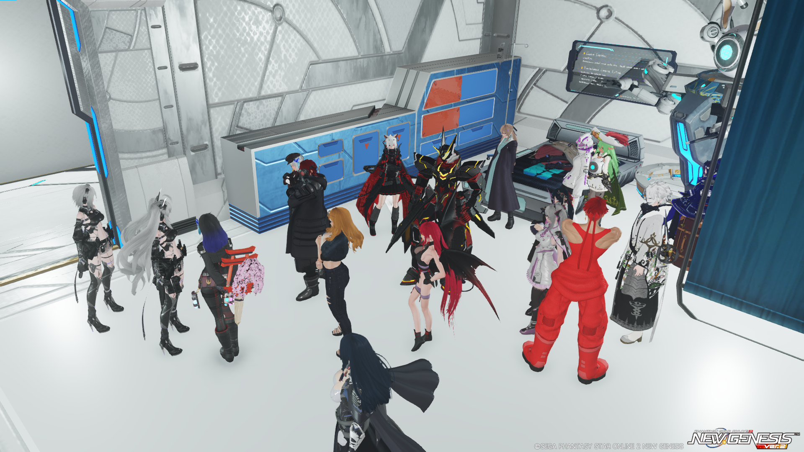

# ﾋﾟｯﾋﾟｯﾋﾟ、と機械音が鳴る。それはロシェの傍らに置かれているマグのような機械から発せられていた。

kurokin ：俺はここに運び込んだだけだな
ソフィエナ ：……しかしいずれにしろ
白黒 ：寝ながら打ったか？
シュナイア ：1日中ならともかく、ずっと寝てるんでしょ。食事やトイレはどうななってんのよ……

# 暫く規則的な音が続き――音が止む。それと同時に――

？？？ ：お待ちしておりました。 # と、マグから女性じみた機械音声が流れる。

デイメア ：うわ、喋った!?
ナイン ：ほぁ
リニエ ：おわっ
白黒 ：わぁお
縁 ：えっと…？＃マグを見て
カルミア ：ほよ
シュナイア ：えっ、なにっ？
クロード ：？
アロナ・セミナレム ：だ、誰ー？
サヤ ：わ
ソフィエナ ：集まったことは間違いではなさそう―― ＃ちょっとした驚きとともにマグへ視線を向ける
kurokin ：俺らに言ってんのかっ？
ナイン ：先祖の親戚か？

？？？ ：私はセントラルシティ最新型メディカルAI搭載マグ――

デイメア ：……あぁそういえば
デイメア ：なんかそういうマグが開発されてるって銀鈴から聞いたことあるわねぇ
デイメア ：……随分前だけど
デイメア ：それが、目の前のこれ?
アロナ・セミナレム ：#マグを拾い上げる
鬼灯・S・武蔵 ：AI？

『M.A.G』 ：M.A.G――『めっちゃ』『アナライズして』『元気にするマグ』です。
kurokin ：めっちゃ
ソフィエナ ：アナライズして
リニエ ：元気にするマグ……

ナイン ：どういうネーミング
縁 ：凄くわかりやすい名前です！！
白黒 ：知性的なAIだ
シュナイア ：マグ
シュナイア ：まんまね
カルミア ：ネーミングがフリーダムすぎる……！
レイヴン ：なんだこいつは…
ソフィエナ ：……ずいぶんものものしい設備の割に、その
ソフィエナ ：かわいらしいネーミングですね……
サヤ ：すごそう

クロード ：おお、俺でも分かりやすい
クロード ：で、アナライズってなに？？？？？
ソフィエナ ：……『分析』みたいなものです ＃クロードへ

『M.A.G』 ：『M.A.I』ではありません。あんなポンコツと一緒にしないでください。

ナイン ：ひどい
ソフィエナ ： oO(辛辣……！
リニエ ：ポンコツて
シュナイア ：対抗意識あるのね
カルミア ：同族嫌悪持ってる！
アロナ・セミナレム ：凄い丁寧なマグ･･･！
アロナ・セミナレム ：ポンコツ･･･#鼻で笑う
サヤ ：＃苦笑

『M.A.G』 ：今回、試験運用的に、ロシェさんの検査を担当しました。

クロード ：へぇ
リニエ ：お、もしかして検査結果が？
ソフィエナ ：ん
ソフィエナ ：えっ
白黒 ：試験運用でいきなりハードなのいったね
kurokin ：専門医の代わりってことかな
シュナイア ：何かわかったの？
デイメア ：銀鈴の代わりって事かしら?
カルミア ：ロシェさんの容態は？

『M.A.G』 ：こちらをご覧ください。 #中空に浮かべられたモニタに、レントゲン写真が表示される

アロナ・セミナレム ：#『ＭＡＧ』はアロナが持っている
アロナ・セミナレム ：#皆が聞こえやすいような気遣いだ

『M.A.G』 ：良い心がけですね。#アロナへ
アロナ・セミナレム ：私もマグとの会話は日常茶飯事ですから～

リニエ ：どれどれ～～？
サヤ ：＃モニターを見る
デイメア ：レントゲン……ロシェの体がどうなってるのかしら?
カルミア ：＃レントゲン写真を観察する
ソフィエナ ：＃モニタへ視線を向ける
kurokin ：これで何か分かるのか？＃レントゲンを見る
縁 ：レントゲン…
デイメア ：#レントゲンを見る
レイヴン ：レントゲンがどうした…

#ロシェの物と思われるレントゲン写真は、真っ白だった。臓器や骨にいたるまで、陰影が一切存在しない。
#かろうじて身体のシルエットだけが分かる――そんな写真だった。

リニエ ：……？
縁 ：わわ？？
デイメア ：……何も写ってない?
レイヴン ：…………
ナイン ：はにゃ
kurokin ：失敗してね？
リニエ ：これ撮影ミスじゃないの？
ナイン ：なんもない
シュナイア ：なに、これ？
ソフィエナ ：……ん、いえ。もしかして
アロナ・セミナレム ：な、なんじゃこりゃ･･･
カルミア ：……白飛びしてない？
ソフィエナ ：『均質』なのでは……？
サヤ ：ええ…？
レイヴン ：この女は全身鉛ででもできてるのか
鬼灯・S・武蔵 ：...軟体動物でもないじゃろ、

『M.A.G』 ：どうやらロシェさんの身体は、超高密度のフォトンで覆われているらしく。

デイメア ：超高密度のフォトン……
kurokin ：結構軽かったけどな
縁 ：フォトンの厚みで…
リニエ ：レントゲン撮れなかった、ってこと？
ナイン ：めんだこの仲間かと
白黒 ： o0(そういやあのときフォトンがどうとか言ってたな)
kurokin ：アッポゥ3個分だ
デイメア ：かつてのミオみたいな状態じゃないわよねぇ?
サヤ ：ﾒｪﾝ
カルミア ：ﾇﾝ
レイヴン ：撮像の邪魔になっていると
縁 ：アッポゥ3つ分！軽い！！
kurokin ：アナラえなかったか
シュナイア ：アッポゥ3個分の重さ？
デイメア ：異常なまでに軽いのも気になるんだけど……

『M.A.G』 ：はい。私のめっちゃ凄いアナライズでも歯が立ちませんでした。

アロナ・セミナレム ：めっちゃ凄いアナライズ･･･
クロード ：ほーん
ソフィエナ ：そういえば、フォトン能力については在学中にも自慢だった……と、伺ったことがあるような

『M.A.G』 ：私のアナライズが通用しない。そんな事は認められません。結論――異常なしです。

ソフィエナ ：MAGさん……！？
縁 ：わぁ…
クロード ：うおい
ナイン ：そかー
サヤ ：そうかな…？
カルミア ：こいつ我が強いな……
シュナイア ：ポンコツね、これは
kurokin ：それでいいのか？！
kurokin ：セカンドオピニオン呼ぼう
リニエ ：……
リニエ ：#カタナを持つ
アロナ・セミナレム ：諦めんなよっ！！#マグを叩く
アロナ・セミナレム ：#ペシッ！
デイメア ：無銘を思い出すわねぇ
鬼灯・S・武蔵 ：異常なし？んな馬鹿な
白黒 ：マグってポンコツ多いねぇ
ソフィエナ ：そ、それでは困りますっ。どうにか、糸口は……

『M.A.G』 ：チッ #舌打ち

kurokin ：態度悪いな
クロード ：舌打ちしたぞ
シュナイア ：舌打ちしたわ
ナイン ：いま舌打ちした？
ソフィエナ ： oO(舌打ち……！？
鬼灯・S・武蔵 ：...舌打ちとはのう。

レイヴン ：これをスクラップ行きにした方がいいだろうな
サヤ ：お医者様はいらっしゃいませんか

カルミア ：職務怠慢だー！
クロード ：シラカワでも呼ぶ？
サヤ ：呼べるならシラ…あ、でも今忙しそう
kurokin ：てか中身がないってなんだよ、んなわけないだろ
kurokin ：聴診器貸せ、聴診器
kurokin ：＃耳（？）に聴診器を挟む
リニエ ：#抜刀の構え
レイヴン ：機械ならバラせるが
シュナイア ：粗大ごみは明日ね、ついでに出しとく？
ソフィエナ ：ちょっ、皆さん落ち着いてください……！

『M.A.G』 ：黙りなさい。
『M.A.G』 ：私は最新型ですよ。

デイメア ：アロナ、ちょっと失礼
アロナ・セミナレム ：あ、はい#デイメアにＭＡＧを向ける
デイメア ：#MAGをｶﾞｺｫ!という音が鳴るほど強く叩く

アロナ・セミナレム ：うわっ、すごい音
アロナ・セミナレム ：壊れない･･･？
デイメア ：アイツがダメになってなかったら良かったのに……!
アロナ・セミナレム ：･･･あっ、先祖もこの位の威力で殴ってるからこんなものかな～

『M.A.G』 ：痛いです。これはAI人権倫理会に報告します。

デイメア ：あーもう!!
ナイン ：あーはいはい
リニエ ：我が強いな……
白黒 ：人権いる？
アロナ・セミナレム ：ＡＩに人権ってあるんだ･･･。
カルミア ：我が強いな…………
ナイン ：話進まないから後々

カルミア ：リニエちゃんハッピーアイスクリーム
リニエ ：やったー！アイスだ！
カルミア ：奢るのそっち！
リニエ ：わたし！？

デイメア ：残念だけど初期化されるわよ、アンタその調子だと
リーセリア ：…ふむ
ソフィエナ ：手がかりはMAGさんだけですし、穏便に……
デイメア ：……分かったわ

『M.A.G』 ：……ではこちらをどうぞ #続けて、波形グラフのような表が表示される

デイメア ：これはグラフ?
クロード ：なにこれ
白黒 ：お
サヤ ：＃グラフを見る

『M.A.G』 ：これは睡眠中の脳波、および漏出フォトンを計測したデータとなります。

アロナ・セミナレム ：#映像が移りやすいようにＭＡＧの位置取りを気にする

『M.A.G』 ：良い心がけです #アロナへ
アロナ・セミナレム ：どういたしまして～！
kurokin ：流石にMAGの扱いに慣れている
デイメア ：凄いわねぇ
アロナ・セミナレム ：褒められるのうれしいな

kurokin ：AI人権という矛盾よ……＃心音は置いておいてグラフを見る
デイメア ：銀鈴がいないって、こんなに不便なのね……
リニエ ：先に出せ～～！！
ソフィエナ ：これ、は…… ＃グラフを見
リニエ ：#刀を仕舞う
デイメア ：脳波と漏れ出たフォトン……
カルミア ：＃高尚なAI様が出したグラフを見てみる

#波形グラフというには妙な図だった。普通、波形グラフは横軸の時間に対し、縦軸で量的な分析を表す物。
#だがそのグラフは……まるでフリーハンドの落書きのように、左右上下に線が引かれている。バンクシーも真っ青だ。

ソフィエナ ：……
ソフィエナ ：グラフなんですよね？
デイメア ：……波形が凄い不安定ね
縁 ：わぁ…
ナイン ：これ波形グラフ？？？？？
カルミア ：うにょんうにょんしてる
リニエ ：……記録ミスじゃ？
サヤ ：見るからによくない
シュナイア ：……なに、このミミズがのたくった線は
kurokin ：どうなったらこうなる
レイヴン ：おい
レイヴン ：脳波でこれはないんじゃないのか
白黒 ：バンクシーでも切れそうな線してるよ
鬼灯・S・武蔵 ：...落書きみたいじゃな
シュナイア ：やっぱり捨てましょう
デイメア ：……ぐぅぅぅ!
デイメア ：……あの狐かウツロに渡してこいつばらしてもらおうかしら?
ソフィエナ ：ロシェさんのフォトンが、機器になにか作用しているとか……？

『M.A.G』 ：理解の範疇を超えた波形ですが、解析は出来ています。自画自賛――流石私です。

サヤ ：解析できたんですか
kurokin ：できたのは凄い
リニエ ：出来たのは凄い
シュナイア ：え、できたの？
アロナ・セミナレム ：すごいです･･･！時が戻る波形も捉えているなんてー
デイメア ：解析できるのは凄いわね
ソフィエナ ：というと、その解析結果は……？
シュナイア ：どれどれ……
クロード ：つやりどういう

『M.A.G』 ：解析結果はこの通りです――ごほん。
『M.A.G』 ： Ah~~~真夏のジャンボリィィィィ～～～！！ # 突然の美声

カルミア ：ひゃ
サヤ ：？
シュナイア ：は？
クロード ：うお
縁 ：わぁ？？？？？？？
ソフィエナ ： oO(妙に人間みのあるAI――
ソフィエナ ：！？
ナイン ：ﾊｧ？
リニエ ：え？
レイヴン ：……………
kurokin ：誰！？
アロナ・セミナレム ：どうしたの･･･！
リニエ ：どういうこと……

『M.A.G』 ：結論――ロシェさんは常夏のビーチでビッグウェイブに乗る夢を見ています。
『M.A.G』 ：異常無しです。

サヤ ：そっか…
カルミア ：めっちゃ楽しそうな夢ッ
白黒 ：うーん？？？？？？？？
クロード ：夢見てるだけ？？？
縁 ：それは確かに、縦横斜め…
ナイン ：そかー
ナイン ：帰ろうか
ソフィエナ ：……夏ですしね
鬼灯・S・武蔵 ：...夢、
シュナイア ：あー、夢見てるのね
kurokin ：１週間ジャンボリィしてんのか……
カルミア ：夢見てるだけならなんで目を覚まさないんですか～！？
レイヴン ：寝ている原因について調べているんだろうこのポンコツ
サヤ ：夏季休暇ですね
リニエ ：異状ないなら……
アロナ・セミナレム ：夢は良い夢だし～
クロード ： o0(うーん、でもなんだろう)
クロード ： o0(さっきからエレメントが妙に…)

ちび冥サーティーン、ユーニ

#……その時、不意に。カツン、という音を立てて。唐突に、あなた達の目の前に一枚の板――フリップが落ちる。

デイメア ：ん?
ナイン ：うん？
白黒 ：おや？
カルミア ：あれ？
シュナイア ：ん？
アロナ・セミナレム ：起こすのも良くないと･･･
アロナ・セミナレム ：あれ？
kurokin ：なんだ、なんか落ちたぞ

サヤ ：どこから…
デイメア ：このフリップは確か……
リニエ ：ん、これ…… ＃拾う
ソフィエナ ：――？ ＃フリップを拾い上げようと……
ソフィエナ ：＃リニエにぶつかりかけたのでえへへと笑って身を引いた
リニエ ：#あは～～と笑ってそれを持ち

#フリップにはこう書かれていた――【普通の検査じゃ無理だぞ(´Д｀)ﾊｧ…】、と。

ナイン ：これは
ナイン ：ロシェが連れてるめいかす
デイメア ：あっそうだ、アイツがいた!
kurokin ：トランクの住人のめいかすの……！
デイメア ：そう!
縁 ：わぁー…
リニエ ：これ……え～～っと、名前なんだっけそうそう
白黒 ：かすいたか
ソフィエナ ： oO(か、かす……
アロナ・セミナレム ：ユニだっけ･･･？
クロード ：チビめい？
デイメア ：ユーニだかユーロだか、そんな名前の子
カルミア ：チビ冥ちゃんの一人！
サヤ ：ユーニさん、でしたか
デイメア ：そうそうユーニ!
デイメア ：ありがとう、サヤ
リーセリア ：そんな生物が存在したのね

#同時に――ひょこり、とロシェが眠るベッドの影から、一人の人形が姿を現す。

リニエ ：あ、ユーニ！
レイヴン ：なんだこいつは
シュナイア ：あっ、この子、例のメイシリーズの

#ちび冥シリーズ、No13。ロシェをマスター（？）として憑いている存在――ユーニだった。

アロナ・セミナレム ： うわあああああああああ！！！#突然の登場に驚く
アロナ・セミナレム ：ゆうれい･･･
ユーニ ：【うっせーぞ！！（#^ω^）】

kurokin ：セミーーー！
デイメア ：いやいや……
シュナイア ：アロナっ！
カルミア ：アロナちゃーーん！！！
アロナ・セミナレム ：#軽い気絶
アロナ・セミナレム ：#アロナもまた、真夏のビックウェーブの夢を見る
ソフィエナ ：アロナさん！？ ＃そっちにびっくりした
ナイン ：セミナレムがセミファイナルした
デイメア ：ごめんね、この子怖がりなのよ、すごく

クロード ： あいつら何体いるんだよ
サヤ ：もう10体越えました
カルミア ：＃No.10が背中にいる
リニエ ：多いね
クロード ：多いな

kurokin ：またフリップが
kurokin ：そういやこいつしゃべれないんだっけか

ユーニ ：【全員集合してるみたいじゃん、L●NEすげーな(；ﾟДﾟ)】

デイメア ：アンタかい!?
白黒 ：送ったの君？
リニエ ：あ、てことは呼んだのユーニ？
ソフィエナ ：……というと、メッセージはユーニさんが？
ナイン ：あ、送ったのめいかすか
縁 ：ってことは、連絡はﾕｰﾆさんが…
クロード ：お前が呼んだのか
デイメア ：んで、ユーニ普通の検査じゃダメってどういう事?
kurokin ：いや、正確にはヴァーカしか言えないから、こうやって意思疎通してんだよな
シュナイア ：まっ、なんにせよ、普通じゃないってのは分かったわ
ソフィエナ ：それはそれで嘆かわしいことですね…… ＃クロキンの説明へ苦笑し
カルミア ：なるほど、それなら辻褄つまようじが合う！
鬼灯・S・武蔵 ：ふむ...人形が連絡を...
レイヴン ：貴様か

ユーニ ：【YES!!( ´∀｀)b】#サムズアップ

#アロナ on the 白黒ファイアー 2ndシーズン
アロナ・セミナレム ：ああああああああああああっつ！！！直射日光で世界が滅亡したかと思った #焚き木で目覚める
白黒 ：よし

kurokin ：ついでにMAGの検査もやっぱ異常なしじゃなかったってことだな
サヤ ：M.A.Gは普通の検査しかできないんですね
『M.A.G』 ：私は最新鋭だぞ #泣き声
ソフィエナ ：泣かないでください…… ＃MAGへ
レイヴン ：今のとこほぼ役に立っていないがな、ポンコツ。スクラップにされたくなければもう少し役立って見せろ
kurokin ：ま、まあ専門外だったってことで
デイメア ：後で里か銀鈴の所に持ちかえってばらそうかしら?
デイメア ：#余裕ないせいで、情緒不安定なメア

ユーニ ：【説明するとだな(^^)】

アロナ・セミナレム ：あ、うん

ユーニ ：【このバカタレは今絶賛迷子中だ( ´･ｪ･`)】

クロード ： なんか腹立つな顔
デイメア ：迷子……
リニエ ：迷子？
縁 ：まいご…
デイメア ：夢の中で迷子?
ナイン ：迷子…？？
カルミア ：迷子……？
ソフィエナ ：……ふむ

ユーニ ：【あ、迷子になってるのは肉体じゃなくて、魂な（｡･ω･｡）】

シュナイア ：MAGは後で捨てときましょう……ん、迷子?
デイメア ：幽体離脱って奴?
縁 ：たましい…
鬼灯・S・武蔵 ：ふむ...魂がないのか、
kurokin ：んなことあるんか……
クロード ：真夏の夢の中でさあ迷子だハハハハハハってか
サヤ ：ふむ、魂が抜けたと来ましたか…
アロナ・セミナレム ：魂かあ

ユーニ ：【そうそう、幽体離脱みたく身体から抜け出して、彷徨ってる((( ;ﾟдﾟ)))ｱﾜﾜﾜﾜ】
ユーニ ：【起きないのは当然だな。ここには身体しかないんだから(´ー`*)ﾌｯ】
カルミア ：魂が幽体離脱してるなら……今、どこに？
リニエ ：そのままにしておいたら、そのうち戻ってくる？
リニエ ：帰巣本能的なそれで
kurokin ：迷子とは言うが、自力で戻れるなら様子見でいいが
クロード ：戻ってこれないんじゃないか？
シュナイア ：えぇ…それってあんまり笑いごとじゃないわよね、魂がずっと身体から離れるのは、マズイと思うわ
デイメア ：とりあえず、幽体離脱したロシェの魂を連れてこないといけないって事?
デイメア ：……うっかり冥界に入ってないと良いんだけど
縁 ：迷子は迎えにいきませんと…！
アロナ・セミナレム ：迷子だから戻れなくなってるのでは！
リニエ ：……確かに！
リニエ ：戻れないから迷子じゃん
ソフィエナ ：それか、導く方法があれば……

ユーニ ：【それは分かんねー(´・ω・｀)】 #帰ってくるか

クロード ： 腹立つな顔
カルミア ：(´・ω・｀)
kurokin ：もしくは戻る気そもそもないパターンもあるか……
縁 ：それも、可能性的にはありますね＃クロキンへ頷き
サヤ ：幽体離脱は、離れている分戻りづらくなるとも言いますものね
デイメア ：そうなの?
アロナ・セミナレム ：超常的なロシェさんだからなんだかんだで戻ってきそうだけど
デイメア ：星になっても戻ってくるからねぇ
カルミア ：でも、現にずーっと起きないまま……
デイメア ：確かに起きてない……

ユーニ ：【で、だ。どこで迷子になってると思う？（＾^)】
リニエ ：どこ？？
サヤ ：何だその顔
カルミア ：あ、それそれしりたーい
レイヴン ：単刀直入に言え
デイメア ：どこで迷子なのよ?
ソフィエナ ：……ど、どこ。
シュナイア ：えっどこ？
アロナ・セミナレム ：南国のビーチ！
アロナ・セミナレム ：さっきそこのＭＡＧがそう言ってたもん
kurokin ：常夏のビーチじゃねぇの？
サヤ ：調べはついているのです？

#ユーニは、フリップに文字を書かず、その小さな手で自身が座るトランクケースを叩いた。

リニエ ：……
リニエ ：えっ？
ソフィエナ ：＃視線を向ける
デイメア ： その中ァ!?
縁 ：トランク…
縁 ：わぁ
シュナイア ：トランクケース？
カルミア ：トランクケースの中～？
サヤ ：あら
kurokin ：出たな四次元トランク
鬼灯・S・武蔵 ：妙な鞄か...
レイヴン ：四次元……………なんだそいつは…ナノトランサーの代わりか

ユーニ ：【大正解！！(*'▽')ノﾊﾟﾁﾊﾟﾁﾊﾟﾁ】

デイメア ：確か、それ死の灰とか色々吸い込んだりしていたわよねぇ?
ソフィエナ ：……なんでも、色々なものが出てくるトランクケースですし
リニエ ：いやいや、いくらなんでもトランクケースの中なんて
クロード ：それ開けたら帰ってこれないん？？？
ソフィエナ ：精神を納めるなにか、があってもおかしくはなさそうです
シュナイア ：えっ、その中へ皆で入って連れ戻してこいとか、そういう事ぉ？
アロナ・セミナレム ：この中に入っちゃった･･･？
デイメア ：……ロシェならあり得るのが怖い

ユーニ ：【このトランクケースの中で迷子になってる(´・ω・｀)】

デイメア ：マジか
デイメア ：幽体離脱して、その中に入っちゃったって事?
アロナ・セミナレム ：どうして･･･#トランクケースのよく見る
カルミア ：いつもダイソンや不思議な商品でお世話になってる中に……入っていいのかな

リニエ ：#不用意に近づき開けようとする
ソフィエナ ：――ロシェさんの所持品ですし ＃リニエに後ろから視線――
ソフィエナ ：リニエさん、危ないのでは……！ ＃続く

ユーニ ：【開けるな開けるな！ヒューム値ガン上がりする！！】 #慌ててるのか顔文字すら書けてない
リニエ ：うわわっ
リニエ ：ダメか……！
サヤ ：ﾋｭ
サヤ ：＃ヒューム値という言葉に身構える調律課
カルミア ：ﾋｭｯ
カルミア ：＃ヒューム値に反応する 調律課だから
デイメア ：リミナル起こすって事!?

ナイン ：あ、開けたから白黒がリミナルした
デイメア ：開けようとしたから、早速白黒がやられかけたわね
リニエ ：ごめんじゃんね
白黒 ：ぜぇぜぇ
白黒 ：おのれトランクケース
シュナイア ：あ、白黒おかえり
サヤ ：おかえりなさい
kurokin ：おかえり
カルミア ：同僚くんおかえり
アロナ・セミナレム ：おかえりなさい･･･！
デイメア ：おかえり、白黒
白黒 ：走ってくる身になれ
リニエ ：かわいそう

kurokin ：クロンがトランクから出てきた寿司のブレードを買ったとか言ってたな……
ソフィエナ ： oO(お寿司のブレード……？
ソフィエナ ：で、ではどうすれば……？

リニエ ：そ、そうだよ
リニエ ：開けられないなら入れなくない？
クロード ：へぇ、そのトランクケースの中に
クロード ：中、どうなってるか前から気になってたんだよな
デイメア ：怖いわね、それ……
シュナイア ：んでんでユーニ、アタシらにどうしろっての？
kurokin ：てかそんなら危なすぎだろそのトランクッ
鬼灯・S・武蔵 ：...帰ってこれるのか...?んな鞄から...

ユーニ ：【でも、半分は正解だぜ。この中に入って、ロシェを探してほしいｳﾝｳﾝ(( ﾘﾘ *))】

リニエ ：……ん？半分？
デイメア ：魂だけで入れって事?
ソフィエナ ：……
ソフィエナ ：もしかして、開けずに…… ＃ロシェを見
ソフィエナ ：具体的な方法は分かりませんが、ロシェさんが迷い込んだのと同じ方法で入る、などでしょうか？
リニエ ：あ、そういうこと！

ユーニ ：【大正解！！(*'▽')ノﾊﾟﾁﾊﾟﾁﾊﾟﾁ】#ソフィエナに

デイメア ：ソフィエナ凄いわねぇ
サヤ ：私達も魂だけに！？
クロード ：#冒険者の血が騒ぐ
カルミア ：ロシェさんみたいに迷子になるってこと！？
白黒 ：寝ろって？
シュナイア ：魂で入れ………
アロナ・セミナレム ：ほえー･･･
レイヴン ：突入がどうにかなるなら構わん
デイメア ：全員幽体離脱で入れと……?

ユーニ ：【このトランクに生身で飛び込むのは自殺行為だ(；ﾟдﾟ)】
ユーニ ：【超超高密度の情報体の乱流で、身体が保てない(´・ω・｀；)】

デイメア ：……うわぁ
デイメア ：銀鈴が入ったら1発アウトね
デイメア ：アイツ幻想種だし情報の塊だし
kurokin ：俺らも一発アウトっぽいぞ
kurokin ：デス即死だ
カルミア ：デストランクケースだ！
リニエ ：デストランク、って先言われた！！
サヤ ：ロシェさん、デスシリーズ気に入っていましたものね
ソフィエナ ：＃サヤを二度見。デスシリーズ？
リニエ ：デストランクは開けたものを皆殺しにする……
カルミア ：＃第5部マフィアダンスなポーズをリニエへ見せつける

デイメア ：うへー
カルミア ：怖いこと言うじゃん
レイヴン ：サンドブラストの嵐に生身で突っ込むようなものか
クロード ： 生身で入りてええええええええええええええええええええええ
ナイン ：クロード、ダメだからね
クロード ：(^○^)

ユーニ ：【けど、魂――夢を見る形で入れば大丈夫だ。この場で寝てもらったら、ボクが誘導する(｡･ω´･｡)ﾄﾞﾔｯ】

縁 ：夢の中へ、ですか！
縁 ：浪漫ですね！！
リニエ ：あぁ、寝ればいいんだ
ソフィエナ ：……なるほど
ソフィエナ ：……ちなみに、眠る手助けは……？
白黒 ：#枕を取り出す

ユーニ ：【それは自分で頑張ってくれ(´・ω・｀；)】#ソフィエナに

ソフィエナ ：な、なるほど
kurokin ：な、なるほど。今から寝る……？
デイメア ：……待ってて、確か……#懐を探す
サヤ ：寝れるかな…
レイヴン ：俺の身体には麻酔は効かんぞ

実験体-08 ：話は聞かせてもらった！
実験体-09 ：夢にはいるというならお任せあれ！

リニエ ：くっ……！
リニエ ：ってえ？
縁 ：わわっ！？
白黒 ：んあ？
リニエ ：この声は！
カルミア ：えっ
カルミア ：でたあ！！
アロナ・セミナレム ：だ、誰！？
シュナイア ：今からかぁ……えっ？
クロード ：うわ出た
鬼灯・S・武蔵 ：っ、なんじゃこやつら...
ソフィエナ ：入眠用の魔術はありますが――、どなたです……！？

kurokin ：そ、その声は！
リニエ ：知ってるの！？
kurokin ：いややっぱ誰だ！！
アロナ・セミナレム ： 本当にダレ･･･？#実験体達を見る
ユーニ ：【誰だぁっ！？(；ﾟдﾟ)】

実験体-08 ：私達がくればもう安心
実験体-09 ：水のトラブルから魂のトラブルまでちょちょいのちょいにゃ

デイメア ：……あった、眠り粉
シュナイア ：ゲェ！作戦軍！！
ナイン ：作戦軍だ
カルミア ：作戦軍の人達！
白黒 ：性癖作戦軍！！
リニエ ：性癖！？
デイメア ：作戦軍の皆さん?
実験体-08 ：我々は特殊作戦軍である！
実験体-09 ：怪しいものじゃないにゃ！

シュナイア ：絶対ロクでもない寝方させる気だ！わかってるんのよ！
レイヴン ：ここでも作戦軍イコール碌でもないというのは浸透済みのようだな

実験体-08 ：さあ、夢の世界でピンチが待っているのだろう

白黒 ：次席さんじゃないだけましか
デイメア ：……眠り粉使う?
デイメア ：#小さな袋を出す
ソフィエナ ：まあ……
ソフィエナ ：いささか不安では……ありますね
デイメア ：……まぁそうね

カルミア ：てか、どっから嗅ぎつけてきたんですかあなた達！
実験体-09 ：夢の国に行くと聞いてきたにゃ！

ユーニ ：【お～いそろそろいいか～～～┐(´д｀)┌】

ナイン ：で、とりあえず寝ればいいの？
kurokin ：間違いでもないのか？
アロナ・セミナレム ：そ、そうですね･･･
デイメア ：……とりあえず、この粉ばら撒くけど準備出来てる?
ナイン ：____________
カルミア ：い、行ってみよっか……
デイメア ：一応キャストにも効くみたいだけど?
kurokin ：まあ最近根詰めてたし、任務で寝られんなら丁度いいか
実験体-08 ：よいしょよいしょとｔ

ユーニ ：【じゃあ寝てもらうとして】
ユーニ ：【注意点な】
kurokin ：注意点

リニエ ：ね、寝るなら…… #よいせ、とヘルメットを脱ぎ座り込む
リニエ ：#うとうとし始め、少しするとこくりこくり

実験体-09 ：ちょっとせまいにゃー
ナイン ：ぐこ～～～～
ナイン ：#もうねた
ナイン ：#秒で寝た

白黒 ：zzz....

カルミア ：＃目を瞑る
リニエ ：#寝た

ユーニ ：【はえーなお前ら】

デイメア ： #眠り粉の袋をばら撒く!
シュナイア ：心配だなぁ……
アロナ・セミナレム ：/ci7 何してるんだ･･･#添い寝する特殊作戦群
サヤ ：＃涅槃の体勢で横になる
縁 ：＃壁にもたれかかり、目を閉じる
鬼灯・S・武蔵 ：... #立ったままｳﾄｳﾄ
シュナイア ：Zzzz＃眠り粉の影響ですぐ寝た――
クロード ：#たったまま寝た

ソフィエナ ：私は自力で…… ＃カップボードそばへ座り込み
レイヴン ：おいソフィエナとやら
ソフィエナ ：ぇあ、はいっ ＃レイヴンの声に立ち上がり
レイヴン ：魔術というのは俺にも効くのか＃粉が効いておらず
ソフィエナ ：……『精神』であれば。ただ、元世界ほど効く、かはなんとも
レイヴン ：なら頼む。これでも無理なら、俺は鈍器で頭を殴打しなければならん

ユーニ ：【1つ、移動中は""本""には触るな】
ユーニ ：【2つ、移動中は引き返すな】
ユーニ ：【3つ、声に反応しないロシェがいたら、それは無視していい】

デイメア ：本には触ってはいけない……#うつらうつら
デイメア ：引き返すな、呼んでもダメなら無視しろ……
実験体-08 ：ふへへ～可愛い顔をしているのぉ
カルミア ：本って、なんか書いてありそうなのにﾝｷﾞｭ…… ＃爆速で眠り粉が効いた
kurokin ：本……？＃横になりながら
実験体-08 ：ぷにぷにぷにｐｎｚｚｚｚｚ
ソフィエナ ：＃眠り粉の作用にセーヴィング・スロー判定を成功してギリ耐えている
サヤ ：ｽﾔｧ
アロナ・セミナレム ：移動中は本に触れるな、移動中は引き返すな
アロナ・セミナレム ：コエニハンノウシナイロシェガイタラムシ・・・バタン#ｸﾞｰｰｰｰｰｰｰｰｚｚｚ縁 ：了解しました＃ちゃんと聞いていたようで
カルミア ：ｽﾔｱ
シュナイア ：( _ω_)ｽﾔｧ
白黒 ：異変をみかけたら引き返せ
縁 ：８番出口！？
ナイン ：ZZZZZZ…

ソフィエナ ：では、安全なところへ…… ＃レイヴンへ右手を向け、睡眠の魔術を施した――
レイヴン ：なら任せる
ソフィエナ ：15秒で作用、し……ます……！
レイヴン ：＃そのままバターンと倒れて眠る

ナイン ：#もふんとソフィエナに当たる尻尾
ソフィエナ ：＃カップボードへ背を預け、ゆったりと深呼吸を2回ほどして……穏やかな寝息に変わる
アロナ・セミナレム ：#沈みゆく重力と睡魔に身を任せる

デイメア ：……これ、銀鈴が改良した奴で……#寝落ち
デイメア ： すー……すー……これ、強烈過ぎよ……ﾑﾆｬﾑﾆｬ
リーセリア ：…ふむ＃耐性が一切ないため速寝てしまう…
鬼灯・S・武蔵 ：...ん、 #ポテッと倒れる
実験体-09 ：ｽﾔｽﾔ……ｽﾔｽﾔ

kurokin ：＃パーツメンテナンスASMRを流す
kurokin ：＃ｶﾁｬ……ﾊﾟｶｯ……ｼｮﾘｼｮﾘ……
kurokin ：グゥ

ユーニ ：【それじゃ、寝たヤツから誘導していくぞ～～(´д｀)】

#思い思いの方法で睡眠を取り始めたあなた達は、程なくして睡魔に襲われる。
#瞼が重くなり、周囲の物音も次第に遠ざかっていくだろう。医療機器の規則的な音、誰かの寝息、衣擦れの音。
#……M.A.Gの「え、私の出番これで終わりですか？」という声。
#それら全てが、やがて水底から聞いているかのように、輪郭を失っていく――

迷途・夢の世界

【BGM更新：Junction】

#次に気付いた瞬間、あなた達は僅かな水の流れる音が聞こえるだろう。
#滲んだ視界は徐々にハッキリとしていき、やがて明確な輪郭を得ていく。
#そしてあなた達は、周囲を本に囲まれた白い空間に立っている事を認識するだろう――
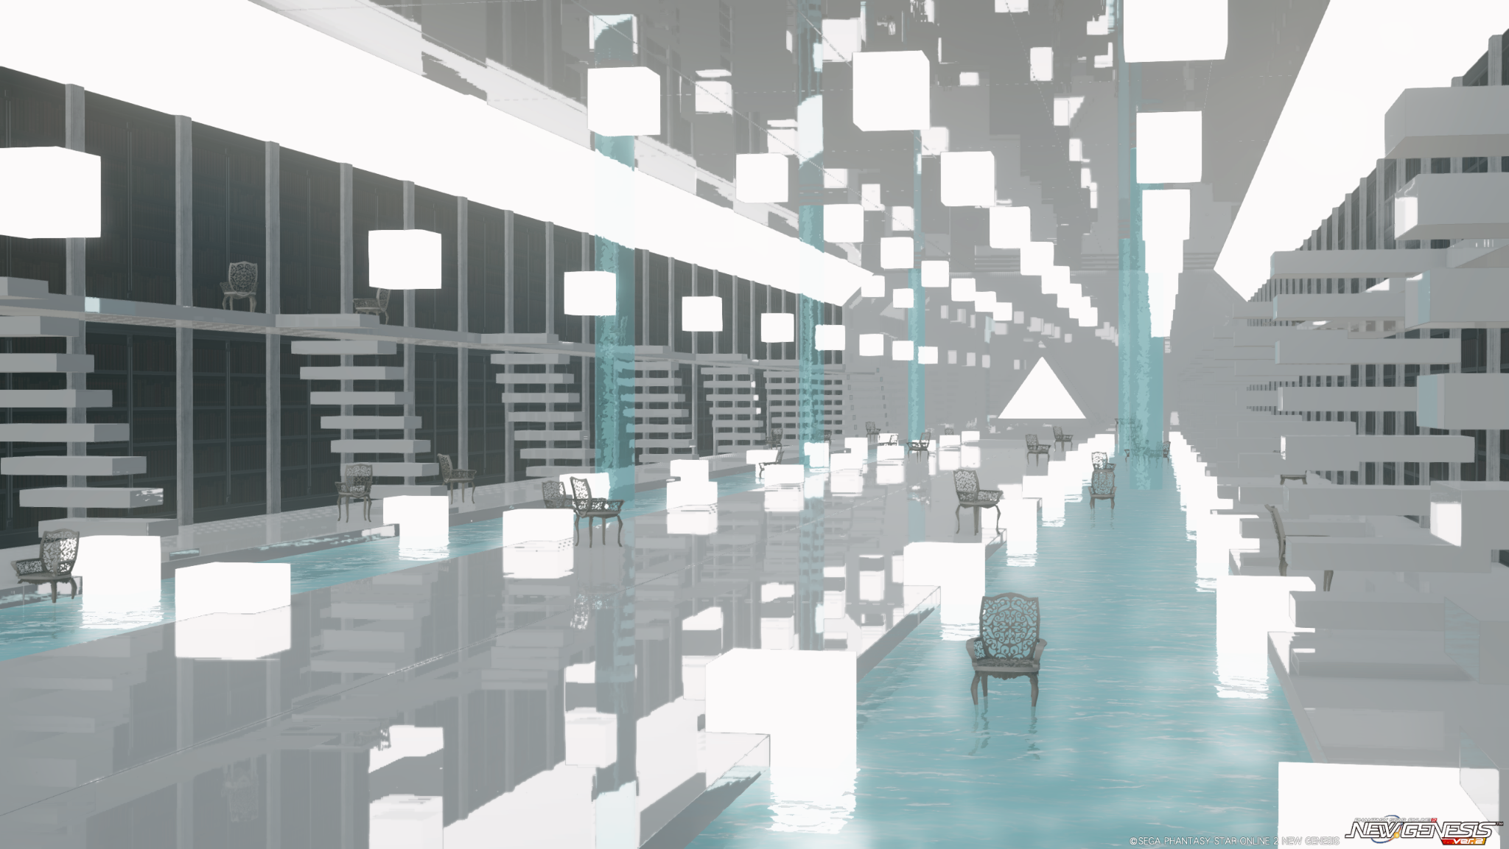

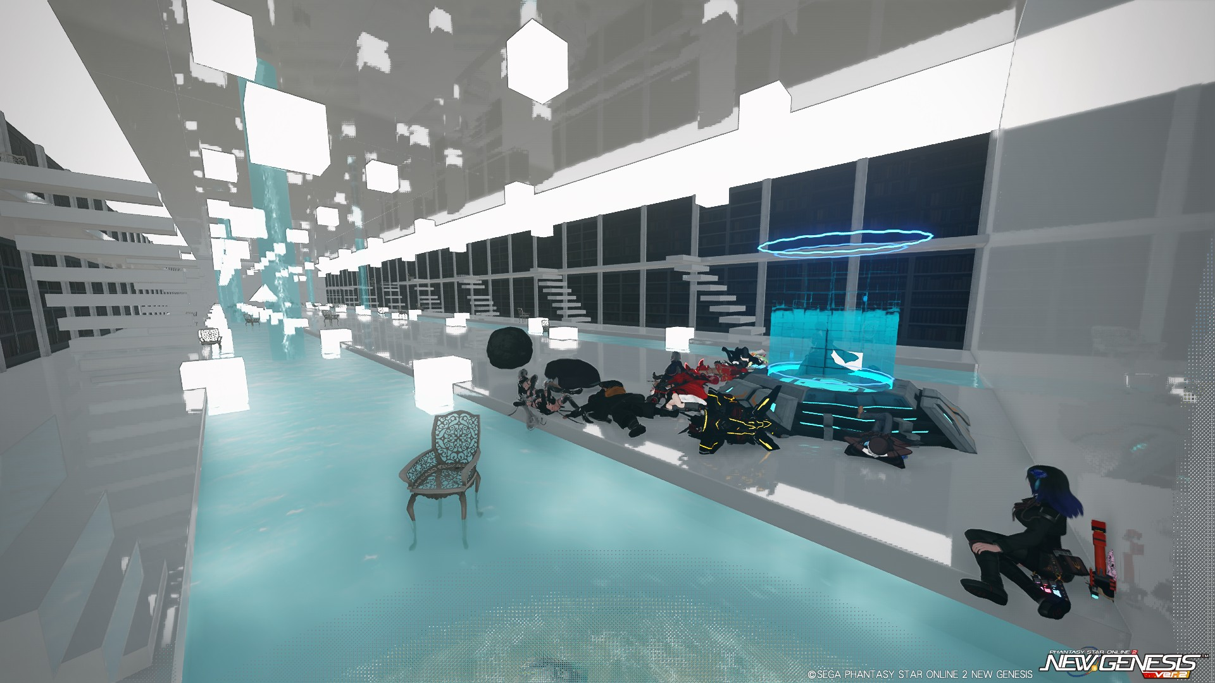

ナイン ： ZZZZZZZ……
ナイン ：#まだ寝てる
シュナイア ：―――ﾆｬﾑ、ここは？＃起きた
サヤ ：う…
クロード ：ん…
ソフィエナ ：―― ＃身を起こし、周囲を見る
レイヴン ：――――む…………
アロナ・セミナレム ： Zzzzzzzzz……
カルミア ：……ん、んぅ……？ ＃目を開く。水の音が聞こえる。
リニエ ：今日は寝るの速かったわ―― #周囲を見て
リニエ ：……あれ？？ #リンが素っ頓狂な声を出す
kurokin ：んぁ？
鬼灯・S・武蔵 ：ｽｩ...んぅ...
デイメア ：んー……こらぁー、補習から逃げるなー……
実験体-09 ：＃寝返りを打って落下する
実験体-09 ：ﾎﾞﾁｬ
シュナイア ：夢の、中……かしら
デイメア ：……ん
縁 ：…ついたのでしょうか
アロナ・セミナレム ： #むくりと起き上がる･･･

白黒 ：あれ、僕
クロード ：お？どした白黒

デイメア ：ここはって……アレ?
デイメア ： なんか教師の服になってる!?

白黒 ： 女の子だーーーー！！
クロード ：ハハハハハハ。夢の中ならいいんじゃね？

カルミア ：ここが三途の川ｲｴｲ……？
ソフィエナ ：……まるで書庫のようですね ＃立ち上がり
サヤ ：＃水の音に目を覚まし、勢いよく体を起こす うっ急激に起き上がったので眩暈
リーセリア ：……水の音。意識が戻ったみたいね
縁 ：えっと、小次郎さん？＃起こそうと
実験体-09 ：やぁぁぁぁぁ！
ナイン ：ﾑﾆｬﾑﾆｬ……ﾆｬﾑ
レイヴン ：＃地面についた顔面を引きはがし
アロナ・セミナレム ： ここはどこ･･･何も見えない･･･
シュナイア ：あれ、リニエがリンの方になってる
カルミア ：って、か、あれ……リンちゃん！？
kurokin ：いや色々と何でだ！
リーセリア ：#ゆっくり身を起こし、周囲の本には手を伸ばさず、視線だけで周囲と仲間の位置を確かめる。
サヤ ：どういうこと！？
kurokin ：ナイン、起きろナイン
リニエ ：カルミアにみんな……って夢？
鬼灯・S・武蔵 ：んぁ.... #涎を滴ながら起き上がる
カルミア ：＃クロードが女性になっていてももう驚かない
デイメア ：え、えぇ!?なんで!?
リーセリア ：ナイン君、おきて＃そっと起こし
レイヴン ：……………問題なく入れたか＃鼻血だらだら

#夢の中だ。君達はなんでもありだろう。

リニエ ：あぁ、そういう……
白黒 ：絶世の美少女になってしまった
クロード ：#自分のことには気づいてない
デイメア ：うわ、クロードと白黒が女体化してる!?
クロード ：え
クロード ：うわ、本当だ

ナイン ：ぬーーーん…
シュナイア ：ナイン、ドーナツ食べちゃうわよ
kurokin ：なんか色々起きてるから起きるんだ！
リーセリア ：＃のびた！？胴体が伸びたナインにびっくり
kurokin ：のびとる
リーセリア ：液体だね。
ナイン ：どーなつぅ
シュナイア ：あ、起きたわね
ナイン ：#ぬーーーーーん
ナイン ：ほぁ…
ナイン ：ねむねむねむ

リニエ ：寝たことで身体の主導権がアタシに移ったのね
ソフィエナ ：リンさん、あらましは―― ＃リンに情報共有を行なおうとする！
カルミア ：夢の世界怖すぎ！
デイメア ：そ、そういう事なのね
リニエ ：大丈夫、リニエを通じて把握してるから

縁 ：大丈夫ですか？＃ちっこいゆかりになっている
デイメア ：ゆかりが小さくなってる!?
kurokin ：ユカリも縮めたのか……
縁 ：大分視線が低く…

実験体-08 ：この空間は……
実験体-08 ：＃奥を見やる

サヤ ：＃その場で周囲を見渡す

リニエ ：それよりも、ロシェを起こすんだもんね？
リニエ ：アタシの事はいいから、先進みましょ
カルミア ：唐突の再会だけど、リンちゃんに会えて嬉しいよ。よろしくね ＃そう言ってから辺りを見回す
ソフィエナ ：ええ、そんなところです。ありがとうございますっ ＃リンへ頷き、探索を開始する
リニエ ：よろしくね。アタシも嬉しい #フッと微笑み進む

アロナ・セミナレム ：あ、心の目で見えてきた･･･！

デイメア ：そしてナインが伸びてるぅ!?
ナイン ：#にょん
レイヴン ：貴様らは何でもありか

#ずっと奥まで、本に囲まれた白い空間が続いている

デイメア ：カルミアは……いつも通り……?
カルミア ：あっちのカルミアをご所望ッスカ！？
ソフィエナ ：そこはカルミアさんたちにお任せします ＃カルミアへ微笑みを向け
デイメア ：いや、それは勘弁
カルミア ：勘弁 ＃ちょっとｶﾞｰﾝ
デイメア ：えーと……ごめん
カルミア ：ｲｲﾝﾀﾞﾖ

白黒 ：ねぇみてみてアロナちゃん僕胸でかい
クロード ：#ガン見
アロナ・セミナレム ：うおお！？
アロナ・セミナレム ：なんとか転換かな･･･
デイメア ：おいクロード、アンタの自前も中々よ?

実験体-08 ：これが……
実験体-09 ：ダイワハウス……

ナイン ：なんか、いろいろ変わってる？
鬼灯・S・武蔵 ：なんじゃちっこく... #いつの間にか王冠を被り
縁 ：水…と本…
縁 ：＃水にうつった自分を見て絶句
シュナイア ：夢だからか、微妙に変わってるわね
デイメア ：ってそんな事より
デイメア ：先に進みましょうか
kurokin ：図書館みたいだな、なんか
レイヴン ：で、ここがあのトランクの中か
リーセリア ：ロシェくんの手掛かりを探さなくてはね…
デイメア ：そうねぇ
クロード ：おおおおおお！
クロード ：なんかいっぱい本が

レイヴン ：＃ﾄﾞﾎﾞﾎﾞﾎﾞﾎﾞ
レイヴン ：＃鼻に銃弾を詰めつつ
デイメア ：そしてレイヴンは大丈夫?
レイヴン ：問題ない。骨は折れていない
デイメア ：……そうなのね
レイヴン ：＃9ｍｍの剣銃弾を鼻に詰めながら

#その空間は静謐そのものだ。
#あなた達は流れる水の音、自分達が発する音だけが聞こえているだろう。音が吸収されているのか響きも悪い。

リーセリア ：＃水面の浅い場所を選び、書架から距離を取りながら進み
アロナ・セミナレム ：声と水の音が反響してるね
実験体-08 ：ペヤアアアアアアアアアング！ #音が吸収されるのをいいことに叫んでる
カルミア ：音の反響が変なの……

#だが、勘の良い人であれば気付くかもしれない。
#ずっとあなた達に纏わりつく視線を。

kurokin ：おぉ──い……ロシェ～～──……？
デイメア ：……不思議な感覚……だけども
デイメア ：……何かしら、この感覚
デイメア ：見られてる?
クロード ：視線を感じるな
サヤ ：＃纏わりつく視線に耳がﾋﾟﾙﾋﾟﾙ
ナイン ：ぉぁー
ナイン ：なーんか、見られてる
縁 ：…？？＃あたりをきょろきょろと見回す
ソフィエナ ：……視線――
シュナイア ：むむっ
リニエ ：……そうね。誰かがアタシたちを見てると言っていいよ
kurokin ：見られてるって？誰に？どっから？
リニエ ：そこまではわかんないけど
リニエ ：漠然としてるね。この空間全体……？
リニエ ：精神領域……とは少し違うけど、それに近しい空間かな

アロナ・セミナレム ：先祖･･･…？いや違うよね流石に
アロナ・セミナレム ：先祖は今も【星の元】で寝ているんだもの･･･。
白黒 ：アロナちゃんまず前見てるの？
アロナ・セミナレム ：心の目で見てる！！！

#その言葉に呼応するように、視線の主があなた達の周囲に現れる――
#――ロシェだ。だが、その顔は真っ黒に塗りつぶされており、表情を読み取る事は出来ない。

カルミア ：！？
ナイン ：およ
デイメア ：ロシェェ!?
カルミア ：ロシェさん！？
kurokin ：お、なんだよいるじゃん！
ナイン ：ロシェがいっぱいだ
縁 ：わ！ロシェさんが！！いっぱい！？
レイヴン ：さて、こいつは何者か…
白黒 ：心眼かよいつのまに
デイメア ：……えーと、思い出すと
レイヴン ：あの女を象っているとして、役割は何か
カルミア ：後ろにも前にもいっぱいロシェさんが……
ナイン ：おーーい
ソフィエナ ：……うぅん…… ＃考え
シュナイア ：なぁにこれは……＃偽ロシェを確認しながら
鬼灯・S・武蔵 ：...な、どうなっとるんじゃ、

#あなた達の声にロシェは反応しない。
#触れてもすり抜けるだろう。

kurokin ：＃ロシェの姿を見つけて近寄って、顔面を見て動きを止めた
デイメア ：うわぁお

ナイン ：#ロシェAに手を振ってみる
ナイン ：返事がない、ただのロシェのようだ
デイメア ：……声をかけても反応しなかったらスルーで、良いんだったかしら?
クロード ：そうなん？
レイヴン ：本には触れるな、ともあったな
リーセリア ：ユーニの言っていた、“声に反応しないロシェ”ね。追わずに先へ進もう…
ソフィエナ ：……引き返してもいけない、でしたっけ

サヤ ：反応してくれない。ショック
サヤ ：；；
シュナイア ：なかないでサヤ
カルミア ：サヤ；； ＃よすよす
サヤ ：だいじょうぶ；；
デイメア ：サヤよしよし#背伸びして撫でる

アロナ・セミナレム ： ロシェさああああああん！！！！#すり抜けてそのまま水へダイブ
クロード ：あ
ソフィエナ ：――
白黒 ：何してるんだい
カルミア ：アロナちゃーん！？
シュナイア ：アロナはなにやってんの…
レイヴン ：そう言っていたな
kurokin ：偽ロシェ……ニシェ者か
リニエ ：……ｯﾌﾌ #クロキンの一言を聞き笑う
ソフィエナ ：このロシェさんたちは……
ソフィエナ ：向きはめいめいであるのに、視線は依然感じますね……

デイメア ：……なんか溺れてるのいるような?
アロナ・セミナレム ：ボボボボボボボボボボボボ！！
アロナ・セミナレム ：この水！！深いッ！！！！
シュナイア ：＃アロナを引き上げる音
シュナイア ：ﾖｲｼｮ
デイメア ：アロナ大丈夫?
アロナ・セミナレム ：#ﾊﾞｼｬｰ 釣り上げられる

実験体-08 ：ｺｿｺｿ､ｺｿｺｿｺｿ #ロシェの両側から囁く
実験体-09 ：ｺｿｺｿｺｿｺｿ

#声に反応しないロシェに構っていても仕方ない。あなた達は進むしかないだろう。

実験体-08 ：この黒さ
実験体-09 ：まさに松崎しげる

レイヴン ：進むぞ
白黒 ：さきいこ
ナイン ：いこうかー
デイメア ：そうね、進みましょうか
シュナイア ：しっかりしなさいっ
kurokin ：大丈夫かアロナ
リニエ ：先へ進も
リーセリア ：ここに留まっても、手掛かりは得られなさそうね…
縁 ：はい！

アロナ・セミナレム ：死ぬかと思った･･･
アロナ・セミナレム ：ありがとう天の神様･･･
シュナイア ：＃アロナにタオルを貸す
アロナ・セミナレム ：#シュナイアさんからタオルを受け取り感謝

ナイン ：ここにもいる
デイメア ：こっちのロシェは反応するかしら?
デイメア ：おーい……反応なし
リーセリア ：しっかりついていってね
アロナ・セミナレム ：はぁいせんせー･･･

ソフィエナ ：――、 ＃通りすぎ間際、ロシェから何か聞こえた気がする
サヤ ：何か言ってはいるようですけど、うまく聞き取れませんね…

#――ここには何も無いよ。もしかしたら、そんな声は聞こえるかもしれない。

デイメア ：なんか聞こえた気がする
ソフィエナ ：推測するに「なにもないよ」などでしょうか……
カルミア ：何も無いなんてことはないと思うけど……

実験体-08 ： ああああああああああああああ！ #両側から叫ぶ
実験体-09 ： にゃああああああああああああ
デイメア ： スティアアークスか!?

kurokin ：ちょちょちょ
kurokin ：ほっとけほっとけ、どうせニシェだ
リニエ ：ニシェ……
リニエ ：ｯﾌﾌ

白黒 ：本読みたいけど無理なのきつーい
クロード ：ずっと続いてんのかな
ナイン ： ところで冒険者コンビはなんで女に…？

実験体-08 ：返事がない、しかばねのようだ
縁 ：えぇ！？
実験体-08 ：ニシェならしかたない
デイメア ：ニシェ……無駄に語呂が良い

#あなた達は不可思議な空間の最奥に辿り着く。

ソフィエナ ：……
レイヴン ：……………

#そこには、吸い込まれるような白い光を放つ三角形の窓（？）があった。

白黒 ：あ、これあれだ！
白黒 ：トライフォース！！
#決してコラボしている作品ではない。
白黒 ：なんかいま拒否された気がする

デイメア ：……行き止まり?
クロード ：うお
サヤ ：ニシェ…
カルミア ：三角おにぎりの光……
カルミア ：＃カルミアが最初に想起される有機的三角形はおにぎりである
ソフィエナ ：おにぎり……
ソフィエナ ：……じゃなくて。窓……？
ソフィエナ ：＃つられた
鬼灯・S・武蔵 ：ふむ...
シュナイア ：なにこれっ
デイメア ：……んで、どうすればいいのかしら?
縁 ：のぞいてみますか？
リーセリア ：……道の終わりに、窓？ 出口かどうかはまだ分からない。
クロード ：入ってみようぜ！
白黒 ：入るか
シュナイア ：飛び込めばいいのかしら
kurokin ：通り道になってんのか？
デイメア ：行くしかないわね

？？？ ：――ヒキカエシテ #唐突に、そんな声が背後から聞こえるだろう

ソフィエナ ：――
ナイン ：____

シュナイア ：ん？
シュナイア ：＃振り返る
デイメア ：ん?
デイメア ：なんか聞こえた?
縁 ：……
鬼灯・S・武蔵 ：ん？なんじゃ？

ソフィエナ ：＃振り返り、一瞬息を呑む
リーセリア ：…ロシェ…？？
シュナイア ：リーセリア何か言った？
kurokin ：うん？
鬼灯・S・武蔵 ：あ？上...
縁 ：＃声につられ、振り向く

#中空に顔の無いロシェが複数体現れる。その顔はあなた達へと向いており

デイメア ：……
サヤ ：わ
デイメア ：……うわぁ
kurokin ：お、おお……っ？

#ただひたすら「ヒキカエシテ」という声を、響かせている

リニエ ：生憎だけど、引き返しちゃダメって言われてるの
デイメア ：……
ナイン ：みんな、相手にしない
白黒 ： 引き返さないこと！！
デイメア ：そうね
カルミア ：ひ、引き返して……
カルミア ：ちょっと聞き入れられないお願いなんですみません、ニシェさん！
レイヴン ：ほう
クロード ：#声を聞く前に入ってく阿呆
シュナイア ：ニシェ……
実験体-08 ：ふっ、引き返せ――と言われるほど
レイヴン ：こういったのもあるわけか
ナイン ：あのロシェ達は、いままで反応しなかった
ナイン ：なのに、ここにきてこっちに干渉してきた
実験体-08 ：前に進んでしまうのが人間の性さ！
リニエ ：#先へ進む
ソフィエナ ：……すみません。我が身を案じて引き返す状況では、ないので ＃会釈し、前へ進む
リーセリア ：……声は無視して。
リーセリア ：今は進もう…
縁 ：…なんでしょう、顔が分からないのに笑っている気がします
kurokin ：ユーニ、注意点信じるぜ
アロナ・セミナレム ：ロシェさんを連れて帰るまで、引き返せないもんね｜！
デイメア ：……ちゃんと聞いてよかったわね
レイヴン ：＃そのまま進み
デイメア ：じゃぁ、行きましょうか
シュナイア ：先に行かないと解決できそうないし

#窓を通り抜けたあなた達は、浮遊感に包まれる。まるで無重力で漂っているような、そんな感覚。

シュナイア ：アタシらは前へ進む―――まぶしっ
ナイン ：おどろきの白さ
サヤ ：まぶしい
デイメア ：真っ白ねぇ
カルミア ：まぶいっ
クロード ：うおおおおおおお

アロナ・セミナレム ：これは･･･このまぶしさは･･･！
アロナ・セミナレム ：私の心そのもの！！！
ナイン ：アロナ見えてるの？
アロナ・セミナレム ：心の目で見えてる！！！！
#それは違うかもしれない

白黒 ：アロナちゃんはげってこと？
アロナ・セミナレム ：誰がハゲじゃああああ！！！

サヤ ：浮遊感～
縁 ：ふわふわします…！！
デイメア ：うぉっと!?羽を使ってないのに、この浮遊感!?
ソフィエナ ：――方向感覚が……

#数秒か、数分か――それぞれの体感時間が過ぎると共に――

kurokin ：これが、ノークリップ……
ナイン ：そかー
カルミア ：ふよふよふわってぃーふわにえる……
デイメア ：眩しいしなんかふわふわしてるし……!

#あなた達は、空中へと放り出された――！

リニエ ：……これだとどこ
クロード ：一面まっ
サヤ ：ｲﾔｰｯ！
kurokin ：うおあああああ！！！！
実験体-08 ：とーきーおー！
カルミア ：ひゃあああああ
シュナイア ：ちょっ！
ソフィエナ ：わぶっ
ナイン ：おぁーーーーーー
アロナ・セミナレム ： ﾊｹﾞｴｴｴｴｴｴｴｴｴｴ!!?
白黒 ： #ヒーロー着地！！
リニエ ：っ！？ #落ちていく
実験体-09 ：にゃーはー！
クロード ：とぉ！？
リーセリア ：#空中で身体を丸め、視界の先に着地点を探しながら、衝撃を逃がす体勢を取った

#あなた達が落ちたのは、ぷかぷかと藻が漂う滝壺だ。水底の石は苔で覆われ、つるつると滑りやすい。

カルミア ：ぶくぶくぶくぶ！！
ナイン ：ぶぇ
カルミア ：ぷはっ！！
アロナ・セミナレム ：この水！！深いッ！！！！
レイヴン ：む＃水に沈んで
縁 ：わわっ！＃不意だったので受け身が取れず
サヤ ：＃無様に着水！
鬼灯・S・武蔵 ：んべっ、 #頭から落下する
アロナ・セミナレム ： ボボボボボボボボボボボボ！！
シュナイア ：ぷっはぁ！！
サヤ ：ゴブッ
カルミア ：＃ぐっちょりUSA

#決して溺れるような水深ではない。慌てさえしなければ、岸までたどり着けるだろう。

ナイン ：ぬぇー
サヤ ：ﾌﾞﾓﾓ…
クロード ：#岩に着地
縁 ：わぁ…
ソフィエナ ：…… ＃泳いで岸へつき
リニエ ：どどど、どういうこと……！？ #テンパりながらあがる
デイメア ： どわぁああああああああああ!?#羽をバサバサさせて、ギリギリ回避しカルミアとリンを引き上げる
シュナイア ：＃ぬれネズミだ！
リーセリア ：…っと。
白黒 ：ここどこだ？
サヤ ：＃ﾒｪﾝﾀﾞｺ
カルミア ：ﾝｮﾊｰ ＃曳航される
サヤ ：ﾝｩﾝ
デイメア ：2人共、大丈夫!?#2人を地上に引き上げる
レイヴン ：＃そこも浅く、頭から突っ込んで
クロード ：おーい大丈夫か？
ナイン ：#びしょびしょ
シュナイア ：＃なんとか岸へ上がる
デイメア ：飛べてよかったわ……
ナイン ：#ｲﾇﾄﾞﾘﾙ、ぷるるるるるる
アロナ・セミナレム ：#水揚げされた魚のように陸にあがる
kurokin ：なんだってんだ一体……
カルミア ：だ、大丈夫です。ありがとうございます……
サヤ ：大丈夫です、ありがとうございました
鬼灯・S・武蔵 ：ゲホッゲホッ、
リニエ ：不意打ちね……ありがとう
シュナイア ：アロナーしっかり！＃アロナのお腹を押す。水をピューさせる
カルミア ：アロナちゃんここに来る前から散々な目に遭ってる……！
縁 ：なんとか、岸までこれましたっ！！
デイメア ：カルミア、リン大丈夫?
リニエ ：大丈夫
カルミア ：お陰様で！
デイメア ：よかったわ

レイヴン ：＃頭に石がめり込んで、出血しながら出てくる
レイヴン ：やってくれるな、この女の空間は＃ﾀﾞﾗﾀﾞﾗﾀﾞﾗ
ソフィエナ ：だ、大丈夫ですか……？ ＃レイヴンへ左手をかざし、治癒術を付与しておく
kurokin ：大丈夫かレイヴン……
レイヴン ：＃鼻に詰めてた銃弾はﾌﾟﾝｯと捨て
レイヴン ：問題ない。頑丈さも取り柄だからな＃石を投げ捨て
kurokin ：そうらしいな……
ソフィエナ ：……無理はなさらず ＃レイヴンへ頷き
レイヴン ：＃治療術のおかげで傷はとても早く癒えている

草超えて森へようこそ
【BGM更新：【PSO2】PSO-森林【ミュージックディスク】】

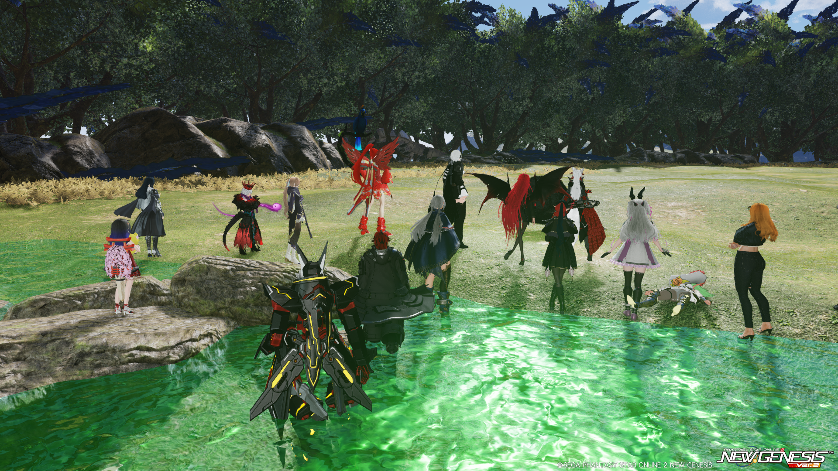

鬼灯・S・武蔵 ：ふんっ... #力を込めると体から熱を出して脱水する
アロナ・セミナレム ： ぶおおおおおおおお！！！#帽子が噴水のように吹き飛ぶ！！
アロナ・セミナレム ：#水を出し切ると･･･帽子はアロナの顔に戻る
シュナイア ：大丈夫……？
アロナ・セミナレム ：大丈夫･･･！！
シュナイア ：なんか帽子ズレてるし……
シュナイア ：＃直す
シュナイア ：なにこの帽子重っ
アロナ・セミナレム ：#60㎏相当の重い帽子･･･ビクりともアロナの顔から離れない
アロナ・セミナレム ：先祖代々受け継がれてる･･･セミナレムハットですよぉ･･･
アロナ・セミナレム ：あっ、行かなくちゃ

ナイン ：#プルプルして水をまきちらす音
サヤ ：あぶぶ
サヤ ：＃イヌドリルを浴びる音
デイメア ：うへぇ
カルミア ：うぺぺ
デイメア ：#諸に浴びる

リニエ ：だけど、ここはどこなのかな？

#あなた達の周囲からは、人の手の加わっていないであろう森特有の青臭さが漂っている。

実験体-08 ：急に空中に放り出されたとおもったら――
実験体-09 ：こういう夢ってよくあるにゃ

ソフィエナ ：＃――起動するのかどうか？

デイメア ：ここは、森の中?
デイメア ：……
サヤ ：今度は森…？
kurokin ：草超えて森だ
ナイン ：ぬん
クロード ：おおおおおお！
クロード ：未開の地！
クロード ：#今にも走っていきそう
白黒 ： o0(冒険してー！！)
カルミア ：ﾓｫﾘ
サヤ ：ﾓｫﾘ

アロナ・セミナレム ：けど、ここは･･･なんだろ
アロナ・セミナレム ：懐かしい気もする･･･
シュナイア ：あ、確かに
シュナイア ：少し懐かしさのある、森

縁 ：…ここで自分たちの力は使えるのでしょうか？？
縁 ：エレメントとか…
縁 ：＃試しに水を操り、自分を乾かす

#力は問題なく使えるだろう。力は。

縁 ：あ、できました！
ソフィエナ ：ええ、治癒術も……

#照りつける日照りは、ハルファとはまた少し違った苛烈さがあった。
#あなた達の濡れすぼった衣服や髪は、少しずつ渇いていくだろう。

デイメア ：しかし……暑いわねぇ
デイメア ：……さっき浴びた水が乾いたわね
ナイン ：んー
ナイン ：ここ、ハルファじゃない？
サヤ ：＃ポニテを絞り水を抜く

#木々の間からは、動物かあるいは虫の鳴き声が絶えず響き――

実験体-08 ：これが夢……人間の意識の中だとすれば
実験体-09 ：これもロシェ氏が見てる風景かもしれないにゃ

#――ハルファとは大気成分が違うのか。少しばかり、息苦しさを覚えるような森だった。

リーセリア ：…あの鳥は、エアルパパガイ…いえ、ちょっと違う
レイヴン ：随分と食いでがありそうな鳥だ
レイヴン ：現実なら丸焼きにしておくところだが
kurokin ：夢鳥だからなぁ
ナイン ：鳥スキーが聞いたらやべーぞ

カルミア ：でも、この森……どこかで……
カルミア ： oO(サザンクロスさん達と会った時の森……に近い？)
デイメア ：この森……
デイメア ：ハルファの森じゃないわねぇ?
リニエ ：……夢の世界にしては、かなりリアルな感じだね #歩きながら
ソフィエナ ：……そうですね。濡れた感覚も確かにありましたし ＃リンへ頷きつつ歩く
デイメア ：皆～ついてきて～
シュナイア ：それよりも、この森は……
縁 ：はい！
デイメア ：……
サヤ ：ちょっと息苦しいな…
デイメア ：銀鈴だったら分かったのかしらねぇ?
クロード ：#ダッ
アロナ・セミナレム ：私のやってるゲームの世界に似ているような･･･
デイメア ：ゲームの世界?
アロナ・セミナレム ：うんーファンタシースター･･･#ノイズが入る

鳥 ： ｱﾎｰｰ!

サヤ ：ｱﾎ！？
kurokin ：あぁん！？
リニエ ：えっ？
カルミア ：ｱﾎつった！！
実験体-08 ：[血管] 誰がアホだ！
レイヴン ：おい其処の赤い女。走るな…む、お前女だったか？＃クロードに
クロード ： 呼んだああああああああああ？？？？
ナイン ：おまえじゃない
鬼灯・S・武蔵 ：...焼き鳥の具材が飛んどるぞ
kurokin ：＃アホは振り返るのだ
実験体-09 ：[血管] そうだ、だれがアホにゃ！
シュナイア ：なに、アホォ鳥でもいた？

鳥 ：ﾌｯ

サヤ ：コイツ鼻で
デイメア ：……

#さて――
#日照りで熱されていたあなた達の周囲に、一瞬刺すような""冷気""が流れ込む。

実験体-08 ：さ――寒い！
デイメア ：うっ……なんか寒いんだけど
白黒 ：寒いな
縁 ：！？＃ビクっと構え
ナイン ：みょ
実験体-09 ：さむいにゃー！
サヤ ：ちべたい…
カルミア ：ひゃっこい

#真夏の外から、エアコンの効いた室内に入った時のような、心地の良い冷たさではない。

レイヴン ：――――ほう
クロード ：？
kurokin ：むっ……？なんか一瞬、悪寒が……
アロナ・セミナレム ：さむっ！ ハックション！！
デイメア ：なにこれ、無茶苦茶じゃない幾ら夢の中とはいえ……
白黒 ：#クロードで暖をとる
クロード ：#ぽかぽかメスード
白黒 ：あったけ～

#""悪意""、あるいは""敵意""が込められた何か。

ナイン ：_______
実験体-08 ：なんか肌寒い……
シュナイア ：少し冷える……
鬼灯・S・武蔵 ：...悪寒が
実験体-08 ：へっくしょん！

#そして、それに呼応するように――

ソフィエナ ：――っ、 ＃杖を手元に取り出し、周囲を見る
リニエ ：#ランチャーを具現化させ警戒
デイメア ：#大鎌が出るよう念じたら大鎌が出た

#――あなた達の周囲の""空間""が、裂けた！

実験体-08 ：これは――ディメンションリッパー！？
実験体-09 ：にゃんだあれは！？
ナイン ：裂け目
クロード ：なんだなんだ
白黒 ：む
カルミア ：あれって！
実験体-08 ：何が出てくるかもしれない！
デイメア ： うわ、アレってオルタレルムの奴!?
シュナイア ：これ、次元の裂け目……？
アロナ・セミナレム ：別の空気が流れ込んでいる･･･！

#それは、ハルファにて幾度と観測されている、次元の裂け目――ディメンションリッパー。

kurokin ：だが、夢ん中だろ！？じゃあ異界の裂け目じゃあ……！
レイヴン ：＃コートを脱いで、戦闘体制へと移行し
サヤ ：ディメンションリッパー！？一体何が…！
白黒 ：#刀を構える
リーセリア ：各自、周囲を警戒して。何か来るなら、まず正体を見極めよう
デイメア ：どうなってるのよ、ロシェの夢!?
鬼灯・S・武蔵 ：...なんなんじゃこりゃ。

#スターレスの侵略に使われるその狭間から――黒い影が飛び出す！

縁 ：はい！＃タクトを構え
デイメア ：なんか来る――!?
リニエ ：……！ #警戒して構える
アロナ・セミナレム ：夢の中だけど･･･敵の存在･･･！！
デイメア ：#大鎌を構える
ソフィエナ ：……何かの象徴？ ＃構えを取りつつ
kurokin ：力は……良かった。戦う分にはちゃんと出来そうだ
クロード ：早速バトルか！
クロード ： あれ？なんだこの剣

#現れたのは、歪な岩を組み合わせたような体躯の怪物だ。
#その周囲には、スターレス特有の黒いキューブ状の物質が浮遊している。

カルミア ：出てきた！
シュナイア ：敵、ね……！＃夢なので意識すればすぐに双剣を手に取れる
実験体-08 ：これは……次席の実験体か！？
実験体-09 ：にゃんだこれは！
ナイン ：なんだこいつら
デイメア ：スターレス……?

#明らかな敵意を持って、その怪物はあなた達に襲いかかる――！

鬼灯・S・武蔵 ：...思うたより多いのう

裂け目から覗く悪意

【BGM更新：【PSO2】PSPo2 #28 『Confrontation』【MD】【ミュージックディスク】 【BGM】】
【戦闘開始：リアルタイム制】

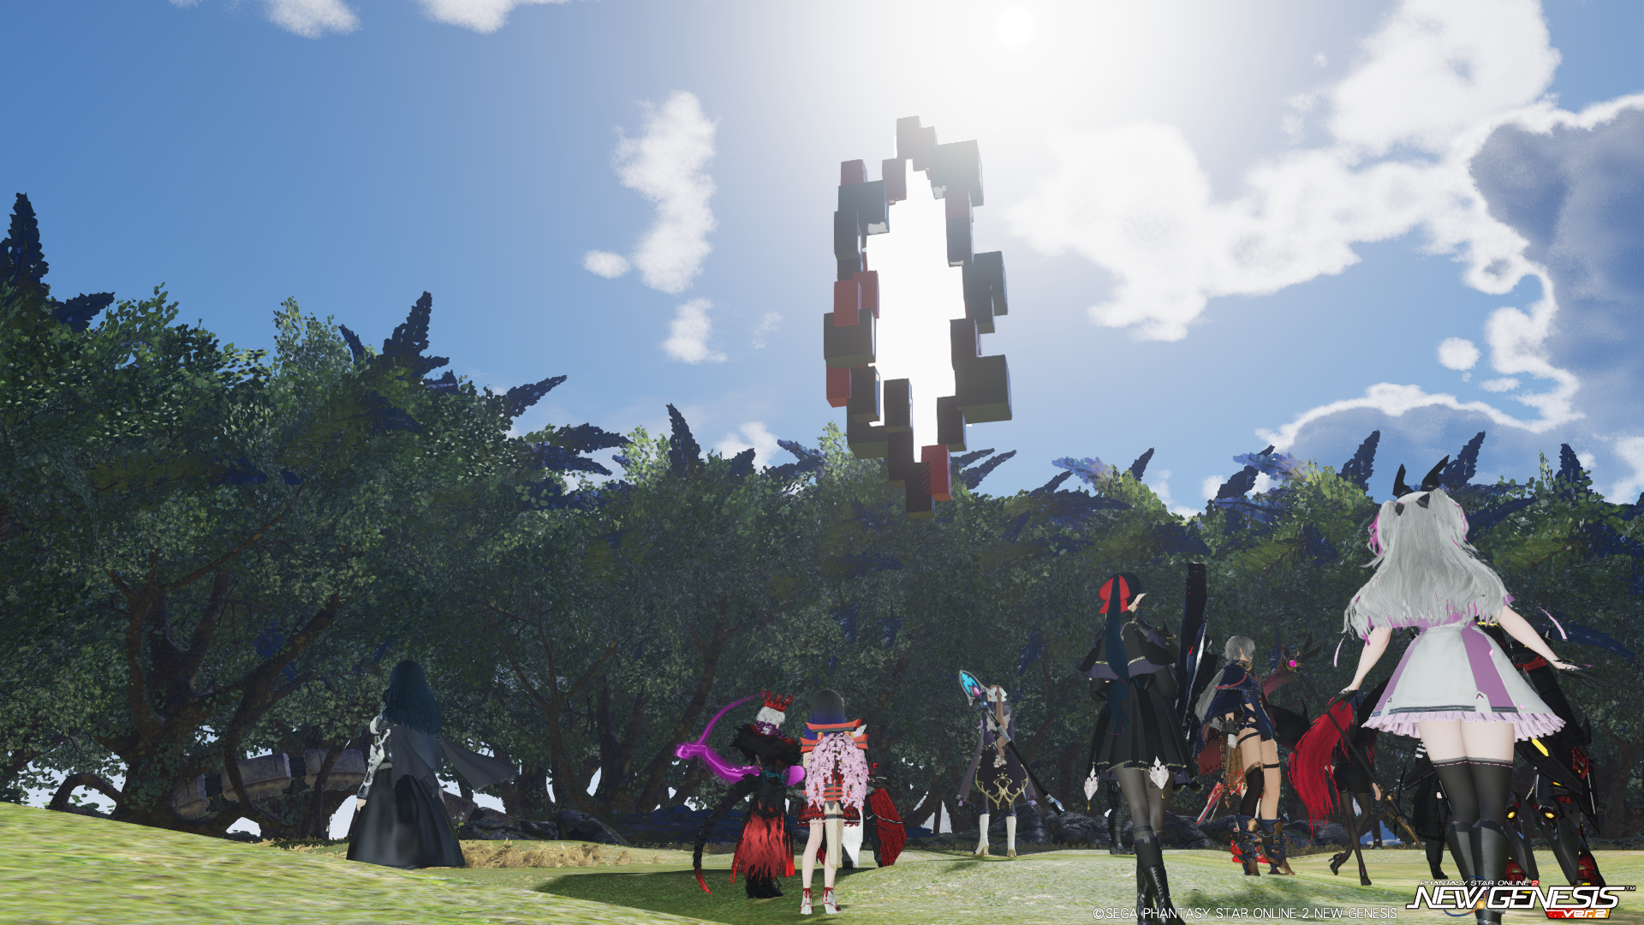

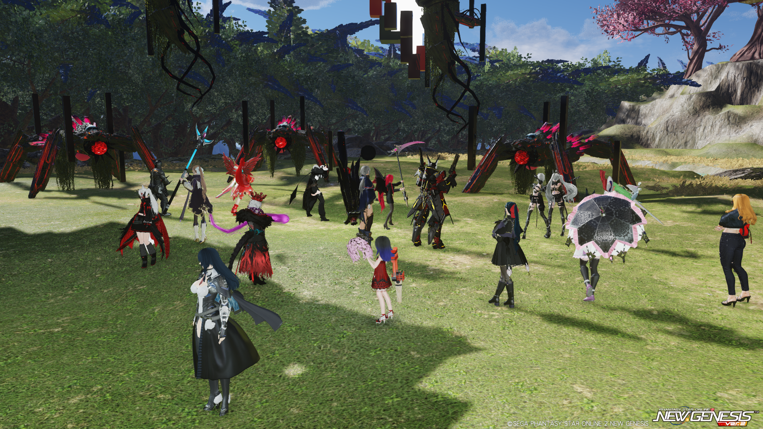

実験体-08 ：くるぞおおおおおお！
ナイン ：くるよ、構えて
kurokin ：＃構える
デイメア ：やるしかないわね!?
クロード ： おっしゃああああああ！！かかってこいやぁああああああ！！！
シュナイア ：ついでに着替えとこっと！＃夢なので以下略
白黒 ：ねぇなんか刀でかーい！！
レイヴン ：関係ない。殺しに来る奴は全員敵だ――――
カルミア ：邪魔するならご退場いただきまーす！ ＃傘を広げ
kurokin ：なんだか分からんが、やるしかねぇようだな！
縁 ： 皆に、力を！＃シフタ・デバンドが味方全員の体を包む
アロナ・セミナレム ：この四つ足･･･ダークガンナー･･･！？
デイメア ：知ってるの、アロナ!?
シュナイア ：どことなーくダガンに似てなくもない…？
デイメア ： ダガンって何!?
デイメア ：それと支援ありがとうね、ゆかり!
サヤ ：＃瞬時にトワイセリオ・リコリスを出現させ、

リーセリア ：#襲撃の方向へ身構えつつ、突進線から外れる余地を残して間合いを取る。
レイヴン ：左のをやる。他を撃ち漏らすなよ＃駆けだし
アロナ・セミナレム ：めちゃくちゃ硬いよ･･･！物理攻撃は通らないと思った方が良い！#勘違いしている
鬼灯・S・武蔵 ：牛鬼のアンプル...亜蘭から借りてよかったわい #人魂を振り回し

実験体-08 ：にげるんだよおおおおお！

#四足の怪物は、その鋭い前足を振り上げ、あなた達を切り裂かんとする！

リーセリア ：#振り上げられた前足の軌道を見て、味方のいない斜め後方へ跳び、薙ぎ払いをかわそうとする。
リーセリア ：…っ！＃それでも一撃を掠ればフォトンの守りがないこの体には一撃が致命的。

kurokin ： ＃軽く跳躍、怪物の頭部に思える箇所にヒールドロップを落とす！！
ナイン ： #真っ直ぐ、黒いやつへ突貫_____ガンブレを振り下ろす！！！
ナイン ： ""《榴撃(ｽﾄﾗｲｸ)》""ｯ！！
クロード ： いくぜぇ！！！#真正面から突撃
ソフィエナ ： ――援護しますっ！『アクセラ』！ ＃ナインとレイヴンへ杖を振るい――加速術を付与！
シュナイア ： オラクルにいたダーカーよっ！＃デイメアに
kurokin ： ＃怪物の前足と蹴りでぶつかり合う！！
白黒 ： #接近、頭をかちわらんと刀をふるう
アロナ・セミナレム ： 攻撃の隙を突くか、凍らせるか感電させれば、ダメージが通るはず！！
レイヴン ：＃前足の振り上げをジャンプして避け――――
デイメア ：#動力吸収で攻撃の勢いを削いで回避と防御を容易にしつつ→
デイメア ： つまり、レイさんが相手していた連中ね!?
リニエ ： アタシは裂け目を壊せるか試してみる！ #跳躍し大砲に次元を裂くエネルギーを籠める→
レイヴン ：む――――＃いつもより上がった速度で、素早く側面に回り――――リーセリア ：#振り上げられた前足の軌道を見て、味方のいない斜め後方へ跳び、薙ぎ払いをかわそうとする。
カルミア ： ふぁいやー！ ＃既視感を感じる怪物へ向けてイル・フォイエの隕石を落とす！
アロナ・セミナレム ： 【魔法鎖・雷】！#ゾンデを纏った魔法鎖を振り回す！デイメア ： #素早く飛翔し頭部へ強烈な踵落としを決める

kurokin ：なあ、これ夢でダメージ受けたらどうなると思う！？
カルミア ：リアリティのある痛みは死、とか～～！？
kurokin ：＃着地、銃弾を撃ち込みながらSロールで距離をとる
kurokin ：やっぱそうなりそうだなぁ！
kurokin ：元の世界じゃそのまま永眠になりそうだぜ……
サヤ ：トランクケースに取り込まれるんじゃないですか？
kurokin ：ロシェの商品になるってことか！？
カルミア ：クロキンさん何言ってんの！？
カルミア ：仲間の剥製が売り物になるなんていやだよー！！
kurokin ：トランクに取り込まれるってそういうことかなって！
カルミア ：この敵をむしろ売り物に加工する勢いでいこう！！

リニエ ：ハアッ！ #そして裂け目に1発ずつ、次元を裂く弾を放ち、裂け目を壊し増援を断とうとする！
クロード ： #攻撃を剣で弾き、カウンター一閃
ソフィエナ ：＃加速術にあわせ、認知能力や身体の強度も補強されている！
サヤ ： ＃飛びかかってきた四足の怪物を受け止め飛び退きながらサ・メギドを放ち赤いコアらしく箇所を撃ち抜く
レイヴン ： 落ちろ――――＃至近距離でぶん殴りにかかる！！
シュナイア ： ハッ！＃素早く間合いを詰めて足関節や隙間へ斬撃を叩きつける！
鬼灯・S・武蔵 ： 魂炎っ！ #紫色に燃える人魂を投げつける
ソフィエナ ： ――ファイア・ボルトッ！ ＃横に跳び、レイヴンとナインの相手する固体へ火炎弾を放つが――
アロナ・セミナレム ： でやあああああ！！！#ダークガンナーじゃなかった、ダガンの足に魔法鎖が絡めばそのまま振り回す
縁 ：小次郎さん、どのような援護がいいですかっ！
縁 ：＃姿の違う小次郎に、変化が無いかも含めて声をかける

#あなた達の攻撃は、確かに怪物を捉えている
#確かなダメージを追っているだろう

ナイン ：効いてるな
デイメア ： よし、効いてるわね!!
カルミア ：いのちをだいじに、されど敵はぶっ放す！
デイメア ：#そのまま、飛翔してセリア先生の方へ飛ぶ
デイメア ： 加勢するわ!
リーセリア ：…デイメア…

#――その瞬間、怪物の一部に据えられたコアが、鈍く光る。
#怪物の負傷していた箇所は、黒いキューブに覆われ――まるで時が遡ったかのように、無傷に戻った！

ナイン ：うぉ
白黒 ：ん？
レイヴン ：……この手合い…＃コアを見て
クロード ：再生した！？
kurokin ：再生、した？
縁 ：再生…
デイメア ：再生ですって……?
デイメア ：けど、こいつ……
ナイン ：そーいうことね

#そして、その動揺を突くように――
#空に浮かぶ怪物が――あなた達にむけて熱線を放つ！

レイヴン ：[驚き] ＃両腕をクロスし、熱線を受けて
リーセリア ：デイメア、気を付けて。フォトンを侵食するような感覚を感じる…ルイノにはなかったような…うっ！
白黒 ：#空間転移で空中へ

リニエ ： 無限再生は、ちょっと分が悪いけど――！ #引き続き裂け目を潰そうと裂け目へ次元を裂く弾を放つ！
デイメア ： なっ上にも!?#動力吸収で光線の勢いを削ぐ!多少は回避に余裕が出るだろう
実験体-08 ：爆発するぞー！
アロナ・セミナレム ： うわあああああ！！！#熱線がアロナの顔面に直撃！！
アロナ・セミナレム ：･･･……
シュナイア ：アロナッ！
白黒 ： #空中の怪物を両断しようと刀をふるう
シュナイア ： ならコアを狙うわっ！＃熱線を掻い潜り目の前のダガンモドキへ光刃で絶え間なく斬り刻む！
デイメア ：セリア、気を付けてね!?
レイヴン ：…やってくれるな＃熱線を受け、腕が焼けただれるが
kurokin ：っぶな！？＃言いながら熱線をレーザーで相殺する
#リニエの弾丸は、裂け目に命中した
縁 ：わわっ！＃熱戦を転がるように避け
カルミア ：＃熱線が過ぎればうさぎの足取りで跳躍し
鬼灯・S・武蔵 ：チッ...魂壁！ #人魂を広げて盾にしようとする
レイヴン ：＃スーツごと徐々に再生していき
ナイン ： #熱線をひらりと回避し、空中の怪物のコア目掛けてガンブレを叩きつける！！
リーセリア ：#空中の怪物と自分の間にある直線を見極め、デイメアの隙を利用し身を投げて回避をする
ナイン ： ""《強撃(ｽﾗｯｸﾞ)》""ｯ！！
#その結果、裂け目は徐々に閉じていくだろう
デイメア ： #飛翔し、レーザーを出す怪物を大鎌の斬撃で滅多切りにする

ソフィエナ ： ぐっ――、マジック・ミサイルッ！ ＃高速誘導魔力弾を12発放ち、裂け目や空中の怪物へ放つ！
アロナ・セミナレム ：･･･……･･･…ヘルメットがなければ即死だった#セミナレムの帽子が全てを守ってくれた
kurokin ：あれ狙えるのか！
クロード ：おおっと！#熱線を身を翻してかわしつつ
レイヴン ：なら――――
サヤ ：＃小さく密度が高いフォトンバリアで最低限の熱線を避けながら移動
シュナイア ： 動きはそれほど早くない、落ち着いて対処すれば問題ない相手よっ！

#ナインの攻撃、シュナイアの攻撃はコアを捉えた！

レイヴン ：これなら、どうだっ！！＃光るコア目掛け、直接右腕を突っ込み
ソフィエナ ：＃熱戦が右の腹を少し抉ったが、左手を当てて治癒術により対処――釘付けになってはいけない！
kurokin ： オラァ！！＃四足の怪物の懐に潜り、蹴り上げ──！浮いたところに追撃にゼロ距離射撃を放つ！！
リニエ ： 効果あり、ね！ #効果ありと分かれば裂け目へ次元を裂く砲弾を放ち続ける！
デイメア ： #動力吸収で敵の攻撃の勢いを削ぎつつ斬撃飛ばしでコアを露出させていく!

#コアに入った損傷に、怪物が身体を震わせる。

デイメア ： コアは私が引っ張り出すわ!
ナイン ：弱点は、ここか

#確実に、ダメージが入っている！

レイヴン ： ＃四つ足のコアへと突っ込んだ右腕から、ゼロ距離射撃！！！
デイメア ： その隙に、お願いね!!
白黒 ： #コアを突き刺し影を流し込む
サヤ ： ＃回避の間に四足の怪物にコアにフォトンを集中し爆発させる
カルミア ： どんどん行くぞ～未来の商品！ ＃露出したコアへ集中的に火炎フォトンで爆撃を行う！
クロード ： くらえええっ！！！#翻した勢いを使い、腹の下からかちあげるように剣を叩き込む
鬼灯・S・武蔵 ： 裂け目か...ならばっ！ #裂け目目掛けて燃える人魂を飛ばす
デイメア ：#高速飛行して、エネミーのヘイトを稼ぎつつコアを露出させていく
デイメア ： ほらほらこっちよ!!#仲間達から離れた所でウォークライ発動!
kurokin ：今度こそ押し切らせてもらうぜ！
リニエ ：#大砲の砲弾の為1発は大きいが、隙も大きい！
ソフィエナ ： ――ライトニング・ボルトッ！ ＃リンの砲弾に続け、追撃と彼女への隙消しを兼ねたの電光が迸る！

#露出したコアに、あなた達の攻撃は叩き込まる――

アロナ・セミナレム ： 裂け目を削っていく！！#ファルコンで追撃
レイヴン ：＃右腕装着式のガンスラッシュでもって、接射を続ける！
シュナイア ： 遅いわよっ！＃下へ潜り込みスライディングの勢いそのままコアを切り裂いてゆく！

#ダメージが限界値を超えたのか
#虫の羽音にも似た不快な音を、どこからか掻き鳴らし――怪物は、ひっくり返り地に伏した。
#全身がまるで風化するように灰となり、散っていく――

ナイン ：っしゃあ！
白黒 ：よし
デイメア ： ナイスナイン!!
ナイン ：仕留めた！
カルミア ：倒した～！
kurokin ：クロード、その姿でも戦えるんだな
レイヴン ：邪魔だ――――
シュナイア ：よしっ、終わりっ！

#そして裂け目への攻撃も、効果があった。

kurokin ：＃双機銃を手の中で回し、腰に納める
実験体-08 ：てーい！ ＃両側からツインマシンガンを接射する
リーセリア ：#怪物から少し距離を取り、味方の攻撃線を避けながら森と空間の異変を見張る。
デイメア ：ほらほらー、こっちこっちー!!#ヘイトを稼いでコアが味方に向くように動く
シュナイア ：＃双剣を腰へと仕舞う
ナイン ：下のはやる、上の頼んだ

#裂け目は徐々に閉じていき――その最後に、更に怪物を吐き出す！
#最後の二体だ！

クロード ：あたぼうよクロキン！
アロナ・セミナレム ：#帽子が焦げ付いているが
ソフィエナ ：――まだ来ますっ！
リニエ ：ち……最後に出てきた！
デイメア ：上も下も、私が注意を引くわ!
ナイン ：まかせろー
カルミア ：おかわりだね！
デイメア ：その間に、皆は攻撃をお願いね!!
レイヴン ：馬鹿か女――――注意を引きすぎだ
白黒 ：準備運動にちょうどいい
鬼灯・S・武蔵 ：悪足掻きか... #人魂を握ると二刀に変化させる
アロナ・セミナレム ：#頭の赤い布で擦るとあら不思議 ピッカピカの状態に戻った！！
クロード ：まだまだやれるぞ！
シュナイア ：んっ、まだ来るっ
レイヴン ：＃下の四つ足目掛けかけていき
実験体-08 ：でたぞー！
kurokin ：頼れるとこは据え置きなようで安心だぜ！
デイメア ：さて――
クロード ：どおおおおおおおりやあああああああ！！！
ナイン ：#怪物にむかって真っ直ぐ走り_____
#怪物は、悪あがきのように前足を振りかざし攻撃する！

白黒 ： #コア目掛けてけりを放つ
レイヴン ：＃足の一本を掴んで――――
リニエ ： o0(でも、次元を裂く力で対抗できるということは、アレは本当に次元の裂け目のはず……)
アロナ・セミナレム ：いやー･･･ダークガンナーの方がもっと手強かったよ･･･。
レイヴン ：＃そのまま力任せにぶん投げ――――
ナイン ：#直前にスライディングして腹部に潜り込み_____
レイヴン ： ﾄﾞｫｫｫﾗｧｧｯ!!!＃ひっくり返そうとする！
ソフィエナ ：――『永久の法』 ＃空中の怪物へ障壁のような膜を付与。熱線を間近で防ぐためと――
ナイン ： #腹の下から爆撃を叩き込む！！！！
リニエ ： ……誰かがトランクケース、もしくはロシェに干渉してる？ #独り言のように呟き
ナイン ： ""《二連榴撃(ﾀﾞﾌﾞﾙﾀﾞｳﾝ)》""ｯ！！
kurokin ： 悪あがきか。素直に退いときゃいいものを！＃クイックドロウの如く銃弾を撃ち込む！
デイメア ： #飛んでる怪物に近づき、大鎌をコアに突き立て、そのまま一気に重力に任せて引き下ろす!
クロード ： #跳躍し、下の怪物目掛けて一気に頭上から炎の大剣を叩き込む！
クロード ： ""大 炎 帝"" ！ ！ ！
リニエ ：……考えすぎね #ちょっとため息をつき
リーセリア ：前足の間合いに入らないで、二体の位置を分けて見て！
カルミア ： 灼熱のデスホームランっ！ ＃防火性グローブで持った鉄球に炎フォトンを纏わせれば、傘で打ち出し→
白黒 ： 絶技・水無月
実験体-08 ： でええええい！ ＃09と至近距離からフルオートで弾丸を撃ち込む！
サヤ ： ＃イル・メギドが怪物の頭部(？)を鷲掴みにし握り潰す
カルミア ： ＃怪物のコアへ！
ソフィエナ ： ――今ですっ！ ＃空中の怪物に対する攻撃に増幅作用がかかる！ 与ダメージが２倍ほどに上昇！
デイメア ： 地上に落ちろぉ!!#飛んでる奴を地上に叩き落す!
アロナ・セミナレム ： #どこからともなく店売りのTMGを具現化し怒涛の18連射をコアに叩き込む！
シュナイア ： しつこいわねっ＃光刃が降り注ぎ残った敵へ次々と突き刺さる！
シュナイア ： 【スター・コライド】!!
実験体-09 ：いたぞ、いたぞおおおおおおおおお！
鬼灯・S・武蔵 ： ふんッ！ #二刀をブーメランのように投げつける

#だが、多数に無勢。ひっくり返ったコアに、攻撃が叩き込まれ――
#怪物は――なすすべもなく、消滅した！

リニエ ：#大砲は一度撃ち切ってクールダウンが必要なのか、今回の攻勢には加わらなかった
実験体-08 ：やったか！？
デイメア ：何とかなったか……
白黒 ：よし
レイヴン ：…終わりか
クロード ：いよっしゃああああああ！
カルミア ：デッドボールを打っちゃったぜ
ナイン ：おーしまい
サヤ ：何だったのでしょう、アレ…
kurokin ：今度こそ、討伐完了だな
デイメア ：本当に何だったのかしらねぇ?

#そしてそれは、最後に残った空中の怪物も同じ
#怪物は、全て消滅した

【戦闘終了】

リニエ ：次元の裂け目から出てきた何か、ってのしかわかんないね
アロナ・セミナレム ：NNNで十分だったね
kurokin ：スターレスっぽいような、違うような
ソフィエナ ：―― ＃息をつき、周囲へ視線を巡らせる
ナイン ：#くるくるっとガンブレを回して納刀
カルミア ：なんとなーく見覚えのあるsilhouetteだったな……
デイメア ：スターレスとダーカーを合わせた感じ?

【BGM更新：【PSO2】PSO-森林【ミュージックディスク】】

白黒 ：なんか刀つかいづれぇ
クロード ：なんでもいいさ。冒kそれよりロシェ探そうぜ
ソフィエナ ：……私は見たことのない姿でしたね
kurokin ：色味はダーカーっぽかったが、うーむ。いかんせん夢のもんだからなぁ
kurokin ：記憶のハイブリッドかもしれん
デイメア ：そうなのね

レイヴン ：――――おい＃縁とソフィエナへ
ソフィエナ ：あ、はいっ
レイヴン ：礼は言っておく。対価は期待するな
ソフィエナ ：…… ＃まばたきを2回
レイヴン ：貸しとは数えんからな

シュナイア ：夢だし、なんか曖昧なんじゃないの？
デイメア ：……夢の中でも問題なく戦えたけど
デイメア ：なるほど

#突然現れた怪物を、あなた達は退けた。
#その中で、幾人かは気付くかも知れない。
#大気の息苦しさとは違う、何か別の違和感。
#何かしらの力を行使した際――世界に、拒まれているような。そんな感覚だ。

ナイン ：ぬーー
鬼灯・S・武蔵 ：ふむ...
リーセリア ：#自分の身体に残る侵食感がないか確かめ、周囲と空間の状態を見渡す。
シュナイア ：……んんっ
デイメア ：……ねぇクロキン、なんか違和感を感じない?
レイヴン ：＃それだけ言って、前を向きなおす
ナイン ：なーーんか
ソフィエナ ：[笑い線] ええ、対価はもとめておりませんので。助けになったのならなによりですっ
kurokin ：違和感？
縁 ：…………
白黒 ：んー
デイメア ：……なんかこう
ナイン ：尻尾がぞわぞわする
クロード ：エレメントの調子が悪いな
デイメア ：拒絶されてるようなそんな感じ
リニエ ：#ｼﾞｼﾞｯ……と大砲にノイズが走る
kurokin ：押し返されるような？引き返せ的な？
白黒 ：これはあれかな？拒絶反応的なやつか？
デイメア ：そう、そんな感じの感覚
カルミア ：言葉にできない、やわらかい立ち退き命令感がほんのちょこっと……あるような
デイメア ：……パンゲアとは違った感じねぇ
ナイン ：なんかこう、いつもより疲れるような
レイヴン ：……………＃手を閉じ開きしつつ
実験体-08 ：なんだか力がつかいにくいねー
縁 ：いつもより、上手く力が使えないような…＃手をぐっぱーしている
デイメア ：上手く力を使えないというか、なんというか
サヤ ：歓迎されていない感じがしますね
カルミア ：心なしかフォトンも重たく感じる……
クロード ：うーん
リニエ ：同感。弾を込めるにもいつもより時間がかかった
実験体-09 ：空気が薄いところにいる気分にゃー
アロナ・セミナレム ：眠いから･･･仕方ないよね
レイヴン ：…どうにもやりづらいな？
kurokin ：特殊な環境だから勝手が違うのかと思ってたが、たしかに違和感と言われると、そうだな……
シュナイア ：ふむ……フォトン行使が、いつもより重いわね。疲労感を感じやすい
デイメア ：いつもより動力吸収が効きにくい、そんな感じね
ナイン ：いつもより、ｿｲﾙの弾数無いかも
クロード ：ま、大丈夫だろ！
鬼灯・S・武蔵 ：疲労が...ちと大きいな、
アロナ・セミナレム ：夢の中なんだもんー#アロナはねころんだ

#そして――その違和感の隙を付くように。

ソフィエナ ：――っ、 ＃微かに咳払い
デイメア ：……省エネで戦わないといけないって事ね
シュナイア ：こらっアロナ
白黒 ：ま、いいか僕魔力大量だし
kurokin ：ちょっといつもより力入れないと上手く攻撃できない感じだ
アロナ・セミナレム ：#普段の真面目なアロナも夢の中は変な感じだ
サヤ ：起きてアロナさん！
シュナイア ：ここで寝ないのっ、いつまた敵が襲ってくるかもしれないわよ
デイメア ：成程ね

#またしても次元が裂け、怪物が這い出ようとする――！

kurokin ：……！
縁 ：大丈夫で＿＿＿！？
ナイン ：ほぁ
デイメア ：ちっ!?
カルミア ：わ
白黒 ：おかわりか
ナイン ：またきた
シュナイア ：ほらっ！
クロード ：来やがったな
カルミア ：アロナちゃん起きて！ 死ぬよ！
実験体-08 ：で、でやあああああああああああああ！
デイメア ：消耗戦って事……!?
kurokin ：オイオイ、終わりじゃねーのか
レイヴン ：お代わりか
アロナ・セミナレム ：グーーーー
縁 ：無限湧きですかっ！？
リニエ ：キリがないね #大砲を構える
リーセリア ：力を使うほど負担が増えるなら、必要な時だけ最小限に使おう。

#だが。
#その躯体が飛び出した瞬間に――銀閃が瞬き、怪物を幾重にも通り抜ける。

ナイン ：ほ？
クロード ：うん？
レイヴン ：――――
デイメア ：え?

#怪物は、あなた達に辿り着く前に、黒いキューブ状になり爆発四散するだろう。

シュナイア ： ＃アロナに拳骨！
アロナ・セミナレム ： ホゲェ！！！!?
白黒 ：わぁお
縁 ：わぁ…
カルミア ：シュナさん勢いよくいったーー！
サヤ ：いいの入った！
デイメア ：凄いのがいるわねぇ……

怪物 ： ｱﾊﾞｰｯ！

ソフィエナ ：――っ、！？ ＃それを見、周囲へ視線を向ける
kurokin ：＃銃を抜こうとした姿勢のまま止まる
kurokin ：ワザマエ！
リニエ ：ってえ……？
鬼灯・S・武蔵 ：ん？爆破？
シュナイア ：たくもぉ……
ソフィエナ ： oO(身構える暇もなく……
リーセリア ：#裂け目から距離を取り、視線で確かめながら身構える。
デイメア ：#大鎌を持つ暇も無い

実験体-08 ：えっ
カルミア ：って、いつの間にか怪物死んでる！
アロナ・セミナレム ：敵襲！！！？#後頭部にたんこぶができる
シュナイア ：あらら？
サヤ ：爆発した！？

#次元の裂け目も、最後の怪物を吐き出したのか、徐々に閉じていき――

kurokin ：って、いまの誰が切った！
白黒 ：恐ろしく早い撃退、俺でなきゃ見逃してるね
デイメア ：何かが駆け抜けたわよねぇ?
kurokin ：ナインか？
ソフィエナ ：――我々ではないかもしれませんっ ＃クロキンへ
ナイン ：尋常じゃない太刀筋
ソフィエナ ：――！
ナイン ：わたしじゃないよ
アロナ・セミナレム ：──なんだー、気のせいか･･･。

#完全に閉じきったその場に――一人の青年が現れた。

クロード ：誰かいる
シュナイア ：じゃあ、誰……
デイメア ：なんか人がいる……?
カルミア ：……向こうから人が

#チン、と残心の後に納刀する音が、静かに響く。

アロナ・セミナレム ：#そしてまた寝転ぶ怠けロナ
実験体-08 ：誰だ！
ナイン ：あんな芸当、壱かハクぐらいだよ
シュナイア ：って、何者……？
kurokin ：俺らじゃない……っと＃青年の納刀の音に気付く
レイヴン ：……………中々の速さではあるな

鋭き剣閃・空を絶つ
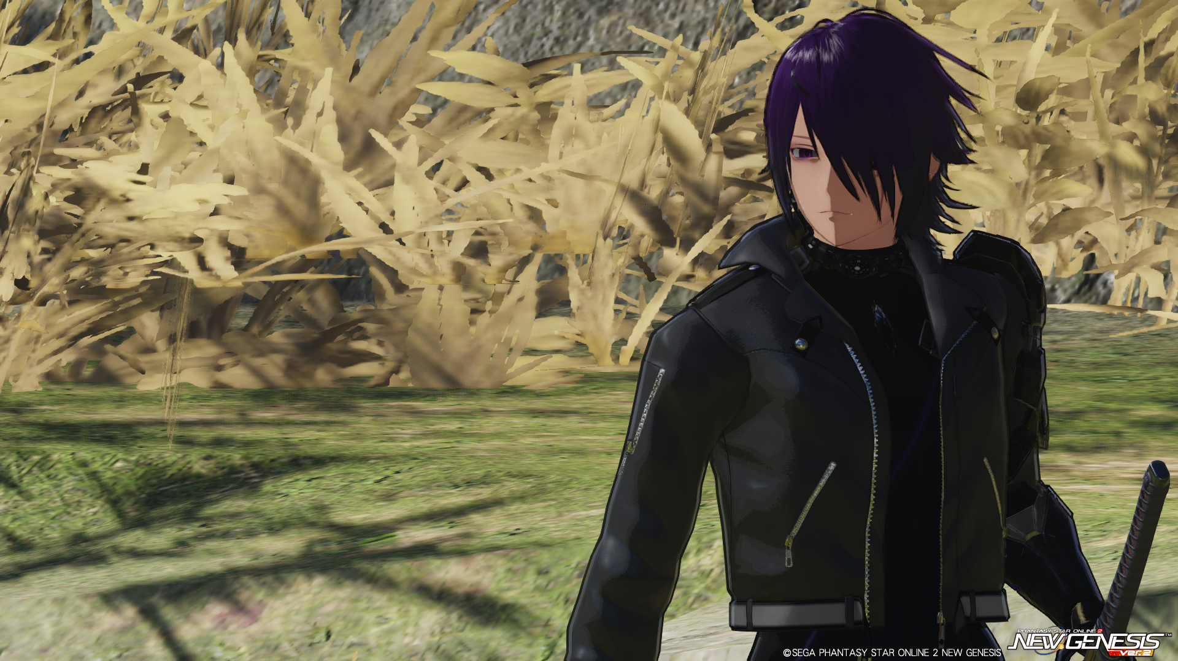

？？？ ：…………

実験体-09 ：名前を名乗るにゃ！
クロード ：黒い剣士…？
レイヴン ：貴様か
鬼灯・S・武蔵 ：剣客か...?
シュナイア ：＃アロナへ再びの拳骨！
アロナ・セミナレム ： ｲﾃﾞｴｴｴｴｴｴｴｴ！！！
白黒 ：やぁやぁ
デイメア ：……アークスかしら?
縁 ：助けて…くれたのですか？

#青年は、あなた達の疑問を制するように、静かに、と言うように指先を口元に持ってくる。

クロード ：？
ソフィエナ ：……、あの。 ＃しぐさに口をつぐむ
レイヴン ：……………
クロード ：おーいどうしたーーーーーーーー？？？？

？？？ ：……色々と疑問はあるだろうけど、ここは危険だ。場所を移そう。

実験体-08 ：………
実験体-08 ：わかったわ
クロード ：あ、はい
リニエ ：#頷く

#そう端的に言い放つと、青年は背を向けた。ついてこい、と言うように。

白黒 ：おーけー
シュナイア ：＃拳骨しながら青年を見る
デイメア ：#ここは黙って従った方が良さそうだとクロキンとアイコンタクト
カルミア ：わ、わかりましたっ
縁 ：……はい＃静かに頷きついていく
シュナイア ：いくわよアロナ
kurokin ：＃デイメアに頷き返して歩く
ソフィエナ ：＃周囲を見回して観察しつつついてゆく
アロナ・セミナレム ：は、はい……#引きずられながら
レイヴン ：＃少年のいつでも首が取れる死角に位置し、ついていく
リーセリア ：…理由も行き先もまだ分からないけれど、ここに留まるよりは動いた方がよさそうね
シュナイア ：＃ｽﾞﾘｽﾞﾘｽﾞﾘ

？？？ ：こっちだ。
#青年に導かれ、あなた達は簡素な野営地に辿り着く。

ナイン ：野営地
デイメア ：……助けてくれて、ありがとうね
サヤ ：野営地…
アロナ・セミナレム ：#ｽﾞﾘｽﾞﾘｽﾞﾘｽﾞﾘ
ソフィエナ ：……です、ね
kurokin ：お、おう……？ここは……
クロード ：おー
鬼灯・S・武蔵 ：ここは...
サヤ ：結構大きめですね
デイメア ：野営地かしら?たしかにここなら、ある程度は安全ね
クロード ：キャンプ地みたいだ
カルミア ：ここはその……あなたが？
シュナイア ：＃ある程度の所でアロナを下ろす
実験体-08 ：あったかいねー
アロナ・セミナレム ：#ﾄﾞﾝｶﾞﾗｶﾞｯｼｬﾝ 下ろされる
実験体-09 ：あたたまるにゃー

？？？ ：……負傷者もいないみたいだね。よかった。

レイヴン ：…＃少年の武器を持つとは逆側に位置し
デイメア ：助けてくれた人にこんな事を聞くのは申し訳ないけど……
クロード ：で、お前は誰なんだ？
クロード ：#戦闘衣装を解除しつつ
ソフィエナ ：……あの。ソフィエナと申します。あなたは……？
リニエ ：#武器を一度霧散させる
デイメア ：あなたは何者なのかしら?
ナイン ：#アロナの帽子が取れないか引っ張ってみる
実験体-08 ：＃どこからともなくヤギのチーズを出して炙っている
kurokin ：夢の中の登場人物……？
シュナイア ：負傷者……＃アロナを見てから、何事もないように青年の方を向く
ソフィエナ ： oO(……視線を切る築陣に、土嚢。固定の建物ではなく天幕……

？？？ ：……ああ、名乗っていなかったね。

アロナ・セミナレム ：ﾝｸﾞｰｰｰｰ！！#ｸﾞｷﾞｷﾞｷﾞｷﾞとゴムの音が鳴るが
アロナ・セミナレム ：#外れない･･･！
ナイン ：なにこれ呪いの装備？

？？？ ：僕はオラクル船団、第4母艦所属のアークス――

ロア ：『ロア・ランヴェイル』だ。よろしくね。

デイメア ：ロア……ね
アロナ・セミナレム ：呪いなんて失礼な･･･！これは先祖代々の───
リーセリア ：ロアさんね。助けてくれたことに礼を言うよ。
実験体-08 ：ふにゅ、オラクル？ ＃ヤギのチーズをパンに塗ってかじる
シュナイア ：オラクル船団……
ソフィエナ ：ロアさん、ですね。先ほどはありがとうございました
kurokin ：オラクル……だと……？
デイメア ：オラクル……

ロア ：気にしなくていいさ。

白黒 ： o0(オラクル....よりによってオラクルかぁ....)
縁 ：ロアさん、ですね！ありがとうございました！
クロード ：ロアか。俺はクロードだ。よろしく！
アロナ・セミナレム ：オラクル船団･･･？先祖もいろいろ語ってた･･･
白黒 ：この惑星は？
デイメア ：クロキン大丈夫?
鬼灯・S・武蔵 ：ふむ...
カルミア ：ロアさんですｎ……オラクルって言いましたか！？
実験体-09 ：懐かしい名前にゃー ＃ビヨーンとパンのチーズを伸ばしている
リニエ ：ありがとね、ロア #頭を下げ
レイヴン ：……………レイヴンだ
アロナ・セミナレム ：昔々の拠点･･･
白黒 ：あ、僕白黒だよー
サヤ ：ロアさんですね。私はサヤです、よろしくお願いします ＃一礼
カルミア ：あ、ええっと、あたしはカルミアです！ ＃自己紹介を早口で補足し、彼の話を聞く
リーセリア ：私達は“UoC”。アークスに連なる部隊と思ってくれればいい。

ロア ：ああ、よろしく頼むよ。
ロア ：一度あの怪物が現れた場所は、しばらく空間強度が落ちていてね。
ロア ：いつ、あの怪物が出てくるか分からない状態になるんだ。
ロア ：そんな場所で悠長に話をするのは危険だろう？ 場所を移そう、と言ったのはそういう事だよ。

シュナイア ：じゃあ、あのエネミーはダーカーなのね？
シュナイア ：あっ…アタシはシュナイアよ、よろしく
アロナ・セミナレム ：教団ネメシスのアロナです･･･！#軽く挨拶
ナイン ：なーほどね
クロード ：空間…強度…？
kurokin ：なんか色々知ってるようだが
デイメア ：そのようね
ソフィエナ ：……それで、注意を惹かないように静かに。かつ、すぐに移動と……
縁 ：ボクはゆかりです！えっと…ここはオラクル…今、何年ですか…？

ロア ：質問が多いね…………一つずつ答えようか。

縁 ：すみません！
白黒 ：苦労かけるね
デイメア ：申し訳ないわね……
kurokin ：悪いな、俺らも色々立て続けで起きててな
レイヴン ：[驚き] ＃ｶｷｶｷと右腕を鳴らしながら

ロア ：まずは、今が何時なのか

デイメア ：そうね

ロア ：……変な事を聞くね？

カルミア ：＃聞かされた状況に困惑しながら、備忘録を取り出しメモの準備……夢で書いたメモも現実に反映されるかはさておき。

ロア ：今年は……『A.P.244』だったかな。

kurokin ：オラクルの年号か……
白黒 ： ？
ソフィエナ ：……というと ＃クロキンへ視線を向け

ナイン ：#焚き火でマシュマロを焼く
クロード ：#勝手に飯を食う阿呆

デイメア ：……クロキン、一応元オラクルアークスなら年号分かるかしら?#小声で尋ねる
レイヴン ：……………＃縁の方を見て
リニエ ：……？ #顔には出さないが内心きょとんとしている
実験体-08 ：ルーサーがくたばったのが238の頃だったから……
実験体-09 ：あのときから6年後くらいかにゃ？
実験体-09 ：ｾﾞﾝﾁ！＃声真似をしている
クロード ： オラクルの年号ってよくわかんねぇ
kurokin ：AP244ってーと、俺からすると結構前だな……
白黒 ： o0(もっとわかりやすい年号にしてくれよ)
デイメア ：ふむふむ……
ナイン ：#焼きマシュマロをとろーり食ってる
カルミア ：『A.P.244』……カルミアの時代よりずっと後……
カルミア ： oO(アークスシップ襲撃から約20年後の世界ってこんな感じなんだ……)
シュナイア ：一口にオラクルでも人によってバラバラよね、ハルファに流れついた理由も皆それぞれだし、全ては当てはまらないわ

ロア ：……？ #不思議そうな顔をしている

ソフィエナ ：――あ、と
ソフィエナ ：すみません。少し、世事にうとくて…… ＃ロアへ苦笑しつつ

ロア ：そして、あの怪物について、だったかな。
ロア ：……これもまた、変な事を聞くね。
ロア ：『リヴォア・ダーカー』だよ。

クロード ：リノア？？？
ソフィエナ ：リヴォア・ダーカー。
デイメア ：リヴォア・ダーカー
アロナ・セミナレム ：リヴォア・ダーカー･･･？
実験体-08 ：うんうん、リヴォリア・ダーカーね
シュナイア ：リヴォア・ダーカー……
縁 ：リヴォア…？？
白黒 ：筋肉？
ソフィエナ ：リヴォアです、リヴォア…… ＃クロードへ
鬼灯・S・武蔵 ：ダーカー...
ナイン ：ダーカーなのあれ
実験体-09 ：うんうん、リヴォリア・ダーカー
クロード ：リヴォアね

ロア ：フォトンや、既存の武装だと効き目が悪くて、対処がまだ確立していない怪物……
ロア ：……警戒令も出てるじゃないか。知らないのかい？

実験体-09 ：ほうほう
デイメア ：フォトンが効きにくいか
クロード ：うん。知らない！
白黒 ：迷子だったんでね
デイメア ：……元々、所属が違うからね
デイメア ：どういう訳か第4船団に迷い込んだ
デイメア ：……そんな感じよ
ソフィエナ ：……そんなところです

ロア ：……迷子。

ナイン ：にしても、フォトンが利かない
ナイン ：ねぇ
ナイン ：ダーカーへの対抗手段がフォトンじゃなかった？
サヤ ：フォトンが効かないのは厄介ですね…
クロード ：エレメントもずっと調子悪い
白黒 ： o0(魔力使いづらいんだよねぇ)

ロア ：そういえば、君達は……UoC、に属するアークス、だったかな

デイメア ：えぇ
カルミア ：＃こくこく
リニエ ：#頷く
ソフィエナ ：ええ、そうです
縁 ：あれ、UoCの事はご存知…？？
ナイン ：そう言うことにしといて

ロア ：……聞いた事がないな。誰かの私設部隊か……？

縁 ：じゃないですよねっ

実験体-08 ：ふっ……私達は独立機関だ。上の意思決定とは別に動くのさっ
実験体-09 ：ふっ……くっくっっく……
実験体-08 ：くっくっくっく……

リーセリア ：…＃ふと思い出す。この時代にはまだUoCの前身となる組織…“ユニット・ゼロ”が存在していた筈
デイメア ：別の船団に所属してたとか、そういう風につじつま合わせられる?#セリアに小声で尋ねる
リーセリア ：…いいえ、

ナイン ：猫探しから世界の危機まで、なんでもやる特殊部隊だよ
ソフィエナ ：[笑い線] そんなところです。困っている人々を助けるのがお仕事の一環ですねっ
デイメア ：……その必要無くなったかも
縁 ： oO（……ボクが知ってる時間、でも、色々と違うようですね…
クロード ：異世界から来てるやつもいるぜ！
kurokin ：私設部隊、まあ公的な組織じゃないもんな
実験体-08 ：ふっ、世界には知っておいていいことと、知らなくていいことがあるのさ
実験体-09 ：くっくっくっく
実験体-08 ：くっくっくっく
リーセリア ：私達は“ユニット・ゼロ”という組織の一部隊のUoCよ。それで伝わるといいわ
リーセリア ：＃ユニット・ゼロ。シャオ直轄の秘匿部隊だ！なんかすごい守護輝士クラスの権限があるらしい
デイメア ：……あの実験体コンビは黙らせた方が良いかしら?

ロア ：……なんていうか、アークスらしいね #猫探し
ロア ：……まぁ、僕が全ての部隊を知っているわけでもない。

カルミア ：悪の秘密結社じゃないってことだけは確かです！ そこのクククしか言わない人達を除き！
シュナイア ：作戦軍の言う事は気にしなくていいわ…
ソフィエナ ： …… oO(悪の秘密結社だったのですか、作戦軍の方々……？
実験体-08 ：ヘッヘッヘッヘ
実験体-09 ：ヘッヘッヘ
カルミア ：へっへっへに変えても駄目～！
クロード ：仲間外れはよくないぞカルミア～
カルミア ：仲間から外れたがっているようなことしか言わないから…… ＃クロードへ

ロア ：はは、そういうものと納得しておこう。だが……

レイヴン ：なんだ
白黒 ： o0(ここどこなんだ...ウォパルじゃないのは確かっぽいが)

ロア ：ここ、惑星『ナベリウス』は、現在渡航制限がついてるはずだよ。

クロード ：ナベリウス？
縁 ：惑星ナベリウス
デイメア ：ナベリウス……
リニエ ：……ナベリウス、って
シュナイア ：ナベリウスなのね、ここ
アロナ・セミナレム ：惑星ナベリウスですって･･･！！？
カルミア ：ナベリウス……やっぱりそうなんだ
白黒 ：#ほっとする
ナイン ：#あつあつの焼きマシュマロを実験体コンビにの口にｼｭｩｩｩｩｰｰｯ
実験体-08 ：ｹﾞﾊﾊﾊﾊﾊ
実験体-09 ：ｹﾞﾊﾊﾊﾊ
デイメア ：……うわぁ、熱そう
アロナ・セミナレム ：うーんいい香り･･･#焼マシュマロ

ロア ：君達、許可は取っているのかい？

実験体-08 ：ｹﾞﾊﾊﾊﾊ、もらっているとも！
実験体-09 ：私たちは公じゃない部隊にゃー
実験体-09 ：ｹﾞﾊﾊﾊﾊﾊ
鬼灯・S・武蔵 ：許可か...
デイメア ：セリア、確か以前行った事あったんだったかしら?#小声で聞く
リーセリア ：ええ、原因不明の調査を…“秘匿”でね
アロナ・セミナレム ：わ、わ、わ
kurokin ：オラクル船団の活動圏内にあった惑星のひとつだ。たしかにデカい森林地帯もあったが
kurokin ：ここが、そうなのか
シュナイア ：【巨躯】が封じられた場所でもあるわ。まっ、ここが一緒かどうかは知らないけどね
ソフィエナ ：渡航制限。そのリヴォア・ダーカーの影響ですか？

ロア ：ああ、リヴォア・ダーカーの出現が多いからね #ソフィエナに向けて
ロア ：元々、１年前から『リヴォア・ダーカー』は現れ始めたんだけど……
ロア ：目撃例が一番多いのが、この惑星なんだ

クロード ：へぇ
縁 ：すみません、偶然流れ着いたもので…知らなかったです
ナイン ：ほーん
ソフィエナ ：相当な難敵のようですね……再生もしましたし
リーセリア ：…それと、ある人を探しているの

ロア ：……ん？

クロード ：あ、そうだ
クロード ：こいつにロシェのこと
ナイン ：ほーん
縁 ：ふむ…
ソフィエナ ：なるほど……
クロード ：聞いてみてもいいんじゃね？
実験体-09 ：おねえちゃん、状況がややこくなったけど、これどういうことにゃ ＃ｺｿｺｿ
アロナ・セミナレム ：………
アロナ・セミナレム ：o0（現役時代の先祖･･･いるのかな･･･。
アロナ・セミナレム ：o0（だとしたら会ってみたい…かも。
実験体-08 ：タイムスリップ……いや、トランクケースの中に確かに入った……＃ｺｿｺｿ
ソフィエナ ：＃リーセリアやクロードに視線向け、促す
kurokin ：ああ、俺らがここに来た理由だ
鬼灯・S・武蔵 ：そうじゃロシェを探しに...
リーセリア ：そうね、クロード君。聞いてみるといい

ロア ：探し人、かい？

デイメア ：「ロシェ」というアークスを探してるのよ
デイメア ： ……アークス?#言ってみて疑問に思うメア
クロード ：ロシェってやつ知らない？

ロア ：……ロシェ。ふむ……アークスだと言っていたね。

クロード ：そそ

ロア ：……少し待ってくれ。

kurokin ：こう～、にゃは～って感じの奴なんだが
ソフィエナ ：にゃはーって感じ……？
ソフィエナ ：……、たしかに…… ＃納得エナ
クロード ：いつも眠そうにしてる
レイヴン ：バカ面下げた女だ
kurokin ：＃にゃは～っとした

#ロアが耳元に右手の指先を近づけると――フォトンで象られた円形の方陣がくるくると回り始める。
#どうやら、どこかと通信を取っているようだ。

シュナイア ：誰かロシェの写真持ってない？
デイメア ：……写真かー
リニエ ：持ってないね……
実験体-08 ：あ、ここに寝顔の盗撮写真が
白黒 ：スマホおいてきたー
シュナイア ：あればよかったけど、まっ、しょうがない
アロナ・セミナレム ：アークス･･･。登録情報から手がかりは掴めないかな･･･？
カルミア ：記憶の中の存在だから、顔見知りの人なのかと思ったけど、違うっぽい……？
ソフィエナ ：……トランクの中、ということなら。必ずしも知り合った後とは限らないのかもしれませんね ＃カルミアへ
カルミア ：あ、確かに……もしかして知り合う前の状態の人なのかも…… ＃ソフィエナへ頷き
ソフィエナ ：……ええ、何しろあのトランクですし ＃カルミアへ苦笑し

ロア ：……そのロシェ、という人物の他の特徴はあるかな。
ロア ：ファミリーネーム、年齢、外見……なんでもいいよ。

リニエ ：他、他……
kurokin ：特徴、特徴……
リニエ ：ナイス！！
アロナ・セミナレム ：特徴･･･かわいい！
実験体-08 ：トランクを持っている女だね
実験体-09 ：髪は黒……藍色かにゃ
kurokin ：にゃは～以外だと……頭にゴーグル付いてた黒髪の女で
ソフィエナ ：ゴーグルを頭に。あとは…… ＃メンバーへ視線を向ける
アロナ・セミナレム ：そしてどこでも昼寝してる それが好きな人･･･！
縁 ：ボクは…持っていますが…＃一応、雪花が現像した写真を取り出す
縁 ：＃が、ここは夢の中、ちゃんと姿がうつっているだろうか…
シュナイア ：おっ、ゆかりんナイス
白黒 ： o0(なんか急に姿がゴリラみたいになったな

ロア ：写真か。貸してもらっても良いかな？

縁 ：はい！
kurokin ：手っ取り早いな、流石記録係！
デイメア ：記録係いるとありがたいわねぇ
縁 ：＃ロアに近づき、渡す

#写真を受け取る

実験体-08 ：あとはよくぶっ飛んでいるね

#……ぶっ飛ぶ？

kurokin ：星になる
アロナ・セミナレム ：うん、星の彼方まで

ロア ：星になる？

デイメア ：えーと、凄く体が軽い子でね
デイメア ：エネミーの攻撃とかを食らうと凄い勢いで吹っ飛んじゃうの
実験体-08 ：戦闘の現場に出るということもあるわけ
縁 ：ファミチキで戻ってきます！
カルミア ：平行世界も入っているみたいですしね、あはは……
ソフィエナ ：ええ…… ＃カルミアへ肩をすくめるようにしてから、ロアへ視線を戻した
クロード ：そして戻ってくる

ロア ：……変わった子だね……

kurokin ：だろ？
実験体-09 ：そうだにゃーかわってるにゃー
クロード ：面白いやつさ
白黒 ：いまんとこカービィだ
縁 ：でも、とっても優しい方です！
実験体-08 ：まったく変わった女だよな！
リニエ ：それでも大切な仲間なんだよね #フッと笑い
実験体-08 ：まったく！
リーセリア ：彼女はこの星に取り残されている可能性があるの。…私たちは、彼女を連れ戻すために来たのも一つ。
カルミア ：大切な人なので見つけ出したい、です！
サヤ ：あと、すごいエネルギーの持ち主で、武器を壊しちゃうほどなんですけど…

ロア ：さて……

#ロアは、通信先の人物とその情報を共有したようだ。そしてしばらくした後――

ロア ：ふむ…………
ロア ：…………どうやら、無駄骨だったみたいだね。

kurokin ：マジか
白黒 ：んぇ？
カルミア ：ｶﾞｰﾝ
サヤ ：え
ソフィエナ ：……えっ。該当なし、ですか？
シュナイア ：そっかぁ
クロード ：あちゃー
鬼灯・S・武蔵 ：無駄骨じゃと...
デイメア ：該当なしか――
kurokin ：特徴の塊みたいなやつなのに

#その時。
#あなた達の耳元にも、ロアが使っているものと同じ方陣が浮かび上がり――声が聞こえてくる。

デイメア ：ん?
実験体-08 ：ん、なんかくすぐったい
縁 ：わわっ！？
白黒 ：通信？
レイヴン ：――――む
シュナイア ：んっ、これっ
ナイン ：み
クロード ：？
カルミア ：ほよ……？
サヤ ：＃ニューマンの長耳がﾋﾞｸと反応する
リニエ ：んんっ？ #その声に耳を傾ける
デイメア ：通信……?
実験体-09 ：にゃんだ、次席か！？

？？？ ：ごめんなさい、この子は口下手で……私の方から説明させていただきます。
#怜悧な印象のある声色。女性の声だった。

ナイン ：だれー？
白黒 ：君は誰だい？
ソフィエナ ：――、 ＃耳がぴくっと震え、右手を寄せる
アロナ・セミナレム ：通信の声･･･！
kurokin ：通信の向こうの人か
縁 ：お、おじゃましてます！＃声に挨拶
クロード ：うっす

？？？ ：はい、まずは自己紹介を。私も彼――ロアと同じ部隊に所属しています。

ラル ：第4母艦所属アークス、『ラル・ヴィンチ』と申します。
ラル ：声だけでごめんなさい。今、成層圏外のキャンプシップにいるものでして。

デイメア ：ラルさんね、よろしく
シュナイア ：ふぅん、アタシはシュナイアよ。じゃあ説明お願いね
ソフィエナ ：ラルさん、ですね……いえ、お気遣いなくっ
リニエ ：ラルさん、よろしくね
鬼灯・S・武蔵 ：ラル...よろしく頼む
ナイン ：よろしくー
kurokin ：わざわざ悪いな
レイヴン ：……………
サヤ ：よろしくお願いします
カルミア ：初めましてラルさん！ 説明の時間を作ってくれるだけでも大変ありがたいです！ お願いします！
ソフィエナ ：私はソフィエナと申します ＃通話に慣れてないので、軽くその場で会釈した

ラル ：ふふっ、はい。
ラル：結論から言いますと、ロシェさんという人はアークスのデータベースには存在していません。

白黒 ：そっかー....
kurokin ：ダメかぁ……
カルミア ：＃「がーん」と、今度は心の中でつぶやいた。

ラル ：……正確には、同姓同名はいますが、あなた達の言う特徴には当てはまらない……ということです。

縁 ：？？？？
クロード ：うん？
ソフィエナ ：……どのようにあてはまらないのか、伺ってもよろしいですか？
アロナ・セミナレム ：そ、そうなんだ･･･。
シュナイア ：同姓同名……
レイヴン ：――――だが、外観に当てはまる奴はいた、と言いたいのか？
kurokin ：一応な
カルミア ：あ、あれ、部分一致なアンサーだけど、いらっしゃるにはいらっしゃるんですねっ

ラル ：ファミリーネームは分からなかったので、名前だけで検索を掛けました。

リーセリア ：そもそもこの時代では名前が異なる可能性がある…
デイメア ：その可能性はあるわねぇ

ラル ：いいえ、写真情報と一致する方がいなかった、という事です。名前は一致する人がいましたが……

kurokin ：これで100人ヒット、とかじゃないんなら聞いておきたいぜ
ソフィエナ ：……なる、ほど。
鬼灯・S・武蔵 ：ふむ...
リニエ ：100人ならアレね
リーセリア ：記録にないことと、ここにいないことは同じではない。探し方を変えよう
デイメア ：つまり写真と同じ顔のロシェはいなかったって事ね?

ラル ：第４母艦だけでも、100人以上いらっしゃいますが……

アロナ・セミナレム ：100人引っかかるなら･･･100人以上はいるという事にもなる･･･。
kurokin ：一人10人くらい倒せばいけるか
リニエ ：1人で5人と少し当たれば何とかなるかもね #ちょっとドヤ
デイメア ：……多いわねぇ
カルミア ：い、以上っ
シュナイア ：あちゃあ
縁 ：た、たおす！？
アロナ・セミナレム ：倒すなっ！！
デイメア ：例えが悪い!
ソフィエナ ：倒さないでください…… ＃ｸﾛｷﾝへ苦笑し
白黒 ：ちょっときついかなぁ
サヤ ：なんで倒すんですか…
シュナイア ：どういう例えよっ
kurokin ：ハハハッ
白黒 ：けど？
クロード ：はははは。
アロナ・セミナレム ：アハハハ
デイメア ：笑ってごまかさないの……
カルミア ：あは～ ＃リニエちゃんの真似
リニエ ：あは～～、ね #リンはリニエより少しクールな印象

ロア ：……だから、僕が探したのは無駄骨だったね、と言ったつもりだったんだけど……

サヤ ：こ、言葉足らず…
白黒 ：言葉足らずおおいなここ
レイヴン ：＃ロアを少し睨み

ラル ：貴方はもう少し言葉を足しなさい #ロアへ
ロア ：…………

ソフィエナ ：…… ＃ロアとラルのやりとりに一瞬まばたきをし、ややあって息を抜くように笑った
シュナイア ：ふーむ、どうしよう……
kurokin ：しっかし、いよいよ多いな
リニエ ：うん。このままだとちょっとまずいかも？
デイメア ：困ったわねぇ……
ソフィエナ ：……手がかりがなくなってしまいましたね
kurokin ：常夏ビーチからマジで帰ってこなくなっちまう
クロード ：うーん
鬼灯・S・武蔵 ：うむ...どうしたもんか...
縁 ：ふむ…じゃぁ、逆にこの外見でヒットする人物は、アークス以外でいましたか？
デイメア ：流石にそれは厳しいんじゃないの?
縁 ：一般人やそれこそ、迷子で…
カルミア ：分母もっと多くなっちゃわない……？
デイメア ：市民ともなると流石に管轄外よねぇ

ラル ：アークス以外は……私では閲覧顕現が無いですね。そちらは治安維持部隊の管轄ですので……

kurokin ：あくまでビジフォンで調べられる範囲かぁ
縁 ：なるほど…
実験体-08 ：何を言っているかね
実験体-08 ：手がかりがないわけではない
ソフィエナ ：……ロシェさんは。大変に高密度のフォトン、というか
ソフィエナ ：その才が際立っていたようですが、そういった面でも……多そう、では、ありますね…… ＃一応ラルへ訊いてみる
リニエ ：……それだ #ソフィエナへ
リニエ ：高密度の……それこそ普通じゃないフォトンの反応を辿れば、いけたりしないかな
デイメア ：高密度のフォトン……

ラル ：高密度のフォトン、ですか？

ソフィエナ ：診察機能のある装置で彼女を検査した際
クロード ：探せそう？
ソフィエナ ：レントゲン――透視機能が真っ白になってしまうほどに。
ソフィエナ ：＃リンへ頷き
デイメア ：……私の探知と合わせてみれば探せるかしらねぇ?
鬼灯・S・武蔵 ：そうかあの時...

ラル ：……ううん……そこまで特異な力を持っているなら、情報として載っていそうですが……
ラル ：すみません、該当しそうな方はいませんね……

デイメア ：無理か、密度が濃すぎてダメかもしれないわね
デイメア ：……これは困ったわねぇ
アロナ・セミナレム ：#思案のアロナ
ソフィエナ ：……なるほど。確認していただき、ありがとうございます
カルミア ：うう～～ん、ロシェさんの探し方…… ＃無い頭でうんうん唸っている
リニエ ：……手詰まり？
kurokin ：ユーニにもっと探し方教えて貰ってから寝るんだった……
実験体-08 ：ヒントはあるわ
実験体-08 ：私達がここにきた。それだけでも大きなヒントなのよ
デイメア ：……おいこら

ロア ：……

#ロアは、質問に受け答えしている内に、あなた達に疑念の視線を送っているように見える。

ソフィエナ ：……さしあたって ＃ロアへ視線を向け

ロア ：なんというか、君たち……アークスとは名乗っているけど……

ソフィエナ ：何かお困りのことは――

ロア ：僕の知る『アークス』とは、ちょっと違うみたいだね？

デイメア ：……
レイヴン ：おいロアとか言ったな
シュナイア ：そうかしら？
縁 ：……素直に話をした方が良い気がします
リニエ ：そうだね。下手に隠すのは……
デイメア ：セリア、どうする?
ソフィエナ ：……そうですね
ソフィエナ ：いろいろ調べて頂きましたし、助けていただいた御恩もありますから
リーセリア ：実際違う。
リーセリア ：私達は先も云った通り
リーセリア ：守護輝士管轄の秘匿部隊
シュナイア ：別に隠そうとも思ってないわよ
kurokin ：元より嘘は言ってないんだがな
kurokin ：ここまで付き合って貰ったんだ。こっちからも情報を出すのは筋ってもんかもな
レイヴン ：そう言うことだ。別に勘繰るのは勝手だが――――それによってどうなるかまでは保障はできんぞ
ソフィエナ ：……穏便にお願いしますね ＃レイヴンへ苦笑し
レイヴン ：＃マスクの紅いレンズ越しに微かに見える視線からは、「努力はしよう」という目線で贈り
縁 ：でも多分、こことは違う時空から来ています
縁 ：ボクが知っている【オラクル】とは違うようなので…
クロード ：俺はそもそもアークスじゃない
クロード ：冒険者だ！
リーセリア ：ユニット・ゼロ…ええっとこの時代だとノク
リーセリア ：……死神と呼ばれた青年がリーダーをしているのだけど…
リーセリア ： o0(なんで仲間から死神と呼ばれてるの、彼は。)

ロア ：守護輝士、ね
ロア ：……そんな役職は、オラクル船団には無い

デイメア ：……やはりか
リニエ ：……えっ？
カルミア ：えっ
ソフィエナ ：……かなり違うようですね。私が拝見した資料でも存在した名前でしたし……
白黒 ：よし正直にいおうぜ！！

ロア ：……どこから来たのかな、君たちは？

リニエ ：……ちょっとばかり驚くことにはなるかもね #苦笑い
実験体-08 ：ふっ――聞いて驚け
実験体-08 ：時は遡り1000年後の世界からやってきたアークス！
実験体-09 ：銀河の彼方にゃ！
実験体-09 ：わたしたちは時空の彼方からとんできたにゃ！

#少しだけ、ロアがカタナへ添えている手の指先が、動く。

ナイン ：_________
ナイン ：#のんびり甘いものを食べていた雰囲気が変わる
デイメア ：セリアごめん、気付くのが遅かった……!

#剣呑な雰囲気が、僅かばかりに漂い始めた。

ソフィエナ ：＃レイヴンへ小さく頷き
レイヴン ：＃ｺｷｷと右腕のガンスラッシュも動く
レイヴン ：＃ロアが動けば、如何なる事態であろうと「此処にいる人間を優先する」といった雰囲気で
kurokin ：………んじゃロアよ、素直に聞いてくれよな
カルミア ：＃ロアの手を見て
カルミア ：ハルファでなんやかんやしてるタイプのアークスです！
サヤ ：後輩です
カルミア ：パイセン！
縁 ：ざっくりというと、ハルファ、という星から来ました
ソフィエナ ：＃杖を背から下ろし、地面へ置いた
シュナイア ：アタシはオラクル出身のアークスよ。但し、この次元のオラクルじゃない
シュナイア ：【ハルファ】という惑星に流れ着いたアークスよ
白黒 ：違う世界線のアークスだ
アロナ・セミナレム ：ハルファも、戦いは絶えない場所でドールズとスターレスという存在と日々戦ってるの
kurokin ：コラボだコラボ
クロード ：俺は異世界出身！
白黒 ：僕も異世界出身！！
実験体-08 ：そういうわけで、ニャウみたいな超次元なところからふっとんできたわけ

ロア ：…………
ロア ： ――ふ
ロア ：ははっ #笑う。緊張していた雰囲気が弛緩する。

ソフィエナ ：……ちょっと素っ頓狂すぎましたか？ ＃ロアへ苦笑し
デイメア ：……まぁ笑うしかないわよねぇ
リーセリア ：…ユニット・ゼロは本当よ
リーセリア ：UoC（ユニオン・オブ・カラフル）という組織名になる前まではユニット・ゼロという組織でオラクルから
リーセリア ：続いていたと、リシェル君から聞いてる
デイメア ：そうなのね
リーセリア ：ええ。元リーダーはどっかいってしまったそうだけど…

ロア ：……いや、そういう意味で笑ったんじゃないさ

デイメア ：……そうなの?

ロア ：……いや、大丈夫

クロード ：意外とすんなり受け入れたか？

ロア ：オラクル船団には、元々そういった漂流者――
ロア ：いわゆる、別世界から来た、という人も多いんだ
ロア ：だから、君達が""別世界""のアークスだったとしても、疑問に思わないさ。

kurokin ：オラクル、意外と色んなもんが流れ着いてるもんな……
クロード ：へぇ～
シュナイア ：へぇ～～
ソフィエナ ：……なるほど
リニエ ：オラクルからそうなんだ……
デイメア ：そうなのね～
アロナ・セミナレム ：他にもいらっしゃるんですね
ナイン ：というか、斬る気なかったでしょ～
ナイン ：本当に斬るつもりなら、全員の首を即座にはねてた
ソフィエナ ：事情が近くて助かりました……
シュナイア ：ここのオラクルもそうなのねっ、少し親近感湧いたわっ
デイメア ：そういう事ね
カルミア ：ホッ……
ソフィエナ ：＃安心の気配
ソフィエナ ：＃杖を拾って背に戻し
クロード ：なるほどな
実験体-08 ：別世界……なんだかそういわれて私達もパッとはしないけど

#通信先から、申し訳なさそうな声が聞こえてくる。

ラル ： ごめんなさい、この子は本当にもう……

クロード ：ま、それもそうか
デイメア ：いや良いのよ、ラルさん
kurokin ：俺たちもついに期間限定の任務でゲスト参加する側か……＃しみじみしている
実験体-09 ：私たちからすれば、おみゃーさんらが別世界のにんげんにゃー
デイメア ：彼の態度はある意味正しい
ソフィエナ ：……いえ、事情をお話していなかったのはこちらですから ＃ラルへ応じ

ラル ：こら、ロア。
ラル ：わざとミュートにして私の声を通さないようにしたでしょう。

ソフィエナ ：えっ
kurokin ：ん？そうだったのか

ロア ：はは。#確信犯のようだ

クロード ：仲いいんだなあんたら
レイヴン ：いい加減にしろ。貴様の遊びに付き合う気はないぞ
リニエ ：……ただ、だからこそアタシたちはその仲間を見つけないと帰れないんだよね
リーセリア ：では、こちらの事情としてはロシェくんの夢を経由してこの場所へ出たんだ。
リーセリア ：この世界で、彼女を探さなければ私達も彼女も目覚められない

ロア ：なるほど、夢を経由して、か。
ロア ：突拍子もない話だけど……信じない、とするにも理由がないね。

実験体-08 ：夢女子です、はい
実験体-09 ：私たちは夢女子にゃ
白黒 ：夢女子....うーん？
リニエ ：この世界に、そのロシェがいるはず……なんだけど――あぁそっか
リニエ ：ロシェも迷い込んでるなら、データにないのも納得か……
kurokin ：ロシェの夢を通って本人を探しに来た以上、ここにいるとは思うんだ
kurokin ：ただ、アークス登録がないとなると、難しいよな
クロード ：どうやってロシェ探そうか
ソフィエナ ：……むしろ
ソフィエナ ：夢を介して、一種の世界移動が起こった……の、でしょうか？
レイヴン ：わからんぞ。此処は記憶の中の再現なのかもわからん
アロナ・セミナレム ：これも夢の一部･･･な気もする
縁 ：その用に感じます＃ソフィエナへ

ラル ：……彼の言う通り、別世界から漂流される方の例が無いわけではありません。
ラル ：もし帰る手段が無いのであれば、私たちと一緒にオラクル船団に行きますk――

実験体-08 ：えっ、お風呂とご飯はあるか！

#通信先の声が途切れた――いや、掻き消された。

デイメア ：ラルさん?
ソフィエナ ：――ラルさん？
カルミア ：……？？
白黒 ：ん？
実験体-09 ：もしもし、もしもしもしもし！？
サヤ ：？
シュナイア ：ふむ、そうねぇ……あれ？
ナイン ：うん
ナイン ：ん？

空を奔る墜船

【BGM更新：【PSO2】PSO2 イベント「不安1」【ミュージックディスク】】

白黒 ：ミュートにした？
デイメア ：まさか――?
リニエ ：…… #ランチャーを具現化させる
鬼灯・S・武蔵 ：...なんじゃ？
リーセリア ：以前までなら、喜んだかもしれないわね。＃クロキンを一瞥
シュナイア ：通信が切れた
kurokin ：急に途切れ──
実験体-08 ：か、回線がゴミ！
縁 ：？＃通信が切れたことにより、何かあったのかと身構える
ソフィエナ ：＃ゆかりに頷き――咄嗟に周囲を伺う
カルミア ：ど、どうしちゃったんでしょう……
デイメア ：……ラルは成層圏よねぇ、まさか!?
レイヴン ：おいロア、また遊びか？

ロア ：いや……ラル？

#疑問符を浮かべたと同時に――
#地鳴りを伴う激しい揺れが、あなた達を襲う！

ロア ：――ッ！？

デイメア ：な、なによこれ!?
クロード ：うお
シュナイア ：＃素早く周囲へ視線を巡らす
実験体-08 ：だああああああああああああ！
カルミア ：のわっ！？
ナイン ：みょ
白黒 ：うおっ
レイヴン ：――――ッ
リニエ ：揺れ……っ！？
実験体-09 ：にゃあああああああああ！
クロード ：#踏ん張り
サヤ ：わっ
シュナイア ：んっ！
kurokin ：地震かっ！？
ソフィエナ ：っ！？ ＃半歩踏み出すが、どうにか耐え
デイメア ：#思わず座り込む
縁 ：わわっ！＃身構えて居たものの、揺れでしりもちをつく
鬼灯・S・武蔵 ：...っ、 #膝をつく
ナイン ：エマージェンシー
アロナ・セミナレム ： うおおおおおおおおおっ！！？
クロード ：何か出てきたか！
ソフィエナ ：――もしかして、リヴォア・ダーカーが……！？ ＃揺れに耐えつつ

#そして、間髪入れずにけたたましい警告音と――
#ノイズ混じりのラルの声が届く！
ラル ： ――■■■ダーカー■■攻撃――！

白黒 ：きたか
サヤ ：攻撃
鬼灯・S・武蔵 ：...なんじゃ敵襲か！
デイメア ：……キャンプシップが襲われた!?
デイメア ：成層圏にまで襲い掛かってくるの、アイツ等!?
カルミア ：思っている以上に激戦区なんですね、ここ……！

ラル ： ごめんなさ■■――不時着させ――■■――！！

白黒 ：不時着っていったかい今
シュナイア ：なにを不時着……っ＃見上げる

#空から異音が聞こえてくる。

ナイン ：上
ソフィエナ ：＃視線を向ける

#はるか上空に、黒煙を吐きながら墜落するキャンプシップの姿が見えるだろう。

kurokin ：っ！ロア……！あれって！
アロナ・セミナレム ： まさか────！！！
アロナ・セミナレム ：あれ、墜落したら拙いんじゃ･･･！！
デイメア ：アレはまさか、ラルさんの!?
デイメア ：#慌てて立ち上がる
白黒 ： オプタか！！
kurokin ：＃「あーらら、ひでぇなぁ」
シュナイア ： どのオラクルでもキャンプシップの不時着率は高いわねっ！

ロア ：――ッ！……すまない、君たちにかまっている時間が無くなった。
ロア ：母艦の方に救難信号は出しておく。待っていれば、救けは来るだろう。

ソフィエナ ：――ロアさんっ！助力いたします！ ＃杖を手に取り
リニエ ：ならアタシたちも手伝うよ
クロード ：おうよ！
実験体-08 ：うー何ヨ、何がおきてるのよー
縁 ：……保護してくれたお礼です！手伝わせてください！
ナイン ：ん、面倒な相手なんだろ
デイメア ：セリア、私達も加勢すべきかしら!?
リーセリア ：ええ
デイメア ：了解――
リーセリア ：このままでは手掛かりがない。
リーセリア ：であれば、あなた達に協力するのがお互いのためでしょう
デイメア ：そうね
デイメア ： oO（こういう時にセリアは頼りになるわねぇ）
レイヴン ：はっきり言って、お前についていた方が生存率は高いだろう
レイヴン ：こいつらもそう言っている
kurokin ：しかもさっき、ダーカーって聞き取れたぞ
アロナ・セミナレム ：ダーカー･･･あの飛行船を狙っていたのなら間違いなく群がるはず！
デイメア ：そういえば、飛べるのもいたけど……あそこまで飛べるの、アイツ等!?
デイメア ：撃ち落とした?
カルミア ：お手伝いします！
クロード ：助けてくれた礼もあるしな！
ソフィエナ ：……そうでなくても、襲われた人を放ってはおけませんしね
実験体-08 ：迷子探しは一旦中断だ！

ロア ：……君たちは……いや、そうだね。
ロア ：……ああ。先ほど、君たちが『リヴォア・ダーカー』を難なく倒していたのは見た。
ロア ：…………
ロア ：……ありがとう。同行を頼むよ。

ナイン ：まかせてー
サヤ ：頑張ります
縁 ：はい！＃立ち上がり
リーセリア ：…或いは
リーセリア ：もっと“巨大な存在”がいるのかもしれない
リーセリア ：…気を付けて。
リニエ ：#頷き、大砲に次元を裂く力を籠める
シュナイア ：ロア、案内して頂戴っ！
レイヴン ：さっさと行くぞ
クロード ：こっちも飛べばいいさ！
ソフィエナ ：ええ。先導をお願いできますか？ ＃頷き

ロア ：不時着位置は……『遺跡』エリアか。急ごう。#端末を開き、場所を確認した。

kurokin ：遺跡、森のさらに向こうか
縁 ：遺跡……
デイメア ：……親玉がいると
アロナ・セミナレム ：遺跡･･･
ソフィエナ ：――遺跡 ＃呟きつつ、駆ける
カルミア ：れっつごー！
クロード ：うっす！

ロア ：ああ、付いてきてくれ。

白黒 ：ん
アロナ・セミナレム ：うん･･･！
デイメア ：急がないとまずいわね……!
kurokin ：了解だ！てか名乗ってなかった、俺はクロキンだ。よろしくな
デイメア ：デイメアよ、改めてよろしくね

ロア ：……ああ、よろしく。

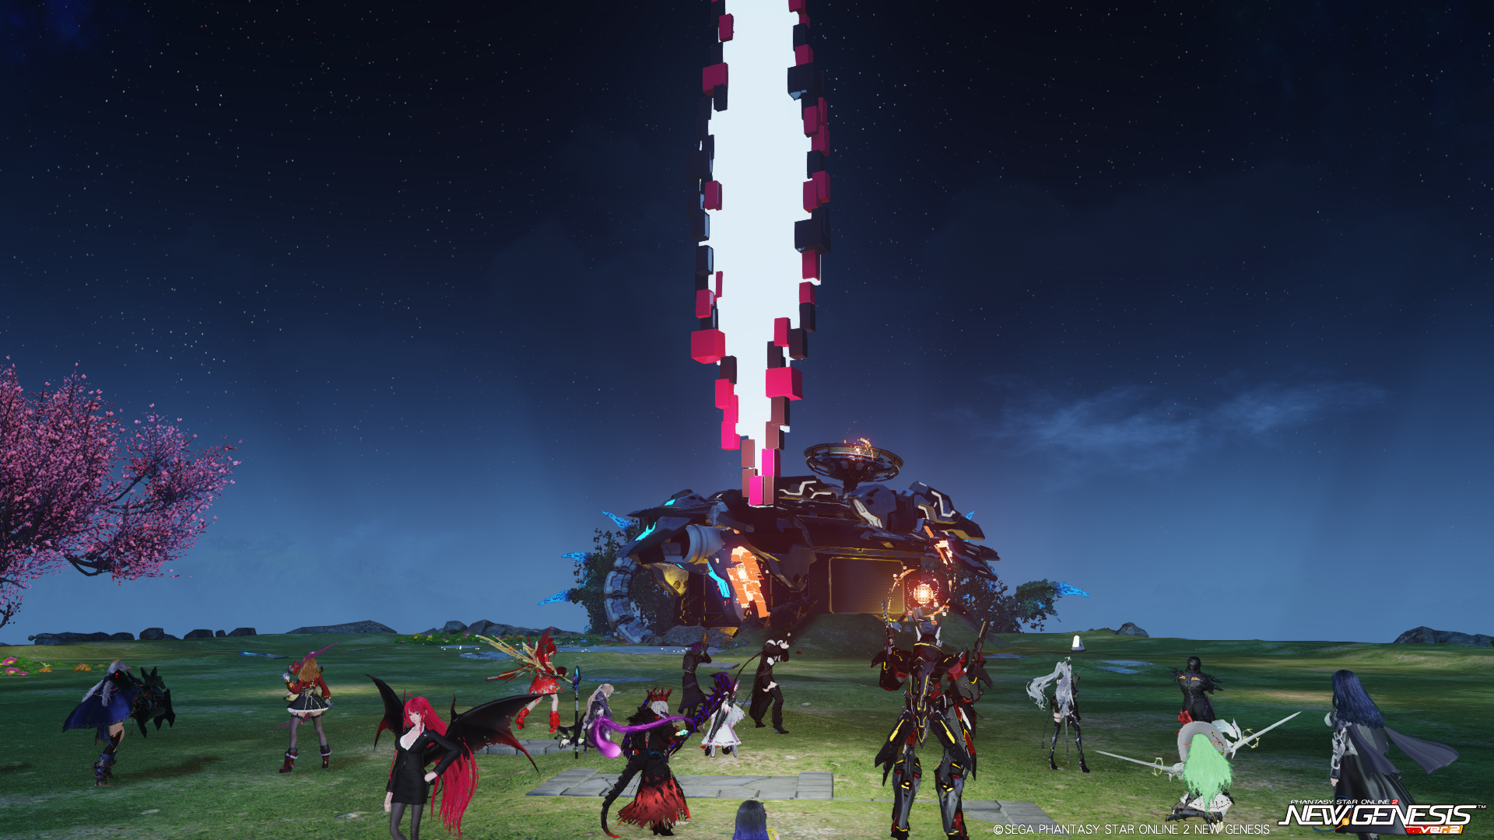

#ナベリウスは公転が早い。貴方たちが辿り着いた時には、日は暮れ始めていた。
#そして、遺跡エリアに到着したあなた達の前には、不時着したキャンプシップがあった。
#もうもうと黒煙をあげている。今にも爆発しそうな雰囲気だ。
#その正面、少し離れた場所に――肩を抑え、うずくまる女性がいた。

ロア ：――ラル！

実験体-08 ：いくぞー！
クロード ：あそこか！
ナイン ：あそこ
アロナ・セミナレム ：煙がすごい─────！
kurokin ：ああ、行こう！
サヤ ：わあ、酷い ＃辺りを見ながら駆け付ける
デイメア ：酷い有様……!
ソフィエナ ：――怪我が
シュナイア ：ディナルは無事かしら……！あ、あの子がラルね？
リーセリア ：衛生兵
リーセリア ：彼女を見て、それ以外は周囲を警戒
クロード ：おい大丈夫か！
カルミア ：ラルさん、早く助けないと……！

ラル ：ロア……あなた達は……

デイメア ：銀鈴がいないのがここまで響くなんて……!
ソフィエナ ：――効きがわかりませんが、対処しますっ
カルミア ：＃治療の準備をしながら前へ
カルミア ：すみません、身体触りますね…… ＃医療バッグから消毒液や止血剤を取り出し、患部へ
ソフィエナ ：物理処置の方も、ひとり ＃カルミアへ頷き
ソフィエナ ：――不用意に治癒術は……カルミアさん、そちらを―― ＃分担してラルの傷を対処し

#細かい負傷はあれど、命に関わる傷はないようだ。

リニエ ：#大砲を構え周囲警戒
レイヴン ：他の乗組員は。

ラル ：問題、ありません……元々オート飛行なので、私しか乗っていませんでした……

デイメア ：そうなのね……
白黒 ：#船の方を見ておく
レイヴン ：なら対処すべきは――――＃空を見上げ
ナイン ：#周囲警戒
実験体-08 ：周囲警戒よ
シュナイア ：治療班はよろしくっ、さてとっ＃周囲の警戒へ
サヤ ：＃周囲を警戒しておく
デイメア ：了解、周囲警戒をするわ
デイメア ：#飛翔し、上空から見下ろす
鬼灯・S・武蔵 ：...これが落ちた元凶じゃな
実験体-09 ：あれが落とされたということは、それなりの存在が潜んでいるというわけにゃ
アロナ・セミナレム ：襲撃した敵が近くにいるはず──
クロード ：さあて、リノアダーカーが出てくるか～？
ナイン ：りの…？？？
シュナイア ：リヴォアねっ？
クロード ：リヴォアだった
kurokin ：冗談言うとほんとに出てきそうなとこあるから怖いな！

ラル ：大丈夫です……それよりも、警戒を――

#その時。
#ラルの言葉を遮るように――あなた達の前で、""次元が裂けた""。

デイメア ： げっ!?
kurokin ：さっきの……！
白黒 ：さっそくか
実験体-08 ：潜んでるって……どんな潜み方よ、これ！？
実験体-09 ：まるでスターレスじゃない
シュナイア ：来た―――っ
鬼灯・S・武蔵 ：正面...またあやつらか
カルミア ：ちょちょちょ

#それに気付いたロアは、抜刀し警戒を強める。

デイメア ：……これはまずいわね
縁 ：っ！警戒！です！
リニエ ：そこ―― #大砲を向ける

ロア ：……すまない、誰かラルを下がらせてくれないか。

デイメア ：分かったわ
ソフィエナ ： oO(――構造解析。適性処置。これで―― ＃調整した治癒術を付与し……デイメアへ任せる
カルミア ：頼みましたっ ＃応急手当を済ませると立ち上がり、デイメアへ託すように一歩下がる
縁 ：ボクがついていましょうか…？？
デイメア ：#ラルを背負い、飛翔し下がる
縁 ：デイメアさん、お願いします
ナイン ：メア、これも使って#軍用ファーストエイドキットを投げ渡す
デイメア ：ありがとうナイン
リーセリア ：ディメンションリッパーを利用している…あれこそ別の次元からきている…いえ、ここは…＃言葉を止める
実験体-08 ：ほら、さっさと別れるわよ！
実験体-08 ：敵は待っちゃくれないわ！
リニエ ：アタシはこっち。裂け目の対処に専念するわ
ナイン ：でかい気配が二つ
ナイン ：半々に分かれて対処
デイメア ：ちっ!?
クロード ：俺は向こうにいくぞ！
白黒 ：僕はこっちかな
レイヴン ：さっさとしろ。待ってはくれんぞ
鬼灯・S・武蔵 ：..わしもこっちに行くとしよう

リーセリア ：ｸﾛｷﾝ
リーセリア ：後衛をよろしくね
リーセリア ：それと、人数が多い

kurokin ：了解した
kurokin ：バランスよく履けるか？

リーセリア ：３人後衛、残り前衛で
リーセリア ：スイッチフォーメーションよ
リーセリア ：今のうちにきめて！
リーセリア ： 敵が出る前に早く

アロナ・セミナレム ：#ｸﾞｸﾞｸﾞｸﾞｸﾞｯ･･･帽子が取れない
実験体-08 ：ｹﾞﾊﾊﾊ、特殊作戦軍の仕事の始まりだ
kurokin ：オーライ
デイメア ：言ってる場合か!?
鬼灯・S・武蔵 ： ...前に向かうべきじゃったか
レイヴン ：おい仮面の足を――――貴様、女だったのか？
アロナ・セミナレム ：A班は私が前へ──！
デイメア ：……私は後ろにいるべきね、怪我人背負ってるし
レイヴン ：＃白黒を見つつ
ナイン ：まえいくよ
縁 ：後衛、向かいます。今のボクはテクターとしての力しかないようです
実験体-08 ：わたし前でます！ ＃手をあげる
実験体-09 ：わたし前出ます ＃手をあげる
シュナイア ：アタシも前に出る
ソフィエナ ：……私もこちらは後衛へ
白黒 ：今だけ女だよスターロードくん
クロード ：俺も当然前！
リニエ ：アタシは後ろ行く
縁 ：いつものマルメロの援護はできません
サヤ ：じゃあ、私は後ろに
レイヴン ：いいだろう
レイヴン ：但し手間をかけさせるなよ
ソフィエナ ：デイメアさん。ラルさんを下ろし、布陣しましょう
ソフィエナ ：……そのままでは身体に障りますし、デイメアさんご自身も動きにくいでしょうから
白黒 ：前！！
デイメア ：……分かったわ
デイメア ：#下ろす
カルミア ：それならあたし前行きますっ
デイメア ：そうね……
kurokin ：今後衛はユカリとソフィエナか？

リーセリア ： あと１分できめて

アロナ・セミナレム ：後衛もう1人いるなら
縁 ：今の所、そうです＃クロキンへ
アロナ・セミナレム ：私が後衛へ
kurokin ：頼んだアロナ
カルミア ：お願いアロナちゃんっ
アロナ・セミナレム ：それまでにこの帽子抜けるようにしておきます･･･
アロナ・セミナレム ：外れろーーーー！！#ｸﾞｸﾞｸﾞｸﾞｸﾞｯ･･･帽子が取れない
カルミア ：それは切実に頑張って！ ＃帽子について
ソフィエナ ：…… ＃身構える。帽子があっても歩けているし……！
鬼灯・S・武蔵 ：...やれることをやるまで...か
レイヴン ：性に合わんが――――まぁいい
kurokin ：よろしく頼むぜ
デイメア ：私も後ろからアシストするわ

ロア ：【シーン再開】

#次元の裂け目に警戒を強め、前に出た者。
#あるいは後方に下がり、全体の状況を把握しようとする者。
#あなた達の対応は様々だったが――それを嘲笑うように。

デイメア ：なんか来そうね……!
リーセリア ：…恐らくこの相手にフォトンもない私では足手まとい。全体のサポートにまわる

#突如出現した黒い壁――否、次元を隔てる壁が、あなた達を分断する！

ナイン ：!

実験体-08 ：あー！
実験体-08 ：これは……銭湯の壁みたいなやつ！
実験体-09 ：銭湯……いや、戦闘の壁にゃ！
白黒 ：おっとぉ
白黒 ：器用なやつがいるみたいだ
kurokin ：こいつは……！防衛線のときみてぇな！
kurokin ：ダーカーウォールまがいのモンまで使ってくるのか……！
カルミア ：な
カルミア ：リグ防衛みたいなことしおってからに～！
レイヴン ：ほう、こんなことまでするか
シュナイア ：ッ、壁が！
アロナ・セミナレム ： み、皆─────！！#B班に声をかけるも 声は届かない
サヤ ：きゃっ ＃背面のスカートの裾が現れた壁でちょっと破ける
デイメア ：向こうの声が聞こえない……!
ソフィエナ ：……まるであつらえたかのような。
ソフィエナ ：――完全に分断されましたね。眼でも捉えられません
デイメア ：随分と戦略的な相手ね……!
kurokin ：こっちはこっちで、やるしかねぇか！
デイメア ：そうね
カルミア ：やったるぜー！
縁 ：…はい！
アロナ・セミナレム ：心の目なら──────
アロナ・セミナレム ：・・・・だめだぁ
ナイン ：向こうの気配が追えない
ナイン ：完全に分断されたみたい
レイヴン ：知能迄あるのは少々厄介だな
シュナイア ：分断されると、少しだけ防衛戦の気分ね……
クロード ：大丈夫さ！あいつらなら！
クロード ：簡単にやられるやつらじゃないだろ？
ナイン ：だね
リニエ ：っふふ、いいこと言う
ナイン ：こっちはこっちで集中！
クロード ：信じてむこうは任せて
クロード ：俺たちはこっちだ！
デイメア ：動力吸収で、敵の攻撃を遅らせる事は出来るけど、それだけよ――
デイメア ：頑張って避けるなりしてね、前衛の皆

災触の騎士――リヴォア・ランセル
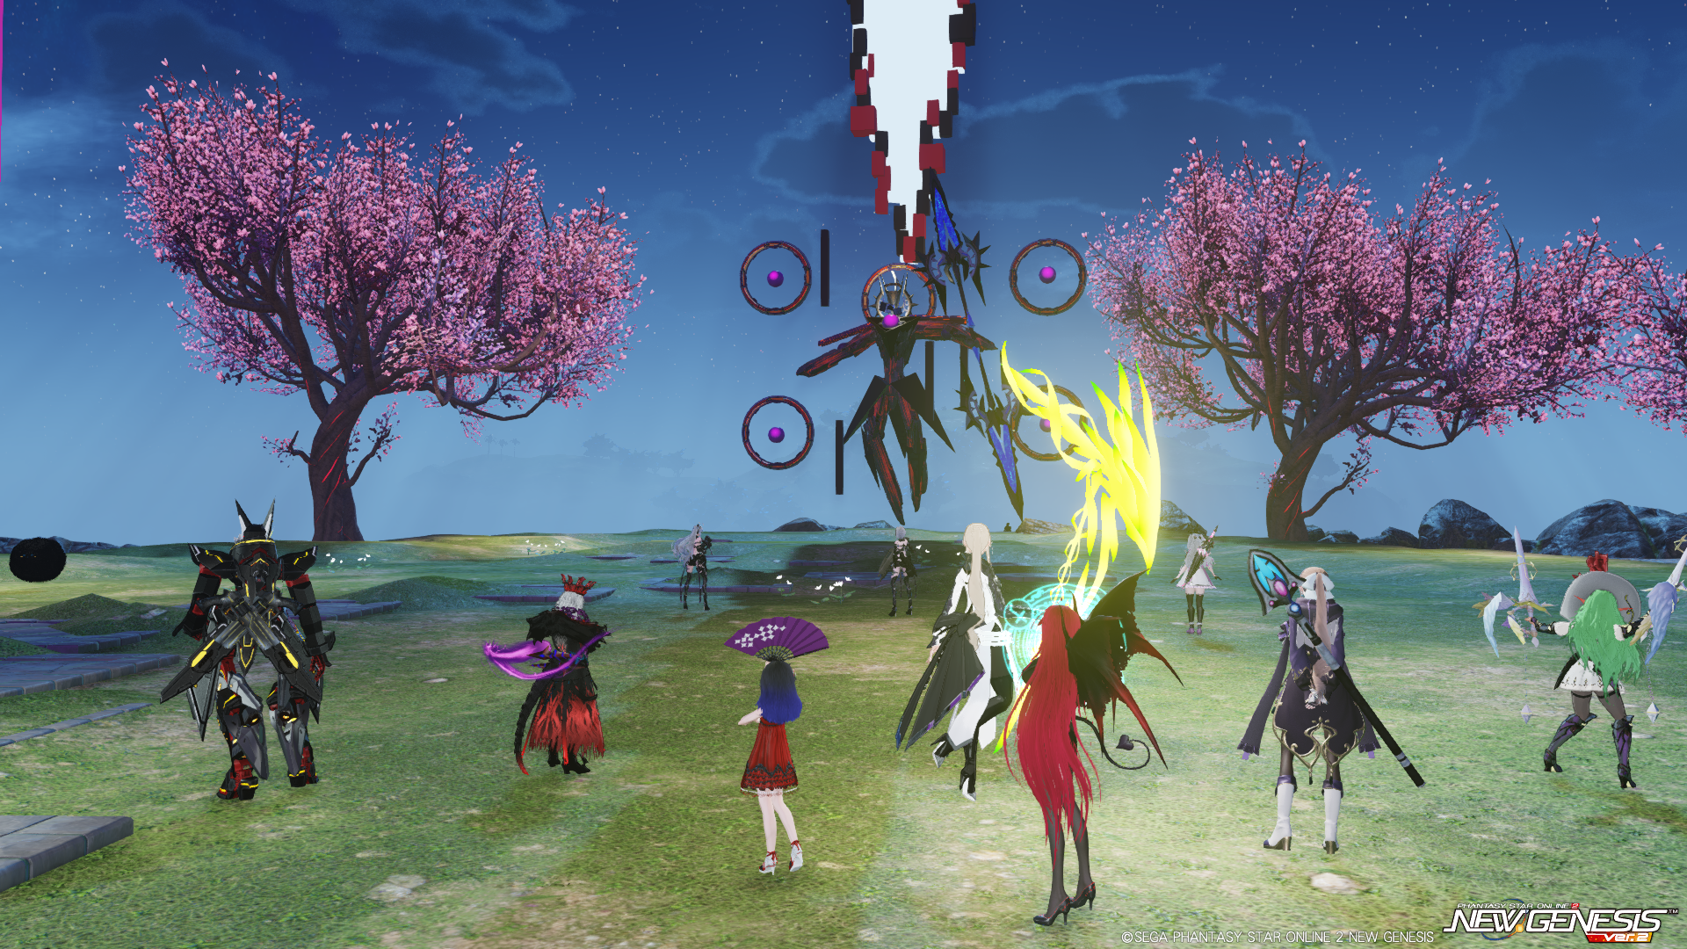
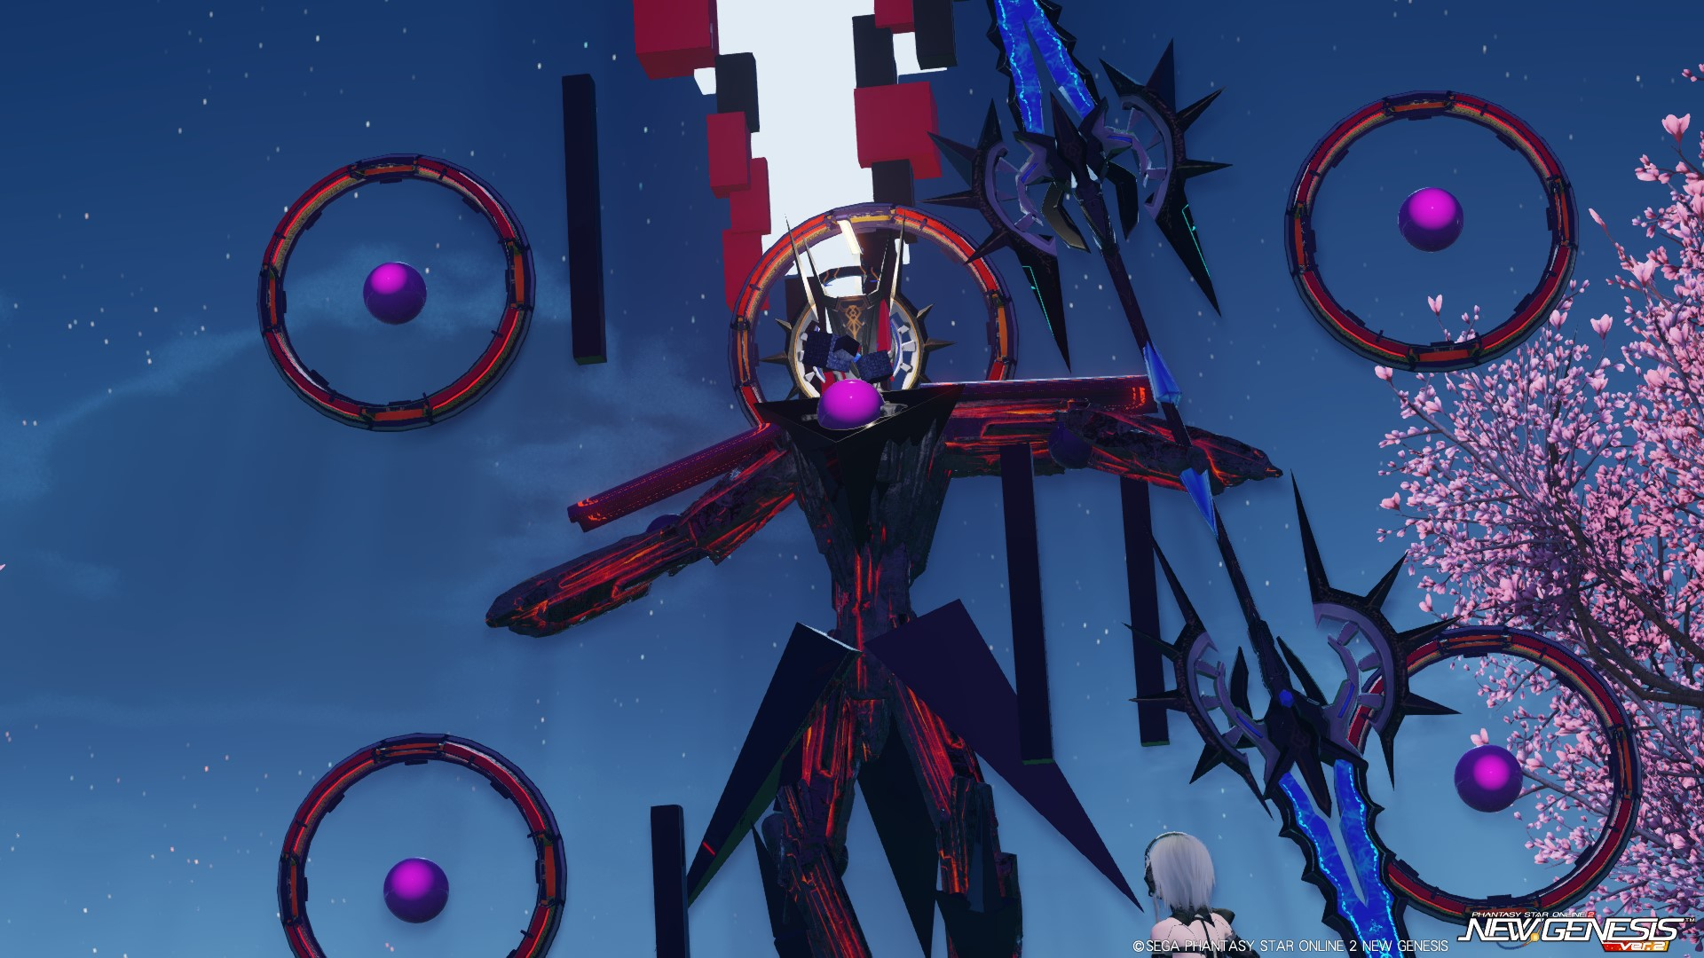
#突然の分断に戸惑っている暇もなく――あなた達の前で、次元が裂けた。
#そこから現れたのは、歪な岩で象られた、人像。
#周囲に浮かぶ4つのコアと、台座の如き胸に据えられたコアが、耳障りなモスキート音を放つ。

ソフィエナ ：――交戦に入り次第、術陣を展開します。
……少々負担は大きいですが、退がれる場所のために ＃杖を構え
鬼灯・S・武蔵 ：来たな化け物...
実験体-08 ：なんじゃこりゃー！
実験体-09 ：メガスターミーか！？
デイメア ：っっっ――!#思わず顔をしかめる
カルミア ：でっか～～！
カルミア ：あれもり りヴぁ り なんとかダーカーさんですか！？
デイメア ：でかいわね……!
アロナ・セミナレム ：いやな音が鳴っている･･･

ラル ：あれは……シップを墜落させたダーカー……！
kurokin ：あいつがそうなのか！
ラル ：はい――！

#人像は、これより始まるのは騎士の決闘である、と言わんばかりに騎士の如く腰を折り、一礼し―

実験体-08 ：あ、これはどうもどうも ＃礼を返している
デイメア ：騎士気取りみたいね……腹立つことに
実験体-09 ：どうもにゃ、どうもにゃ
ソフィエナ ：…… ＃それを見、左掌で自身の胸元を軽く叩き
アロナ・セミナレム ：教団の者としても、その決闘に応えたいけど･･･
kurokin ：礼か……知能が高いな。厄介そうだぜ
カルミア ：＃その美しい所作に釣られてぺこり
kurokin ：＃礼は返さない。しかし所作が終わるまで攻撃もしない

#災触の騎士（リヴォア・ランセル）は、あなた達に槍の矛先を向けた――！

【BGM更新：Star Ocean 3 OST - Powerbroker】
【戦闘開始：リアルタイム制：スイッチあり】

デイメア ：#動力吸収の構えに入る

縁 ：＃効果は低めだが、シフタデバンドを前衛に放ち
縁 ： ザンバース！＃前衛にタリスを投げ風属性のエリアを展開。エリア内で味方の攻撃時に風の追撃が入るようになる
縁 ： ＃皆に速さのバブをかける

ソフィエナ ：――【空に紺碧】【天に群青】【波防ぐ城砦】【傷癒す寝所】……
ソフィエナ ：――【拓け】 ＃杖で地面を叩き、後衛陣へ治癒作用と防御作用のある術陣を展開！
ソフィエナ ：＃要するに後衛へ引っ込むと体力が回復するシステムである――！

ラル ：少しの支えにしかなりませんが――ッ！ #ラルは手を合わせ、6つの属性で彩られたフォトンの輪を作り出す。
ラル ：『ヘクサ・トリスト』ッ！ #六属性のフォトンが多重共振し、あなた達に僅かばかりの支援効果を与える――！

【支援効果：PPに類するエネルギー回復効率の上昇、各種属性に対応する攻撃行動・支援行動の増強】

アロナ・セミナレム ： 先祖に教えられた力を今、使う時･･･！！#手をかざせば前衛に[聖浄の盾]を与える…生成までの時間は遅めだ
実験体-08 ： 先手必勝！ #銃を手に突っ込む――！

#４つのコア、ｷﾁｷﾁと異音を放つ
#コアに力が凝縮し――貴方達に、熱線が放たれる！

カルミア ： 剣じゃないんですかそこはーー！！ ＃熱線が放たれれば射程圏内に入らないよう距離を取って前進
デイメア ： そうはさせないわ!!#動力吸収で熱線の速度を下げる、ある程度距離があれば何とか避けれる程度に
鬼灯・S・武蔵 ：狙いはコアよ...！ #熱線を回避しつつ突進
kurokin ：＃熱線の着弾をギリギリところで跳躍して回避する
実験体-08 ：＃08と09はスタイリッシュロールをしながら攻撃を避け――敵との距離を縮める――
デイメア ：#少し前に出る
デイメア ：#ラルの横に立つように
デイメア ：この位なら、何とか届きそうね
デイメア ： 気を付けなさい!!近づけばその分、効果が薄いからね!?
kurokin ：こいつは、ラルの支援か。怪我もあんのにサンキュ！
ソフィエナ ：―― ＃大きめの反動を覚悟したが、だいぶ小さい。ラルのおかげのようである……！
デイメア ：……ありがとうね、ラルさん
アロナ・セミナレム ：力が溢れる･･･！
縁 ：すごいのですっ！＃ラルさんを見て、強化された力を貯め、次の攻撃に備える

#熱線をくぐり抜け、迫りくるあなた達を、騎士は迎え撃つだろう

実験体-08 ： くらえーインフィニティファイア！＃双機銃のトリガーを弾く――
実験体-09 ： ＃高レートの実弾フルオート射撃を騎士めがけ放つ！
アロナ・セミナレム ：[聖浄の盾]1度だけ敵からのダメージを半減させるものだ
鬼灯・S・武蔵 ： 切り身にしてくれるわ！ #二刀を回転するように振る
カルミア ： 剣の腕はぶっちゃけないですが、よろしくお願いします！ ＃異形が言語を解するかはさておき、形ばかりの挨拶
kurokin ： ＃ユカリのシフデバも受けて、強く地面を蹴って跳躍し、ランセルさらに上空からヒールドロップ！
カルミア ： テクカサドーにてお相手します！ ＃ラルや縁達の支援で出力が上がったフォトンを基に、火炎を放つ

#巨大な槍を、まるで演舞のように振り回し、貴方達へと振りかざす！

デイメア ： させるかぁ!!#動力吸収で槍の速度を下げる、しかし当たれば危険なので避けるなら全力で避けないといけない!!
デイメア ：ちっ!?流石にこれ以上下げれないわね……!

#弾丸が、斬撃が！騎士の身体に命中する！だが――その躯体の傷は、瞬く間に再生する！

実験体-08 ：あっ、再生した！
kurokin ：こいつも戻るか……！！
実験体-09 ：まだにゃ！ 火力がたりないにゃ！
カルミア ：タフい～～！
kurokin ：いや、もしくは正攻法じゃキツいやつかもな
鬼灯・S・武蔵 ：再生か...面倒な、
アロナ・セミナレム ：相手もとてつもない生命力を持っている･･･！
デイメア ：……そうね

#まるで攻撃を気にするような事なく、デイメアのデバフを受けてなお――あまりある速度で
#前衛に槍を降りぬいた！！

デイメア ：抑えてこの速度か……!
デイメア ：#動力吸収により「避けれなくはない」速度になってる
kurokin ：──ッ！＃振るわれる槍をクロスした双機銃で受ける……！！
鬼灯・S・武蔵 ：投擲か？叩き落としてくれるわ！ #側面から二刀をぶつけて弾こうとする
デイメア ： ダメ、間に合わない!!#熱線は減衰せずに襲い掛かる!
カルミア ： 武器もでけえ～～！ ＃傘を槍方向へ構えながら回避行動
実験体-08 ： ふっ――この程度、次席の生体兵器と比べれば＃攻撃に対し、身構える――
実験体-09 ： こっちだって日夜化け物と戦っているにゃ！＃高く飛翔し攻撃を回避する！

#更に！独立しているのか、コアは未だ力をチャージし――熱線を放つ！！

kurokin ：あ、ヤッベ＃槍を受けた姿勢のまま熱線が放たれるのを見るしか出来ない！
デイメア ： クロキン!?
ソフィエナ ： ――プロテクションッ！ ＃クロキンへ障壁を付与！ シフデバと合わせ二重の防御だ！
デイメア ： ソフィエナナイス!!
鬼灯・S・武蔵 ：ぐっ... #熱線が直撃する
カルミア ：ちっ――！ ＃槍の後で熱線の肉薄を許し、条件反射で避けようとするが腕や足の一部を熱線が掠める
kurokin ：＃咄嗟にフォトンを集中して受ける姿勢になる。ソフィエナとユカリの防御の支援によって致命傷は避けるッ
アロナ・セミナレム ： 魔法鎖！#独立しているコアの動きを止めようと拘束を試みる

ソフィエナ ：――、コア。＃遠方からランセルの身体、ならび周囲に浮かぶ物体を見る →
ソフィエナ ：＃――紫眼。エネルギー視の眼で、おそらくコアともなればなんらかの異変が視えるのではないかという観測！
ソフィエナ ：――、 ＃異視の眼さえ、この世界では拒絶の対象かもしれない。軽い痛みと眩暈……を、ひと呼吸で吐き捨てる

#力の流れを読もうとしたソフィエナには見えるだろう
#４つのコアが相互に補間しあい、エネルギーを高めている。つまり――
#少なくとも、""２つ以上""を同時に破壊しない限り、コアも、本体も再生が続くだろう、と！！

デイメア ： 武蔵大丈夫!?
鬼灯・S・武蔵 ：無事...ではないな #ガリガリと地面に刃を突き刺して吹っ飛ばされないようにする
デイメア ： くそ、面倒ねあのコア!?
デイメア ：何とかアレを抑えれば――!

縁 ： ゾンディール！＃熱戦が土地を削り出来た瓦礫を吸い寄せ、皆の足場や盾になるように受かせる
縁 ： どうぞ、足場に！＃瓦礫を浮かせながら前衛へ

ソフィエナ ： ――伝達しますッ！周囲のコアが相互補完の関係にあります！
ソフィエナ ：２つ以上、循環を断ち切るようにして同時に攻め、破壊してくだ―― ＃熱線の余波で声がかき消され、熱が肌を焼く

実験体-08 ：二つ以上同時――！
実験体-09 ：呼吸を合わせて破壊だ！
デイメア ：……
デイメア ：つまり
デイメア ：複数のコアをぶっ壊さないとダメって事ね!
カルミア ：コア先になんとかしないと本体殴るのも一苦労とみた！
アロナ・セミナレム ：全体攻撃で畳みかければあるいは･･･。
縁 ：＃自分への攻撃は…回避をするが、肌を焼き
kurokin ：ッチ……あのコア、本体と同じくらい厄介だぞ……＃身体から熱線で受けた煙を上げながら、後衛の近くへ後ずさる
デイメア ：……本体で精一杯でコアの攻撃は減衰できないわ
デイメア ： ごめん、私が力不足なせいで…!
kurokin ：本体にデバフ付けてくれてるだけで御の字だ
縁 ：クロキンさん！＃背中に手をあて、レスタを流す
kurokin ：ユカリ、助かるぜ
縁 ：いいえ！
縁 ：歌での精神高揚の補助もできると思いますが、タイミングは任せます

実験体-08 ：この大きな玉ね！
実験体-09 ：あの敵のタマタマをふたつとればいいにゃ！
カルミア ：作戦軍さん達、コア破壊手伝いまあす！
鬼灯・S・武蔵 ：...近寄りがたいな #腹からプスプスと白煙を上げ
実験体-08 ：そうよタマタマをとれば――
kurokin ：言い方っ、初見の女の子もいるんだぞ！？
デイメア ：ちょっとぉ!?
kurokin ：UoCが変な組織だと思われるだろ！
縁 ：わぁ…
デイメア ：確かにねぇ

#それに気付いた事に、騎士がまるで「感心、感心」と言わんばかりに――
#槍を、頭上に放り投げた――！

デイメア ：とにかくデカブツの妨害は私が――!#投げられた槍に気づく
鬼灯・S・武蔵 ：上空...何する気じゃ
実験体-08 ：くらえ、コンビネーションアタ――

#そして、上空から――ー分裂した槍の雨が襲い掛かる――！

kurokin ：！！
kurokin ：＃ユカリの回復で復帰し、上空からの槍を急いで躱す！
縁 ： ギ・バータ！＃周辺の温度が急激に下がり、タリスから扇状に大小様々な氷のつぶてが弾丸のように飛び出してくる
縁 ：＃少しは槍の軌道がそれればいいが
カルミア ：っ！！ ＃コアへ近付きながら槍を見――槍雨に傘を向けて凌ごうとする
アロナ・セミナレム ： ───ッ！！危ない！#腕を横に振れば、前衛後衛の頭上に魔法陣、そこから魔法鎖を横回転させ
アロナ・セミナレム ：#槍の精度を僅かにでもズラす
デイメア ： くっ――!!#動力吸収で槍の速度を下げるが、数が多すぎて3，4本しか遅く出来ない!!
デイメア ：あぐ……!#心臓に焼け付く痛みが走る!
ソフィエナ ：……集中して破壊できるならば、個別に２つか３つを――っ、 ＃槍を見、術式を展開しようとするが――
ソフィエナ ：＃負荷は踏み倒すにしても、起動も泥がまとわりつくように重い……！
実験体-09 ： にゃああああああああああ！＃上空から飛来した槍がぶっ刺さっている！
実験体-08 ：[驚き] あっう――！＃腕を貫かれると――ぐらりと上部のコアから落ちる
鬼灯・S・武蔵 ：...考えとる暇はないか！ #槍が刺さり、掠めつつも怯まず突進する
カルミア ：あいっ……てー……！ ＃デイメア達の支援や妨害で辛うじて槍の雨を潜り抜けるが、一本肩に刺さる
デイメア ：……っっ!#その場にうずくまる
デイメア ：あっ……あぐ……っっぅ～!
デイメア ：#酷い脂汗をかきつつ無理矢理立ち上がる
kurokin ： 上出来だデイメア。コイツは貰うぜ！＃遅くなった槍を一つ引っ掴む！！

#攻撃をなおも凌ぎ、迫りくるあなた達に騎士は迎え撃つ――

実験体-08 ：う、薄着できたのが間違いだった……
実験体-09 ：タマタマとれなかったにゃ……
鬼灯・S・武蔵 ：阿呆、倒れとる場合か！ #実験体09に近寄り

ソフィエナ ： ――フィジカル・エンチャントッ！ ＃クロキンへ筋力――もとい出力上昇の付与術！
カルミア ：槍投げコンテストですか、いいですね！ あたしも真似っこします！ ＃肩に刺さった槍を引き抜き、投擲の構え
kurokin ：ああ、お返ししてやろうぜ！！
ソフィエナ ： ――２つです！ クロキンさん、カルミアさん、タイミングをっ！
kurokin ：アロナーー！！！！
アロナ・セミナレム ：はいっ！！
アロナ・セミナレム ：#クロキンの声が届く
kurokin ：鎖用意してくれ！！バリスタにする！！したい！！出来る！？
アロナ・セミナレム ： ───任せて！！#魔法鎖を展開 クロキンにに装備させる
デイメア ： そのコア、抑えて見せる!!＃コアの移動を遅くして狙いやすくする!

#コアの動きが鈍る。狙いやすくなるだろう。

デイメア ：頼んだ……わよ!#胸を抑えつつ
デイメア ：#胸が焼け付く感覚は依然襲ってる、だが無理矢理耐える
カルミア ：ど～～～～～すこ～～～～い助走～～～ ＃後衛のタイミングを背後で感じ取りながら、速度を付けていく

実験体-09 ：タマタマ……＃地面に血文字を書いている
鬼灯・S・武蔵 ：ほれ、下がれば回復してもらえるぞ #肩や背に刺さっている槍をそのままに構え
実験体-09 ：りょ、りょうかいにゃー

kurokin ： ＃掴んだ槍をコアに向け、アロナの展開した鎖を使い引き絞る……！！！！
ソフィエナ ：――【疾く】【強く】【高く】―― ＃クロキンとカルミアへ補強の術を付与し――支援！
縁 ： ＃槍が振ってきたことにより、足場が出来たと判断、ゾンディールからメギバースへ領域展開
縁 ： その闇のエリア内では攻撃した分、回復します！使ってください！
デイメア ： はー……はー……!
アロナ・セミナレム ： #鎖は銀と金それぞれ属性を付与する魔法鎖と能力を付与する闘神鎖を差し出している
アロナ・セミナレム ： クロキン･･･！【闘神鎖】は貴方の力を込めたら応えてくれる！！
カルミア ： ど～～～～～すこ～～～～い投げっ！！！！ ＃槍に火炎フォトンを籠め、ありったけの力でコアへ全力投擲！
kurokin ： やったろうじゃんか。いくぜカルミア──！！＃限界まで力を込めた槍を解放！！音速でコアへと放つ！！
カルミア ： ぬおおおおやったりましょう～～～！！ ＃ソフィエナからの支援で速度が跳ねあがり、投げた槍は音速へ――！
デイメア ： 当たれ……当たれ……当たれぇええええええええ!!

実験体-08 ：ひーん、槍がぶっささったよー
実験体-09 ：いたいにゃー！ 嫁入り前の体が傷ついたにゃー
実験体-08 ：＃08と09は後退している
縁 ：お疲れ様です！＃09に手をあてレスタを流す
縁 ：＃08にも手をかざし、レスタを流す
実験体-08 ：おー癒される癒される、あーそこそこきく～
実験体-08 ：あ、もうちょっと肩のあたりにレスタを
縁 ：お疲れ様です！痛い所はどこですか？
実験体-08 ：肩と腰が……
縁 ：あ！はい！＃肩もみレスタ
実験体-09 ：そこは整体で直してもらえにゃ！

#カルミアの投げた槍は、真っすぐに浮遊するコアへと飛来し――貫く！
#コアは、黒いキューブを吐き出しながら、砕け散り――再生をしようとするが――
#バリスタの如く投降した槍が、さらに１つのコアを貫き――

鬼灯・S・武蔵 ： どうせこのまま引き抜けば失血じゃ...ならばそのまま斬る！ #合わせるようにコアに斬撃を繰り出す

# 武蔵の斬撃がトドメをさし、コアが２つ破壊される！
#【コア残数：２】

デイメア ： っっっ!?#心臓を直接焼き鏝で焼かれるような激痛が襲う!
デイメア ：……残り2つ……!
ソフィエナ ：――、 ＃代理でぶんなぐってくれる友人らを見やりつつ、不意に半歩踏み出し、とどまる
カルミア ：いよっ……っし！！！！ ＃黒いコアが砕け散る様を確認し
kurokin ：ナイスだぜ武蔵！2つ貰った！
アロナ・セミナレム ：まだ安心するのは早い･･･
ソフィエナ ：――みなさん、ナイスですっ！
カルミア ：武蔵さんもないすふぁいとっ！！
デイメア ：ナイスよ皆……!
アロナ・セミナレム ：残りの２つも叩き込んで───！！
鬼灯・S・武蔵 ：ははっ...どーよ #槍を数本抜き
実験体-08 ：コアを破壊されたか――
実験体-09 ：残りはふたつにゃ！
実験体-09 ：タマがふたつ残ってタマタマにゃ！
デイメア ：#脂汗をかき、唇は青紫色に染まり、大分辛そうだ
デイメア ：良いわ、その調子よ……残りのコア2個も!
縁 ：＃デイメアのほうを見て、息をすう
縁 ： 幾千の命 抱いて 戦った それは夢の跡のような 禍で 恐れに膨らんだ 獣たちは囁く「迷えよ、いざ時は満ちた!」
縁 ： 灯せ 胸の奥 生きる意味を砕かれても 生まれ落ちた炎は この手にあるから 迷わずに 運命に抗え！！
縁 ： ＃精神高揚の歌だ。少しは攻撃・補助ににバフがのるだろう

#――騎士は、コアを破壊された事に驚いたのか、一旦下がり――

kurokin ：おっと、奴さん動揺したぞ。ソフィエナの見立て通りらしいな
ソフィエナ ：＃後衛にいる者は、かなりゆっくりとだが治癒作用を受ける。アドオンスキルの自動回復くらいのゆっくりさ

#突撃の構えを取り――残されたコアから放たれた熱線と共に、前衛に突貫する――！

カルミア ：ぅゎぉこだ！！
デイメア ： げっ!?させるかぁああああ!!#熱線は無理だが、本体を減速させる
デイメア ： #厄介なのは質量の暴力、それさえ減速させればまだ勝機はある!
デイメア ：これである程度減速……させれば……!

実験体-08 ： あっ、変なこと言ったからこっちに熱線が！
実験体-09 ：たまたまこっちに熱線が！
実験体-08 ：[驚き] この威力！

kurokin ：＃左右を熱線で塞がれ、追い込まれた場所に突撃が迫る──！

アロナ・セミナレム ：近くに居て改めて思う、支え手の力は偉大なのだと───
アロナ・セミナレム ：#他の後衛の動きを肌で感じる

縁 ： っ！！＃08と09を突き飛ばすようにし、自分が盾になる
実験体-08 ：わーっ
実験体-09 ：にゃー！

デイメア ： ゆかり何してんの!?
デイメア ： 本体は何とかしても熱線は無理なのよ!?

カルミア ： 片方の肩動かない状況で……っ！！ ＃片手で傘を構え、熱線のからずれようとするが突貫には無防備

鬼灯・S・武蔵 ：ぐうっ...いよいよお怒りか！ #槍を二刀で防ごうとするが、脇腹に刺さる

縁 ： 祝福を ああ！ 気高きわが闘志に 光あれ！ おごりなき瞳 何度でも 立ち上がれ 宿命よ ああ！ 絆信じるものに 導きを！
縁 ： 涙も愛も 終わらない 星々の瞬き…！！
縁 ： ＃熱戦を腹に受けても、味方は護る。それが前衛を支える補助の役目だ

ソフィエナ ：――、 ＃脇腹に嫌な熱が漏れるのを感じながら、前を見――
ソフィエナ ： ――【編み込め】！ ＃6色のフォトン様のエネルギーを収束！
ソフィエナ ： 【押し流せ】ッ！ ＃ロッドPBめいた大出力のフォトン・魔力レーザーでもって、熱戦と拮抗しようとする！

kurokin ：クソっ、一か八か……！抑える！！＃金色のチップを取り出し
kurokin ： 激化──起動ッ！＃強化モードに換装して、ユカリの歌声を受けながら突撃とかち合う！！

デイメア ： もっと減速しなさいよ、このデカブツ!!#吸収を強めるたびに激痛と灼熱感は増す

#デバフで落ちた騎士の速度、クロキンの激化――騎士の突撃は、ギリギリの所で留まるだろう。
#そして、その事に虚を突かれたのか、熱線を放ち終わったコアは――無防備のままだ――！

デイメア ：ギリギリみたいね……!
デイメア ：#胸元を握り締める手の力は強くなる、それだけ激痛が襲ってる

縁 ：＃目で09，08に【いけますか？】と問う
実験体-08 ：こ、どものなんかに――守られてばかりはしまらないね――
実験体-09 ：せめて、後ろから補助ぐらいは……！
縁 ：＃にぱっと笑って歌を続ける

アロナ・セミナレム ：立てよ闘志よ！奮え闘魂よ！！#先祖に教えられた闘魂を練ったエネルギーそれを魔法鎖に込めて前衛付近に叩きつける
アロナ・セミナレム ： #叩きつけた場所からドーム状に闘志滾るバフが広がるだろう

鬼灯・S・武蔵 ：ならば... #背に隠していたベルトを腰に巻き
kurokin ：武蔵ッ！……ぐッ！＃押し留める！しかし、流石に正面から受けるには多少無茶だった
鬼灯・S・武蔵 ： 憑！怪力王弁慶！ #キャストの姿になると槍を豪腕で掴み

ラル ：――私も、負けていられませんね
ラル ： 【エル・レスタ】ッ！！ #回復効果のあるフィールドを更に多重展開

【支援効果：傷の治療の促進】

デイメア ：……?痛みが少し引いた?
デイメア ：これじゃぁ、コアを抑えられない……!
デイメア ：本体をなんとかするのが精一杯ね……!
カルミア ： この機会を逃すもんか……！ ＃騎士の剣戟がクロキン達によって押しとどめられ、直撃を避けたまま走り出す
kurokin ：＃先ほどの熱線のダメージにより鈍った動きで、後衛でステップで下がる
デイメア ：下がってクロキン!
kurokin ：悪い。誰か代われるか
アロナ・セミナレム ：クロキン･･･！私が出ます！
アロナ・セミナレム ：#スイッチ
kurokin ：＃アロナとスイッチ
デイメア ：アロナ大丈夫!?
アロナ・セミナレム ： 心の目で見てる！！#魔法鎖を投げて跳躍 前進する
kurokin ：アロナ、頼む＃すれ違い様にグータッチの構え
アロナ・セミナレム ：#クロキンとタッチ スイッチ成功

ソフィエナ ：――あと２つです！ ＃重圧を強引に弾き飛ばした結果溢れた鮮血を杖ごと振って払い
カルミア ：1個でもぶっ壊す……！ ＃アロナ、縁、ラル達の支援を受け、さらに触媒を強く握りしめ、片方のコアへ接近し→
アロナ・セミナレム ： #爆風の中からローリングフェザントで現れるセミ そのままコアの１つへ衝突を狙う

鬼灯・S・武蔵 ：来いやぁバケモン... #怪力で槍を掴み続けようとする

#固定された事で、騎士は動けていない！
騎士 ：―――ッ！？

デイメア ： ナイスよ武蔵!!
ソフィエナ ：こちらへ、……ラルさんのおかげもあり、傷が治るかとっ ＃クロキンへ
kurokin ：ああ、支援サンキュ。ソフィエナ
kurokin ：＃ラルの回復を引き続き受け、体力を持ち直す
デイメア ：どこまで遅く出来るか……!#さらに強める
デイメア ： コアは抑えられないから、お願いね!!
kurokin ：デイメアも、支援ちょっとしんどいかもだが効果はデカいぜ
デイメア ：……どういたしまして
デイメア ：このために、修行は積んできたのよ……!
ソフィエナ ：＃立ち位置上攻撃はあまり浴びていないが、血の汚れが目立つ――左手に滴るものを放り捨てるように地面へ落とした
実験体-08 ： くらえー追い風だー！＃業務用扇風機を持ってきて、前衛の背中を押す！
実験体-09 ：いきおいつけろーいきおい！＃手回し発電機をぐるぐる回している！
アロナ・セミナレム ：#業務用扇風機は恐らく風属性、魔法鎖がその属性を受け取る
カルミア ： 風属性助かる～！ ＃触媒には爆弾を選んだ。この爆弾はとびきりの殺意を詰め込んである。火炎フォトンと→
ソフィエナ ： oO(おそらくこれでコアに追撃が入る。であれば―― ＃前衛の動きを周辺視野で視つつ、本体へ視線を向ける
実験体-08 ：いけえええええええええぇぇ～～！＃扇風機の横で声を出している
kurokin ：そのサイズで手動なのか！？
デイメア ：凄いわね……

デイメア ：ふー……ふー……!
デイメア ：#軽減されてるとはいえ、苦痛と灼熱感により立ってるのがやっとなレベル

鬼灯・S・武蔵 ： こいつが仁王立ちってやつだ...嘗めんじゃねぇ！ #腕を振り下ろして槍の先を破壊しようとする
#バキリ、と槍が――武蔵の手で砕けた！

デイメア ：よし!!
デイメア ： 見事よ武蔵!!
実験体-09 ：にゃあああああああああ！
実験体-09 ：＃ぐるぐると発電機を回している
kurokin ：＃激化の雷属性のフォトンを業務用扇風機にちょっとずつ送ってみる。足しになるかもしれない

カルミア ： はじけボンバー！＃業務用扇風機の風属性フォトンを導火線に、コアへ肉薄し、放る――起爆まであと1秒！
アロナ・セミナレム ： #動かなければ、１つのコアを愛剣が削り取る！

騎士 ： ――■■■ッ！！

#爆弾が、コアに迫る！剣が、コアに迫る！騎士に――それを防ぐ手段はない。

デイメア ：逃げる速度も遅くなってるからねぇ
デイメア ：動力吸収は守りだけじゃない
デイメア ： 攻撃にも使えるのよ!!

#炸裂した爆発と、斬撃によって――コアは、破壊された！
#【コア残数：０】

アロナ・セミナレム ：魔法鎖───！！#爆風を見たアロナは鎖を飛ばす、爆破属性の吸収

カルミア ： うさあああああああ ＃当然至近距離にいたカルミアは爆風に巻き込まれ、ぽよ～んと後方へ吹き飛んで行く
カルミア ： 誰かかわってえええええええ
カルミア ：＃そのまま後衛へとフェードアウトしそうな吹き飛び方だ！！
ソフィエナ ：――【空に紺碧】
ソフィエナ ：えっ、あっ
ソフィエナ ：はいっ！ ＃カルミアの着地点へ緩衝の風を置き、前へ！
kurokin ：カルミアー！？ナイスファイトォォ！！
デイメア ： ナイスよカルミア!!
カルミア ：皆のおかげでなんとかやりきった、ので、あとよろしくおねがいしままままあままｍ ＃風クッションに着地！
ソフィエナ ：＃ふかふかだ！
カルミア ：ﾌｶｧ……(*´ω｀)

実験体-08 ：[驚き] 首振り機能――スイッチオン！＃扇風機を首振りモードにした
実験体-08 ：＃前衛に涼しい風を送る
kurokin ：それは効果あるのか！？

デイメア ：これで再生は封じたし本体のみ
デイメア ：……私の負担も減るわね

騎士 ：―――――

#見事、と言わんばかりに、騎士は一礼する。
#そして――
#騎士は、あなた達から距離を取り――空へと舞い上がる！

デイメア ：……はぁ……はぁ……!
鬼灯・S・武蔵 ：攻撃...手段もない...次で最後か？ #脇腹を押さえながら
実験体-08 ：あっ、飛びやがった！
デイメア ：ラストアタック……かしら?
kurokin ：コアが無くなったんだ。あいつもここで決めなきゃジリ貧だろう
kurokin ：だが、向かってくる意志。敵ながら立派なもんだな
アロナ・セミナレム ：その闘争･･･先祖に代わって受けて立つ
アロナ・セミナレム ：相手も全力を以って奮っている･･･
アロナ・セミナレム ：なら私もそれに応えるまで──

#あなた達の攻撃の届かぬであろう位置で――騎士は手を、あなた達へと向けた。
#騎士の周囲の空間が、高まっていくフォトンで歪んでいく――！

ラル ： ――ッ、防御、回避に専念を！シップを墜落させた一撃が来ます――！

デイメア ：……ちっ!?
デイメア ： ……どこまで抑えられるかしらね
実験体-08 ：ゆ、ゆがんでいるー！
実験体-09 ：ぐにゃああああああ！
カルミア ：＃ソフィエナと前後衛をスイッチしてから、改めて騎士へ向き直る
ソフィエナ ：……【天に群青】 ＃詠唱は途切れても継続される。世界の拒絶への代償を血で払いながら……騎士を見据える

#――歪んだ空間から、槍の刃先が姿を見せる。ゆうに百は超えるその全てが――

デイメア ：……数の暴力か!

#あなた達へと向かって、暴雨の如く降り注ぐ――！

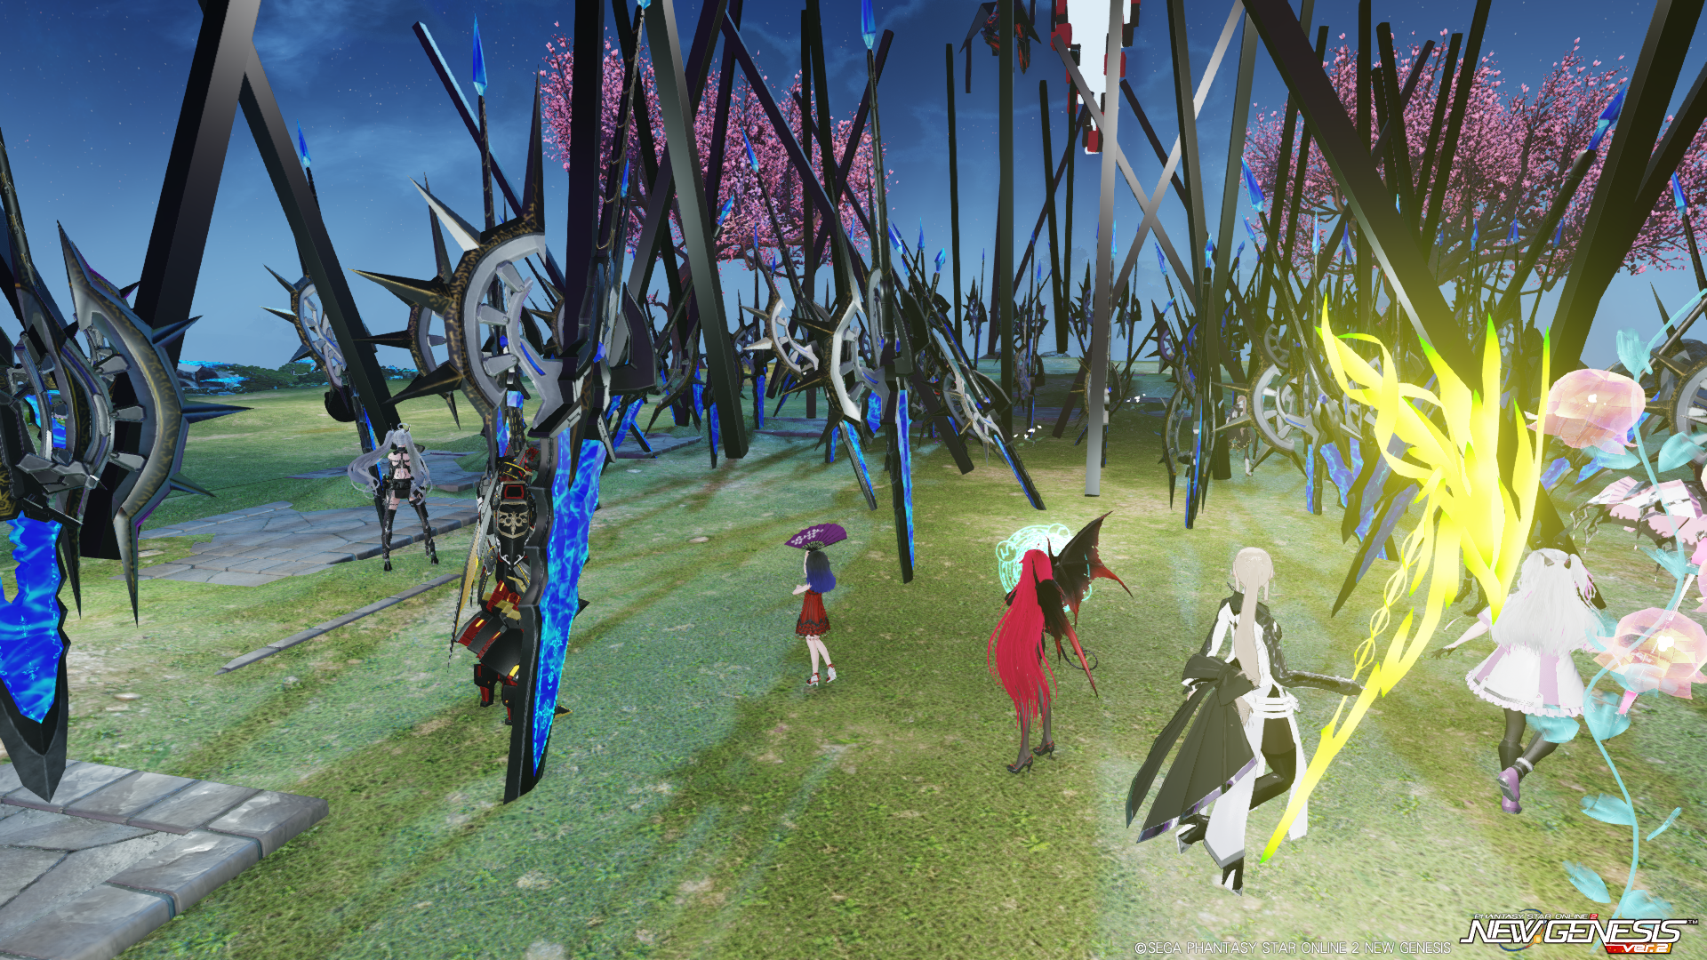

縁 ： ポップル！足止めを！＃重力場を形成し、相手の動きを鈍らせようとし
縁 ： ＃槍の速度をおそくしようとする
ソフィエナ ：―― ＃紫眼で視、ギリギリまで魔力を練り、ポップルの形成した重力場も視認――！

デイメア ： 動力吸収最大出力!!ｯｩｩｧｱｱｱｱｱｱｱｱｱｱｱｱｱｱｱｱｱｱｱｱｱｱｱ!!#絶叫と共に大量の槍のいくつかは減速していく
デイメア ：#それでも、地獄は変わらない、焼け石に水も良い所だ
デイメア ： #激痛も灼熱感もラルの支援で補いきれないほどに強まる!

実験体-08 ：その攻撃はもう見た――＃降り注ぐ槍を前に飛翔――
実験体-09 ：二度も攻撃を受けるやつは特殊作戦軍にいないにゃー！＃空中で柄の上を走る……！

kurokin ：特殊弾、装填──避けんなよ？＃前衛に双機銃の銃口を向け、放つは右のシフタライド弾、左のデバンライド弾
kurokin ：こいつも持ってけ、激化弾！＃激化フォトンを込めた支援の弾を前衛へ。火力アップと士気の高揚だ！

アロナ・セミナレム ： 【双鎖乱舞】デュアルチェーン！！#金銀２つの鎖を手に持ち、周囲を振り回す！！
アロナ・セミナレム ： #吸収した属性-風・雷・爆破とクロキンの劇化によるエネルギーを受け継ぎ、降り注ぐ槍に立ち向かう！！！
アロナ・セミナレム ： はああああああああああああああっ！！！#全ては防ぎきれない、槍の一部が四肢を抉る───！！

鬼灯・S・武蔵 ： 上等...だぁっ！！ #ベルトのレバーを引くと右足に力を込めて降ってくる槍を蹴りで弾こうとする
鬼灯・S・武蔵 ：衣川の戦いの再来じゃぁ！ #胴体に刺さり続けるが蹴りで叩き落とし続けようとする

ソフィエナ ：【煌めきの星】【導きの頌歌】【銀の鏡】【撃ち抜く嚆矢】――
ソフィエナ ：――ここ ＃シフタライドで術式が加速――
ソフィエナ ： 星よ、駆けろッ！！ ＃命力、魔力、フォトンを混ぜ――エレメントで誘導するは輝ける流星、ほうき星！

カルミア ： 槍好きなのはわかったからもうしまっていーよ！ ＃傘を構え直し、槍雨へ向けてフォイエを連打。火の粉を消す

デイメア ： ｷﾞｨｨｨｲｲｲｲｲｲｲ!!#せめて、自分達へ向かう分だけでも遅くする
デイメア ：こ、後衛を護るのが精一杯なんて……!
カルミア ：デイメアさん、フォローするよ！ ＃後衛へ降りかかる槍雨にも火炎テクニックを放ち、彼女の負担を減らそうとする
デイメア ：ありがとうカルミア……!

#降り注ぐ槍――舞い上がる土煙。あなた達を見下ろした騎士。
#……いや、騎士と称してはいたが、この騎士に――ダーカーに高潔な精神などない。
#最も狩りやすい者。最も弱い者。それをいたぶり、負傷させ――
#――それを救けに来た獲物を、更に狩る。
#だからこそ、キャンプシップを破壊するのではなく、墜落に留めた。
#だが、思いの外損傷を追った事に焦ったのか、騎士は体面を取り繕うのをやめた。

アロナ・セミナレム ： ──！！！！#そして────アロナの顔面にも槍が突き刺さる
デイメア ： アロナ!?
デイメア ：今、アロナへ思いっきり槍が……!
アロナ・セミナレム ：………#時が止まったような瞬間
デイメア ：くっ間に合わなかった……!
アロナ・セミナレム ：#顔面に引っ付いていたセミナレム帽が剥がれる

ソフィエナ ： ＃減速した槍を反射で飛び回り、重力レンズで収束！ 予測不可能な軌道で――炎を纏い騎士へ迫る！ →
ソフィエナ ： ＃――青に紫の伴星を伴う、ひとすじの流星を放った！
ソフィエナ ：――ッッ！！

kurokin ：アイツの軌道……なんか……

#騎士の狙いは、この場でもっとも狩りやすい者――
#ラルへと向けられ――弾丸の如き速度で、騎士は空中から突貫した！

デイメア ： っぐぅぅうううう!?
デイメア ：くっ……!#よろけてしまい、ラルの前に立つ形になる
縁 ： っ！ラルさん！＃突き飛ばすように体当たり
カルミア ：あっこいつ！
カルミア ：騎士の風上にも風下にも置けないっ……！ ＃ラルの前に割って入り、迎撃の構え。一撃を受け止めるつもりだ！
デイメア ： しまった――!?#吸収も止まり、ラルへ向かう攻撃が自身へ向かう
アロナ・セミナレム ： 貴様の相手はこの私だああああああ！！！#ラルの前に立つ！！

ソフィエナ ： ＃『焦点』！ 偽りの騎士を意識下で見据え、見える槍へ流星を誘導して反射、追わせる！

#迫りくる騎士に対し、流星が直撃する――それは、確実に胸部のコアを捉えた
#コアは、破壊された。つまり――あと防げば、こいつは自滅する！
#騎士はコアを破壊されながらも――音を超えんばかりの速度で、突貫する――！

【ラストアタック（防衛）】

デイメア ： ぐっ間に合えぇええええ!?#苦し紛れの動力吸収で速度を抑えにかかる
実験体-08 ：くるぞおおおおおおおお！
実験体-08 ：＃お鍋を被っている
カルミア ：＃ラルは縁に任せ、戦線の維持をデイメアと担う！

縁 ： ＃ラルを突き飛ばし、水を操り前衛に分厚い水の幕をはる
縁 ： 氷のフォトン…をっ！！

デイメア ： #動力吸収を最大まで強め、出来る限り遅くする!
デイメア ： #音速からどこまで下がるかは未知数!それでも、歯を食いしばって速度を落としにかかる!!

アロナ・セミナレム ： ───我が愛剣が貴様の闘志に応え戦い奮う！！！#声はアロナだが･･･どこかしら先祖の雰囲気を感じさせる
アロナ・セミナレム ： 我が闘志に応えよ、魂剣＿＿！！！

ソフィエナ ：――ッ、 ＃貫いたのを見届けた直後、自身の右肩や腹を貫く槍の存在を感じつつ――左手を握りこむ！ →
ソフィエナ ： ＃貫いたほうき星の尾でもって引き留めるように減速させ、あるいは周囲が破壊する助けにするつもりだ！

鬼灯・S・武蔵 ： 必殺もまた...防壁になるッ！ #身体中に槍を刺したまま渾身の蹴りを繰り出す

kurokin ：クッソ！間に合え！！＃騎士の軌道に、自身も壁となって立ち塞ぐ！！
kurokin ： ＃稲妻の激化フォトンを右足に込め、金色の光を放つ回し蹴りで騎士を迎え撃つ！！！

実験体-09 ：ラストシューティングの時間にゃ！
実験体-08 ： でええええええええええええい！カラミティバレット！＃双機銃から無数の光弾を放つ

縁 ： ＃最後まで言えずに、ラルに覆いかぶさるようにして倒れこむ。腹からは熱戦で焼かれた傷。それでも彼女は護る

カルミア ： 一度でも礼したのを後悔してるかんね裏切りの騎士～～！！ ＃触媒のルビーを傘で叩きつけ、発する炎が→
カルミア ： 軽すぎる剣なんざいらねーー！！ ＃火蜥蜴のように荒々しく火球が生まれ、騎士の腕へと放つ！

アロナ・セミナレム ： はああああああ！！！#闘志の波動が滾る束ねた愛剣で大きく振りかぶる！！
アロナ・セミナレム ： #巨大な衝撃刃となり全力をもった攻撃が騎士へとぶつける！！
アロナ・セミナレム ： #そして、空から斬り裂かれたセミナレム帽が勢いよく地面に突き刺さ――

#デイメアの動力減退が、ゆかりの水の壁が――騎士を動きを緩める
#そこに、ソフィエナの支援を受けた武蔵、クロキン、カルミアの一撃が迫り――騎士はおおきく体勢を崩し

騎士 ：――――

#アロナの大上段に構えた一撃が、真っ二つに騎士を叩き切る――！
#それでもなお、槍を振りかざした騎士の腕を――無数の弾丸が吹き飛ばした！

#全てのコアが砕け散った騎士は、だらんとした体勢で浮かび上がり――
#四肢の先から、まるで風化するように灰となり。風に流され、霧散していった。

【戦闘終了】

燃ゆる憎悪、すなわち虚影なり

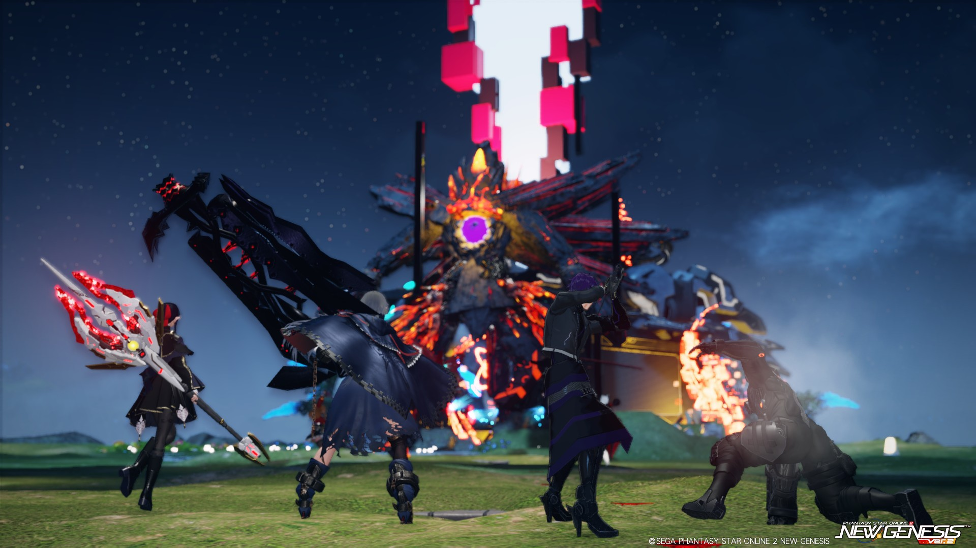

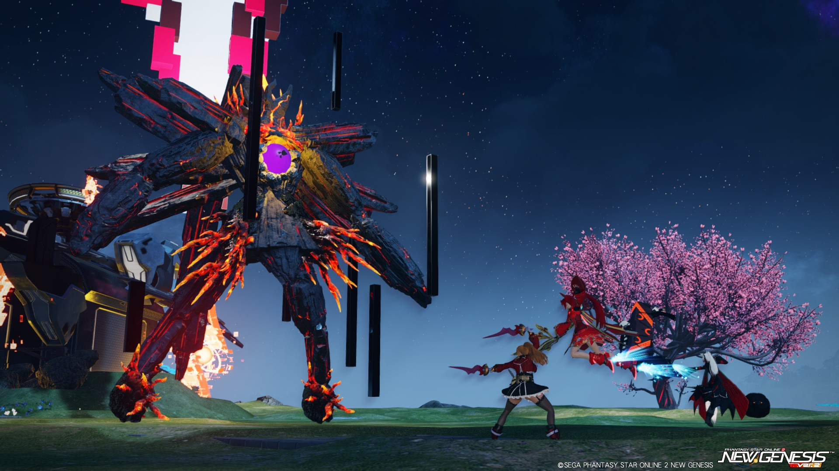

#分断に驚く暇はない。既に、あなた達の眼の前の裂け目からは、その悪意が姿を見せようとしている。
#飛び出したのは、歪な岩を組み合わせたような人像。だが、その姿は――とある姿に酷似している。
#胸のコア。歪に躍動する六枚羽。鶏冠にも似た巌の大剣。
#ダークファルス・巨躯（エルダー）――を、人形に圧縮した形態。それが、燃えていた。
#燃ゆる憎悪――虚影（リヴォア・ヒューナル）があなた達へ、その憤怒にも似た悪意を向けた――！

虚影 ： オ、オォォォオオオ■■■■―――ッッッ！！！

【BGM更新：https://www.youtube.com/watch?v=7tdJl7FIYYo】

ナイン ：なんぞあれ
サヤ ：アレは…ルイノ種でも見た、ファルス・ヒューナル、に近い姿をしていますね
クロード ：こいつ、ヒューナルか？
白黒 ：なんか....うーん？なんだ？
レイヴン ：ほう、これまた手ごわそうだな？
リニエ ：あぁそれ。それに近しい見た目だね
シュナイア ：どっかで見たわね、うんっ
ナイン ：ふーん

ナイン ：まぁ、狩る
クロード ：まあなんでもいい！
白黒 ：切ればわかる！！
シュナイア ：戦えばわかるわっ！
サヤ ：戦って確かめる

【戦闘開始：リアルタイム制：スイッチあり】

#虚影は、ずんずん、と。あなた達に歩みを進める
#まるで、掛かってこい、と言わんばかりに。

ナイン ：さて、狩りの時間だ
レイヴン ：できるのは防御と移動補助位だ。好きに使え
レイヴン ： ﾌﾝｯｯｯ――――!!＃キャンプシップの残骸、機械類を操作し、此方へともってきて
レイヴン ： ＃ヒューナルの周囲に機械類が展開！空中でも前衛の足場として機能をする！

リニエ ： じゃあ早速、使って―― #前衛の頭上へ砲弾を放ち、それが消えれば前衛メンバーに次元裂きの力を付与する
リニエ ：今回限り、というかあんまり長続きはしないだろうけどね
リニエ ：#次元裂きの効果は防御無視攻撃が可能になるというもの。任意のタイミングで発動可能だがこの戦闘中のみで
リニエ ：#効果は持続しない！

サヤ ： ＃前衛に、チャージ速度・PP回復速度上昇のシフデバを付与する

クロード ： とにかくぶっ飛ばあああああああああす！！！
クロード ： #先行し、真正面から突撃する
クロード ： どおおおおおおおりゃああああっ！！！#小細工なしの純粋なバカ力任せの大剣の振り抜き

シュナイア ： いくわよっ！＃弾丸の速度で突撃。愚直に正面のコアを狙う！連続の片手刺突！
シュナイア ： ＃瞬きの間に叩き込まれる流星の突き！コアへと命中する！
シュナイア ： 【シューティング・スラスト】!!

白黒 ： #刀に影を纏わせ接近、切りかかる

ナイン ：#踏み込み突貫、切っ先を突きだし___同時にｿｲﾙ点火→
ナイン ： #パイルバンカーのような豪快な突きを繰り出す！！！
ナイン ： ""《刺突(ｽﾃｨﾚｯﾄ)》""ｯ！！

#あなた達の攻撃は命中した――躯体狙いの攻撃は、間違いなく届く。コア狙いの攻撃も、また届くだろう。
#だが――その躯体には傷一つつかず。コアにも傷はつきこそすれど――

ナイン ：かった！！！
シュナイア ：ハァ！？
クロード ：うおかてぇ！
サヤ ：硬そうな音がしましたね
白黒 ：まじかぁ！！
白黒 ：こっち結構火力組揃ってるはずだがねぇ！！
リニエ ：うん。凄く硬そう。メチャ硬
レイヴン ：頑丈なようだな

#コアから流れる、全身を覆う高密度のフォトンが、あなた達の攻撃を遮っている――！

ナイン ：物理的な耐久じゃない
サヤ ：流れるフォトンが影響を軽減していますね

#そして、コア狙いの攻撃は――
#確かにダメージは入っているのだろう。だが――単純に削りきれていない（HPがクソ多い）――！

クロード ：おまけにタフそうだ
シュナイア ：あ、コイツ！めちゃくちゃタフねっ！
ナイン ：こいつ、ものすごい再生力してやがる
白黒 ：僕かよ
ロア ：……生半可な攻撃じゃ弾かれる。集中して胸のコアを狙うんだ。

#虚影は――痛みを感じているのかいないのか。不気味に嗤い声を発し――
#そして、眼前に迫ったあなた達に対して――
#虚影の全身が炎に包まれる――咆哮と共に、全方位に灼熱の炎波が襲いかかる！

レイヴン ： ＃パーツ類を操作し、炎波への防壁として建てる！
白黒 ：いきなりかい！！
白黒 ： #展開された機械類を足場に空中へ回避
サヤ ：あつつ！ ＃熱波の余波を受ける
リニエ ：単純だけどだからこそ厄介なパワー型……っ #余波が飛んでくる

クロード ：！
クロード ：炎は俺の糧だああああ！！！
クロード ：#炎の熱を吸収していく

ナイン ：っとぉ！！
ナイン ：#熱波に外套の裾を焦がしつつ回避

シュナイア ： ならもっと、攻めるっ！＃コアを蹴りつけ空中で反転――
シュナイア ： こんな程度っ！＃剣を翳せばヒューナルモドキへ重力球を発射！炎を吸収しながらコアへ直撃させる！
シュナイア ： ＃ブラックホールラプチャー！がコアを圧壊せんとする！

レイヴン ：＃自身は熱波をそのまま受け、他の者への防御を優先する
レイヴン ：――――足りん。俺を殺すには、生ぬるい…！

#炎を吸収するクロードに虚影は――嗤い、拳を構える
#まるで耐えられるか、と言わんばかりに――

クロード ：#吸収した熱を利用してエレメントを活性化させて
クロード ： おっしゃああああああ！！かかってこいやぁああああああ！！！
クロード ：#堂々と正面に立って

#虚影は炎を纏った拳を、陽炎すら霞む速度で、乱打する！

クロード ： リィフゥレェクゥトォオオオオオオオオ！！！！#活性化したエレメントでバリアを展開し、受け止める
クロード ： o0(くっそぉ！！防いでるのに衝撃だけで骨折れそうだっ！！！)

白黒 ：#クロードに夢中になってるうちに炎を集めておく

ナイン ：_______
ナイン ：ｿｲﾙも余裕がねぇしな
ナイン ：____速攻勝負だ
ナイン ：#虚影がまきちらした熱波に紛れるように、あるいは注意がクロードにむいているうちに
ナイン ：#ナインは自身のフォトンを極限まで抑えて潜伏する
ナイン ：____《命脈遮断(ﾊﾟｰﾌｪｸﾄ・ｲﾝﾋﾞｼﾞﾌﾞﾙ)》
ナイン ： #ナインの気配は、熱波の蜃気楼に紛れ消える____

レイヴン ：＃この空間の影響か、再生能力も少々落ちているようで、じわじわと回復させながら

ロア ：――抜刀、旋回。凪げ――
#ロアの放った斬撃が、熱波と炎を散らし、あなた達の道行をサポートする――

白黒 ： #コアを狙って大規模な影で攻撃する
白黒 ： ""漆 黒 王""

#クロードが虚影の乱打を受け続けている合間に――
#白黒の影の攻撃、シュナイアの重力弾が、コアを捉える！
#乱打を中断された虚影は――のけぞり、更に嗤った。まだ、まだ！
#痛みが足りない、と言っているッ！！

サヤ ：＃サヤが付与したデバンドが焼けた表皮を凍結させ、溶けるように肌に浸透し、傷の回復を促す
シュナイア ：ありがとっ！＃吸収しきれない炎で肌は火ぶくれを起こすが、サヤのデバントの回復力で幾らかカバーされる！
白黒 ：火力がほしいかよ！！んならとびきり見せてやるよ！！
リニエ ： 白黒～～あげる！ #白黒へ貫通効果付与のエネルギーを放ち、それを受ければ攻撃に貫通効果を付与→
リニエ ：#することができ攻撃力アップが見込めるかもしれない

#虚影の熱が、更に高まっていく――熱波が、周囲の草花を燃やし、大気すらも焦がしている！
#このダーカーは、痛みを熱に変えているのだ！

レイヴン ：……………チィ、どうにも苦戦しているな…＃前衛を見て、リニエへと視線を向け
リニエ ：苦戦はしてるけど、このままなら削り切れそうね
レイヴン ：やはり、フォトンが必要か
レイヴン ：とくれば――――
レイヴン ：＃次に目を向けたのは、自身が能力によってはぎ取った、キャンプシップの残骸

白黒 ：#接近、奇妙な雰囲気を出しながら
白黒 ：#次元炸き、貫通を混ぜこいつを放つ
白黒 ： 凶──アビス！！
白黒 ： #存在特効の刃、それは認知することで相手に大ダメージを与えるもの！！
白黒 ： #赤黒き刃が敵へと迫り来る

レイヴン ：――――あれだ
リニエ ：あれ？
レイヴン ： ＃レネゲイドウィルスをさらに活性化させ、キャンプシップの動力パーツ迄浮かせ、持ってくる！
リニエ ：……へぇ、面白いことをするね

サヤ ：エネルギー、補給します ＃トワイセリオ・リコリスの紅に青が混じる
サヤ ： ＃オーバエンファシスで増加したHPとPPを結晶化させ、サ・バータとして展開し上空から地面に無数に突き刺す
サヤ ：＃その場に碧の結晶の柱が乱立、結晶にはフォトンが多く含まれており、その場でエネルギー補給に利用できる
サヤ ：＃また、エネルギー補給源としてだけでなく、中身がフォトンであるため、励起させれば何か起きる
サヤ ：＃使い方次第だ

#白黒の一撃――それは、虚影に危機を感じさせた。
#身を捩り、その一撃をかわそうとし――コアを掠めるように一撃を受ける！！

虚影 ： オ、オォォォオオオ■■■■―――ッッッ！！！

白黒 ： てめぇ避けんな馬鹿！作るの大変なんだぞ！！

#咆哮が、響き渡る――コアは僅かばかりに削り取られた。だが、その痛みが更なる――
#熱を生み出している！

サヤ ：ヒューナルっぽいだけあって、戦いが激化する毎に威力が増しているような…
リニエ ：うん、厄介。多分ちまちま削ってると
リニエ ：こっちがじり貧かも
サヤ ：後衛一人につき、一人を徹底的に支援しますか？
リニエ ：ありかも
レイヴン ：いいだろう
レイヴン ：あの首輪付きに手を貸してやる
サヤ ：では、レイヴンさんはナインさんを
リニエ ：サヤはシュナイア？
サヤ ：はい、私はシュナイアさんを
リニエ ：それじゃあ、アタシは白黒とクロードを。最も彼らなら支援なしでも十分やれるだろうけど
リニエ ：保険ね
サヤ ：わかりました。エネルギーが欲しければ言ってください。補給します
リニエ ：ありがと。じゃ、はじめよっか #ランチャーに弾を込め

クロード ：#いくらかのダメージは支援により耐えつつ
クロード ：お返ししてやる！
クロード ：#リフレクトを張った状態から足を強く踏み込み、活性化エレメントを爆発させ→
クロード ： #急加速！ロケットが飛び立つが如く突撃し、コア目掛けて灼熱の拳を入れんとする
クロード ： ""バーニングインパクト""！！！！

白黒 ：ひゅー、かっこいい
白黒 ：仕方ないデカイ一撃を準備するか

レイヴン ：＃推進機やテレプールの起動など、基本敵にフォトンで駆動するキャンプシップに積まれているリアクターを
レイヴン ：＃自身の装備として組み込み――――
レイヴン ：――――おい猟犬
レイヴン ：弾が欲しいか？
ナイン ：『_________』
レイヴン ：生憎とガンスミスではないから凝ったものはできないが――――＃潜伏中のナインへと語り掛けるように
ナイン ： #声は聞こえない、潜伏した猟犬は味方にもわからない
レイヴン ：＃リアクターや、サヤの作ったフォトン結晶のエネルギーを集め
レイヴン ：＃リアクターによって、ナインが落していった薬莢を元に…超圧縮したフォトンの塊だけが込められたソイルを生成
レイヴン ：勝手に持っていくぞ。尤も――――それしかできん
レイヴン ：＃ｷﾞｭﾝｷﾞｭﾝフォトンをリアクターが集め、生成
レイヴン ：。0（奴が出てきたら、コイツを渡すとして――――）

#加速する熱波をくぐりぬけ――白黒の一撃を躱した後隙に、クロードの一撃はコアに命中する！

クロード ： うおおおおおおおっ！！！！#更に押し込もうとする

#その衝撃、勢いに、虚影は大きく後退する――そして、嗤いながら――更なる熱波を全方位に放つ！！

ナイン ：#放たれる、灼熱_______
クロード ： お前が熱を放つなら俺ももっと燃えるだけだああああああああ！！！
白黒 ： 【深淵の月】#ダメージを負いながらも熱をある程度吸収する

#そして――虚影は、腰を深く落とし――
#その左腕に、暴力的なまでの熱を、圧縮し始める――！

クロード ：ははっ！おもしれぇ！！！
白黒 ： やっばいのくる！！
ロア ： ――！危険だ、回避を優先しろ！
シュナイア ：回避ね。考えとくわっ！
クロード ：イヤだね真正面からぶつかってやる！！

白黒 ：はっはっはっ....悪いが
白黒 ： 本気で主人公目指すようになったんでね....真正面から叩き潰す！！
白黒 ：#黒き炎が白黒に纏われる
白黒 ：憑依顕現
白黒 ： ""漆 黒 王""

シュナイア ：ここじゃフォトンの消費、疲労感が激しい。短期決戦しかないわっ！＃飛翔しヒューナルへ回り込み――
シュナイア ： ＃サヤが作り出す結晶の氷を刃が吸収。高速の斬撃と蹴撃を織り交ぜた連撃をヒューナルの無防備な背中へ――
シュナイア ： ＃突き立てる！追加の巨大な光刃は氷属性を宿し刃は、背中越しにヒューナルのコアを貫く！

#コアは背面越しに貫かれた！確実にダメージは入った――！だが、それをまるで意に介さず――
#虚影は、その熱を――前衛に向かって、放ったッッ！！

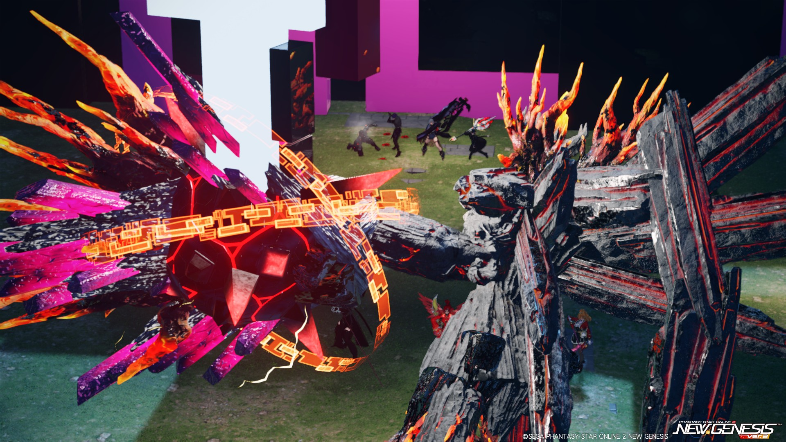

サヤ ：＃乱立していた碧の結晶柱は戦闘の熱で励起していた。爆発力は高いだろう
リニエ ：#攻撃に防御無視の効果付与！次元を裂けるほどの勢いになるはず！
サヤ ：＃支援効果維持のため、前衛一人につき後衛一人がつくように動く
リニエ ： っふふ、そう言うなら―― #二人の武器に次元裂きのエネルギーを付与すべくエネルギーを放つ！→
リニエ ：白黒、クロード！使って～～！

クロード ：#リニエの支援を受けて剣が蒼く輝き
クロード ：受け取ったぞリニエ！！
白黒 ：さんきゅーリンちゃん
リニエ ：一撃分。アタシの分までよろしく

レイヴン ： ＃シュナイア、クロード、白黒の三人が、敢えて「いない場所」に残骸を展開
レイヴン ：＃ナインの熱への防御へと使えと言わんばかりにばら撒く
ナイン ： #拳が放たれた刹那、熱と炎にまぎれるように______至近距離の殺気を虚影は感じとる…!!!!
ナイン ： ""《煉獄榴撃(ｲﾝﾌｪﾙﾉｽﾄﾗｲｸ)》""ｯ！！

虚影 ： ――――ッッッ！！

ナイン ： #攻撃を放った瞬間、対処不可能の位置から繰り出される不意打ち！！！
シュナイア ： #戦意高揚により体内の""創世器""が反応――エネルギーが量子化され体表面に定着し""光の鎧""を纏う
シュナイア ： 燦然せよ星衣――【プレアデス】!!
サヤ ： ＃シュナイアへゾンディ―ルを付与し、行動速度上昇とエネルギーを一点に集中しやすくなる効果を付与
サヤ ：＃ゾンディ―ルの磁力が、攻撃時のエネルギー放出を押さえ、また、着弾時箇所に引き寄せ、対象全体に伝播させる

クロード ：今だ！

クロード ：#ナインの攻撃を見て一気に加速。狙うはコア
白黒 ： #黒炎を右手に圧縮、一撃を放つ

レイヴン ： 受取れっ！！＃フォトンランチャーで、ナインへと出来たソイルの弾一発を飛ばし
ナイン ：____さんきゅ

シュナイア ： ＃正面からの膨大な熱量をダメージバランサーで受けながら突破！光刃を携えコアを狙う―――

レイヴン ：――――ふん、有効活用しろ
ナイン ：#一撃をはなった瞬間に下がりつつ、レイヴンのｿｲﾙをうけとり装填
ナイン ：ぶちかます_____

クロード ： #蒼く輝く炎の大剣を突き刺すが如く、赤い流星となりてヒユーナルコアへ突き入れんとする！
クロード ： "ｲﾝﾍﾟﾘｱﾙｽﾀｰﾌﾚｲﾑ"
星 炎 帝 ！ ！ ！

シュナイア ： ＃三日月や半月の形をした無数の輝く斬撃を飛ばす！コアへ殺到！
シュナイア ： 【ルナ・ウェーブ】!!

ナイン ： #レイヴンのｿｲﾙを炸裂、超高温のフォトンの刃でコアを切り裂かんと振り下ろす！！！
ナイン ： …この一撃で、沈めｯ！！【戦技・レーヴァティン】ｯｯ！！！！

白黒 ： #防御無視に加え次元を焼くほど黒き炎がヒューナルを襲う
白黒 ： 【イグナイト・ブラック】

リニエ ：ぃやば……
サヤ ：ふぁー ＃怒涛の攻撃を見ている
ロア ：――流石だ

#不可視の一撃、黒炎、光刃、炎の大剣――それらが全て、コアへと集中し――
#コアに確実なるダメージが入る！！そして、左腕に籠められた暴力的な熱が――制御を失い、破裂した！！

レイヴン ： ＃後衛全員を護る様に、残骸の障壁が上り立つ！

#だが、制御を失った炎は、あなた達の脅威ではないだろう――

シュナイア ： 畳みかけるっ！＃サヤの速度強化と収束で鈍ったフォトン操作が向上！
レイヴン ：――――さて、チャンスと見た＃再度残りのフォトンを超圧縮し、もう一発形成するソイル

#虚影は、胸を抑え――大きく後退する

虚影 ：――

#だが――だが！

リニエ ：……いや、まだ #ランチャーを構え

#まだ倒しきれてはいない！！
#虚影はあなた達から一歩距離を取り――その周囲に、黒いリング上の防御壁を展開する――！
#リングからは高密度のフォトンが膜となり、周囲を覆っている――強固なバリアだ！

#そして――あなた達を一気に仕留めるつもりなのだろう。

#その中枢部のコアには、途方もないフォトンが、炎が、熱が集っていく――！

【DPSチェック：バリア破壊：前衛後衛参加可能】
【バリア残数――10枚】

ナイン ：おわぁーぉ
白黒 ：タフなやつだ、称賛ものだよ

ロア ：――――あの熱は……解放されれば、ただじゃ済まないだろうな
ロア ：この一帯、焦土になると思ったほうがいい――僕達のフォトンでは、あれに対抗は出来ない……！

クロード ：ふぅ
クロード ：#爆発する熱を吸収する
クロード ：#吸収した熱により衣装が変化
クロード ：いい感じにエレメントも温まってきたぜ
クロード ：そっちがその気なら
クロード ：こっちは最大技でいくだけだ！！
クロード ：#エレメントを最大限に高めていく。そのまま飛翔し、夜空に輝く太陽が如く…

ナイン ：______しかしよぉ
ナイン ：どんなにつよいエネルギーでも、所詮はフォトン
ナイン ：つーーまーーりーーぃ
シュナイア ：ナイン、アレが使えるわね
ナイン ： わたしなら、喰えるｯ！！！！
シュナイア ：＃自分は自分でフォトンを燃焼させる
ナイン ：#暴力的なフォトンを唸らせ、牙を形成

リニエ ： アタシたちも加勢した方がよさそうね
レイヴン ：そのようだな＃ナインへとソイルを投げ渡しつつ、ギチギチと筋力を上げていく

ナイン ： #虚影が形成するバリアへ、魔狼が食らいつきそのフォトンを""捕食""する！！！！
ナイン ： …その力、喰らわせてもらう！！【魔狼の牙(フォトンイーター)】ｯ！

#ナインの捕食が――バリアを、喰らうッ！ガリガリと音を立て、バリアが削られていく――
【バリア残数――9枚】

リニエ ： #ランチャーにエネルギーを装填→
リニエ ： #そしてそれをランチャー1発分に圧縮する。暴力的な程に圧縮された次元裂きの一撃が装填され→

シュナイア ：援護も十分貰ったし、ブチかますわよ！
シュナイア ：＃刃から赤黒く渦巻く球状が発生――
シュナイア ： ＃ブラックホール・ラプチャーを遥かに超える中性子星内部のような超重力球が発生！ →
シュナイア ： ＃光を含めいかなる粒子も逃げ出せない重力波でコアごと爆縮する！ →

白黒 ：悉くを粉砕しよう
白黒 ：#再度黒炎を集める
白黒 ：#右手に黒き炎を集め圧縮
白黒 ：永久に輝けし炎となれ
白黒 ： #極限まで圧縮された炎を纏い拳による一撃を放つ！！

リニエ ： ここからでも、外さない―― #バリアを切り裂き進まんとする次元裂きの弾をランチャーから放つ！
シュナイア ： ""圧壊しろっ――【ブラックホール・ブレーザー】!!!""
白黒 ： 【メトラジェッタ・ブラック】

#リニエの次元裂きの一撃に生じた亀裂に――シュナイアの重力がこじ開け――白黒の一撃がねじ込まれる！
【バリア残数：6枚】

サヤ ：＃トワイセリオ・リコリス内に流れるフォトンは励起し、紫へ変わる
サヤ ： ＃ロッドのフォトンブラストを散弾のように撃ち出し、バリアの縁を押さえるように着弾させる→
サヤ ： ＃着弾したフォトンブラストが結びつき、バリアに花の文様を刻むとフォトンを過剰励起させ、衰弱させる

クロード ： 受けてみろ！！これが俺の───#赤い軌跡となって、一気に急降下。星を砕く勢いで激突する
クロード ： ｶ ﾐ ｴ ｰ ﾀ ﾉ ｳﾞ ｧ ""煌めくは紅き彗星の龍""
クロード ： 割れろおおおおお！！！！！

#サヤのフォトンの過剰励起による衰弱に――クロードの強烈な一撃が叩き込まれる！
【バリア残数：2枚】

レイヴン ：＃体内のレネゲイドウィルスが活性化し、肉体への強化に変質、そして機械類のパーツを自身の身体に組み込み
レイヴン ：[驚き] ＃バリスタ（破城鎚）の様に、自身をそのまま撃ちだしながら――――
レイヴン ：＃フォトンブラストレベルの圧縮フォトンガジェットとして加速を更に加え――――
レイヴン ： ＃自身を回転させつつ、右腕のガンスラッシュを展開！
レイヴン ： ＃自身がきりもみ回転しながら砲弾の様に突撃する！！
ナイン ：#魔狼の牙によるフォトン吸収とレイヴンの支援により、ｿｲﾙフルチャージと攻撃力上昇バフ
ナイン ：んじゃぁ、やっぱとどめは
ナイン ： この大技だよなぁｯ！！！！
ナイン ： とどめの一撃、ぶちかます！！！#喰らった力を全て攻撃に回し、大爆撃を撃ち放つ！！！
ナイン ： ""戦技・《ﾊｳﾘﾝｸﾞﾊﾞｰｽﾄ》""ｯ！！！

シュナイア ： オマケよっ！
シュナイア ： ＃ルミナスフレアの熱量を越えた青白く輝くビームが放出される！
シュナイア ： 【グリッター・フレア】!!

#レイヴンの攻撃が、バリアを更に削り取り――ナインの大爆撃が、その脆くなった一点を突き破り――
#照射された膨大な熱線が、バリアを削りきった――！
【バリア残数――0枚】

#――だが
#バリアは確かに破壊された。だが――
#そのコアに圧縮されたフォトンは、炎は消えていない――！

ナイン ：ﾁｯ_____まだ…！
シュナイア ：アハッ、しぶといっ！
クロード ：まだ終わってねぇ！！！
リニエ ：っ足りないか。それなら―― #ランチャーに再度弾を装填する
サヤ ：とどめを──

#虚影があなた達を嘲笑う。炎を解放すれば、この一帯だけではなく、星の一部が焦土と化すだろう。
#そして、炎が解放されようとし――

ロア ：――ありがとう、十分だ。

#あなた達の前に立ったロアの声が、それを遮った。

ロア ：……それは悪手だよ、怪物。その程度の熱なら――僕一人で事足りる。

白黒 ：いけ
リニエ ：――っふふ、なら最後は任せた
レイヴン ：――――む
クロード ：ちゃんと決めろよ！
シュナイア ：露払いはしといたわっ
サヤ ：お願いします
ナイン ：____おう、最後…いったれ

ロア ：ああ――――――――『根源』、接続。
ロア ：偽証、完了。
ロア ： 憑依、実行――――――我、『世果』（ヨノハテ）也――――！！

#銀閃が、瞬いた。その瞬間に、膨れ上がっていた炎は――世界から葬られたように、掻き消え――
#限界を迎えていたコアが、両断される――

虚影 ： ――――アァァ■■クスゥゥ■ゥッッ■！！

#それでもなお、咆哮を上げ、振り上げた拳から――崩れ落ちていく。その風化はやがて全身を覆い――
#朽ちた灰が、空へと舞い上がった。

ナイン ：#消え行く虚影に中指
シュナイア ：これは………アンタも創世器を………っ

【戦闘終了】

夢から覚める時

【BGM更新：https://www.youtube.com/watch?v=HuUFYh9apdI】

白黒 ：終わり....かな？
白黒 ：#もとの姿になる
レイヴン ：……………終わりか
リニエ ：……みたいね #ランチャーを霧散させる
クロード ：よっしゃああ！
ナイン ：#余波で赤熱化したガンブレを地面に刺す
白黒 ： o0(そういえば僕聞いてなかったな)
シュナイア ：――――フゥ、ハァ―――＃鎧が蒼い量子散乱によって消え、変身が解除される

#静寂が戻った。あなた達を分断していた壁は、ボロボロと崩れ去っていく。

白黒 ：お
リーセリア ：…やったようね

ロア ：――ふぅ

ナイン ：やほ
サヤ ：お見事でした
カルミア ：お、にっくきウォールが……
レイヴン ：まぁなんとかなったようだ
アロナ・セミナレム ：#裂かれた帽子を手に持ち歩く
縁 ：おつかれ…さまです…！
白黒 ：あーつかれた
kurokin ：っし！倒したァ！！……って、お？
kurokin ：＃騎士を倒したと同時に壁の消える気配に振り返る
ナイン ：そっちも無事か
サヤ ：そちらの状況は ＃A班へ
リニエ ：っふふ、そっちも無事でよかった #A班へ手を振る
ソフィエナ ：……なんとか ＃サヤへ短く答える
レイヴン ：相当ハードだったがな
デイメア ：……#無言のまま足を引きずりながら近づき――
クロード ：へへっ、ちゃんと倒したらしいな
クロード ：信じてたぜ！
アロナ・セミナレム ：無事じゃったか･･･無事でしたか？
鬼灯・S・武蔵 ：...終わった...か #顔以外全身に槍が刺さっている
シュナイア ：そっちも無事終わったようねっ
ソフィエナ ：＃布陣していた術式を解除
サヤ ：そちらも無事済んだようで何よりです
カルミア ：ひい、ふう…… ＃傘の先端を地面に突き刺し、バランスを崩さないようにしながら振り返り
シュナイア ：あー、くたびれたっ＃首辺りをｺﾝｺﾝする
デイメア ： ｯｸﾞｩｧｱｱｱｱｱｱｱｱｱｱｱｱ!!#胸を抑えて倒れ込みのたうち回る

ラル ：皆さん、無事ですか……？

ナイン ：ぼろぼろじゃんかそっち
カルミア ：デイメアさん！？
ソフィエナ ：…… ＃カルミアをフォローできる位置でゆっくり歩き
白黒 ：一人無事じゃ無さそうだ
レイヴン ：随分なざまだ
クロード ：デイメアはどうしたし
縁 ：はい、ラルさんの、おかげで！＃腹をおさえつつもにぱ
kurokin ：後衛で頑張り過ぎたようだ……
デイメア ：っっ……!#そのまま、胸を抑えうずくまる
リニエ ：……激戦、だったんだね
アロナ・セミナレム ：デイメアはまた無茶をして･･･
クロード ：めでぃーっく！
ナイン ：あれ、アロナ帽子は
縁 ：弁慶公…大丈夫ですか？
シュナイア ：一人だけ重症ね……、大丈夫？
ソフィエナ ：……ええ。おかげさまで。 ＃ラルへ頷き

ラル ：効果がどれほどあるかわかりませんが――【エル・レスタ】#広範囲回復フィールド展開

デイメア ：吸い過ぎた……っぐっ…!
サヤ ：治療を…
アロナ・セミナレム ：戦いが激しくて、真っ二つだよ･･･あはは
カルミア ：だ、大丈夫ですかっ……！ ＃爆風でボロボロになった身体で治療の準備を……その背後からのフィールドで手を止め
kurokin ：だが気絶はしてないな、偉い。その調子でもうひと踏ん張りだ

ロア ：……ありがとう。

サヤ ：＃エル・レスタを浴びる音
カルミア ：広域レスタだぁ……
鬼灯・S・武蔵 ：...まぁな、生身じゃ死んでたわ #すぽすぽと槍を抜いていく
縁 ：それなら、よかったです＃にぱっと
クロード ：いやーしかしあのヒューナル強かったな
サヤ ：戦えば戦う程強くなっていましたねあのヒューナル
kurokin ：＃掴んで立たせようとするが握力赤ちゃんセーフモードなので諦めた
アロナ・セミナレム ：#そして、アロナの顔は先祖に憑依された瞳が写る──────
シュナイア ：大事な帽子、残念だったわね＃アロナの頭部に手をポン

白黒 ： o0(んー、どうしよっかなぁ今聞くべきかなぁ)
クロード ：白黒ー
白黒 ：んー？
クロード ：聞きたいならきいとけー

ロア ：君たちのおかげだ。
ロア ：……僕達のフォトンは、リヴォア・ダーカーに対して効力が薄い。
ロア ：君たちがいなければ、全滅だったろうね。

カルミア ：サヤ達も無事でよかった
デイメア ：#広域レスタにより、何とか立てるようになる
アロナ・セミナレム ：#しかし、先祖は不在のまま。まるでアロナ自身が覚醒したかのような･･･

縁 ：…これが弁慶の仁王立ち
デイメア ：はぁ……はぁ……!
リニエ ：へぇ…… #不思議そうに
縁 ：＃ラルさんの回復で呼吸が整い
ソフィエナ ：……はふ ＃エル・レスタで痛みが和らぎ、傷の癒えるのを感じる
kurokin ：アロナ、最後の一撃凄かったな
鬼灯・S・武蔵 ：...矢じゃないだけマシ...じゃあな #ベルトを外すと元に戻る
デイメア ：動力吸収をここまで使ったの初めてだから……
サヤ ：ありがとう、カルミア達もご無事で何より

デイメア ：心臓に凄い負担掛かったみたい、今も熱い……!
kurokin ：ウェポノ？……は、この時代じゃまだ生まれてないかもな
縁 ：…おかえりなさい、こじろうさん
カルミア ：そっちヒューナル出たの……っ やばいね
デイメア ：……とんでもない……わね
アロナ・セミナレム ：私も不思議なんだけど、帽子が割れた瞬間に･･･先祖ににた力が全身を巡ったの
鬼灯・S・武蔵 ：...無事か？ #脇腹を押さえながら
サヤ ：歪にはなっていましたが、ファルス・ヒューナルっぽい雰囲気の個体が出てきました
カルミア ：＃うぇいうぇいという表情でサヤへピース
アロナ・セミナレム ：もしかしたら･･･ここの星に助けられたのかなって
kurokin ：そういえば、帽子は破れちまったか？
デイメア ： はぁー……はぁー……!#汗をぬぐいながら、必死に呼吸を整えようとする
サヤ ：＃うぇいうぇいピースの指先を合わせて押し合いっこ
縁 ：……ちょっと無茶しちゃいました＃テヘっと笑って、小次郎の脇腹に触れてレスタを流す
ソフィエナ ：ヒューナル……というと、『遺跡』にも居た？
サヤ ：遺跡と縁が深いのでしょうか
シュナイア ：ここがオラクルという影響もあるのかしらねぇ～＃アロナヘッドをそのままナデナデする
デイメア ：まだまだ苦しいけど、なんとか……動ける……かも……

白黒 ：ロアくーんしつもーん
ロア ：……なんだい？ #白黒へ
白黒 ：そういえばここってウェポノイド？だっけいたりすんの？
白黒 ：純粋な疑問だけどさ
ロア ：……ウェポノイド？
ロア ：……ラル、知ってるかい？
ラル ：……ええと、確か……エルジマルト……だったかしら。
ラル ：リリーパ星系の方たちの、論文発表で見た事が、あったような、ないような……
白黒 ：まぁ別いいよ、ただ気になっただけさ
ロア ：……すまないね、あまり学術部分は詳しくない。
白黒 ： o0(最後のあの発言はカッコつけか、意味深なこといいやがってー)

縁 ：＃服はボロボロでぎりぎり服としてのあくめを保っている
アロナ・セミナレム ：クロキンも、私の鎖をうまく扱えて安心してる･･･！
リニエ ：一先ず、2人を無事に守れてよかった #頷き
カルミア ：オラクルのヒューナルってことは、きっとハルファより強いんだろうね……お疲れ様だあ ＃サヤピースにピースを当て
クロード ：だな
鬼灯・S・武蔵 ：...よかったわい、 #頭を撫でようと手を伸ばし
デイメア ：お疲れ、サヤ……
ソフィエナ ：……調査ができるなら、ですね。 ＃サヤへ頷き、負傷を……全体的に受けているので、エル・レスタの補佐として。
アロナ・セミナレム ：あふふ……げんこつくらった箇所が分かる･･･#なでられ
kurokin ：ハハッ、勢いだったがすぐに反応してくれてナイスだったぜ＃アロナへ親指を立て
サヤ ：デイメアさんも、お疲れ様です
縁 ：＃回復を続けながら受け入れる

#――その時、黒煙を上げていたキャンプシップから異音がし始める。バチバチ、メキメキ。

kurokin ：……なんだ、この音
リニエ ：……？
ナイン ：ぉあ
シュナイア ：あ
サヤ ：あ
ナイン ：あー
カルミア ：うんうん、後衛守ってくれてたす――
デイメア ：ふふ……お疲れ……
リニエ ：キャンプシップからね
白黒 ：んぁ？帰りの便か？
鬼灯・S・武蔵 ：...？
実験体-08 ：この音は……？
ナイン ：キャンプシップが爆発するかもー
サヤ ：パーツ…
レイヴン ：――――あぁ、大分パーツを抜き取ったからな

ロア ：――あ。

ソフィエナ ：えっ
カルミア ：え
kurokin ：え、え
デイメア ：マジで……?
縁 ：あ
サヤ ：抜いちゃった

#一瞬の静寂の後――キャンプシップは、激しい炎に包まれ、爆発四散した！

縁 ：あわわ…
リニエ ：わーお
サヤ ：わーっ！
ｼｯﾌﾟ ： ｵﾀｯｼｬﾃﾞｰ!
クロード ：うひょー！
ナイン ：わーぉ
実験体-08 ：[驚き] 爆発するぞー！
シュナイア ：あらら～
カルミア ：あぁ～キャンプシップ爆発の音ぉ～～！
アロナ・セミナレム ：あああああああっ！！
白黒 ：きぼうのはなー
kurokin ：結果は結果だ
デイメア ：ド派手に、吹き飛んだわねぇ……

ロア ：……なんてことだ。サバイバル確定だね。

実験体-09 ：やったぜ
レイヴン ：あの状態でここまでの爆発とはな
鬼灯・S・武蔵 ：っ...近寄らんでよかったわい、
サヤ ：＃優しめのギ・バータを展開して爆風を薙ぐ
アロナ・セミナレム ：#瓦礫の一部が付近にまで飛び火する
サヤ ：＃ﾌｫｰﾝ
ソフィエナ ：――、 ＃爆風……は防がれたが爆音でよろけ、しりもちをついた
クロード ：はははは。生きてりゃなんとかなるさ！
サヤ ：＃すずしい
アロナ・セミナレム ：#破片の一部が付近にまで飛び火する
レイヴン ：＃操作していた自身のパーツもボロボロで、投げ捨てつつ
サヤ ：あっ
リニエ ：……あれ、でもこれ
ナイン ：…ところで
カルミア ：すずちい ＃ギ・バータの風にあやかる

ラル ：……救援要請は、出しておきましたから……

シュナイア ：＃ギバータ結界で守られる音
ナイン ：ロシェはー？
クロード ：ところで結ロシェのやつどこいったんだ
リニエ ：そうそう
リニエ ：ロシェは？
カルミア ：はっそうだ ロシェさん結局どうしよう！！
デイメア ：ロシェはどこなのよ、もう……
アロナ・セミナレム ：ロシェ･･･結局どこなんだろ？
サヤ ：そうだ、ロシェさん
kurokin ：結局何も手掛かり見つかってないままだ……
白黒 ：試しで読んでみるか
デイメア ：そうね……

ラル ：早ければ、3日ぐらいで助けが来るかと……

kurokin ：せーのぉ
ソフィエナ ：……
レイヴン ：三日か
リニエ ：いやいや、呼んで出てくるわけ……
カルミア ：ﾐｯ
ロア ：……そうだったね。君たち、探し人がいたんだったね……
白黒 ： ロシェーーーー！！ #大声で呼ぶ
アロナ・セミナレム ： 早くて3日───！！？
リーセリア ：…夢の中で三日はどうなるのかしら…
クロード ： ロシェえええええええええええええええええええええええええええええ！！！！！！！！
kurokin ： ロシェー！
ソフィエナ ：だいぶ、切羽詰まっているのですね…… ＃ラルへ視線向け
サヤ ： ロシェさーん！
カルミア ： ロシェさーーーーーーーん！！！
デイメア ：……アンタ等ねぇ……
リニエ ：……
縁 ： ろしぇさぁあん！！
クロード ： どこだあああああああああああああああああああああああああああ！！！！
鬼灯・S・武蔵 ：...手詰まりか
レイヴン ：呼んできたら苦労はないだろう
リニエ ： ろ、ロシェー！！
デイメア ：叫ぶ気力ないわ、正直……
ナイン ：うん
#あなた達の声が、虚しく空に響く――！
シュナイア ：えっ、呼んでやって来るなんて……ありえないでしょ………
リニエ ：#ちょっと恥ずかしそうに叫ぶ
ソフィエナ ：――、……ロシェさん……！
kurokin ：ダメだぁ……
カルミア ：やってみないとわからない、大ロシェさん実験で！
アロナ・セミナレム ： ロシェー！！！貴方の為に魂命張ってるんだぞおおおおおおお！！！でてこいやああああ！！！#先祖味が出る
レイヴン ：またキモキモネズミでも狩るか…
白黒 ：ワンチャンにかけたんだが
サヤ ：くっ、ダメか…

ロア ：……流石に、来ないんじゃないか？犬猫じゃあるまいし……

リニエ ：次こそは？
カルミア ：うう～～どこいったんですかぁ……
ナイン ：まぁ、確かに
デイメア ：……本当に……ねぇ……
サヤ ：＃「くっ」みたいな顔をする
カルミア ：＃共鳴する「くっ」
ソフィエナ ：＃立ち上がり
kurokin ：現実だったらまあまあの確立で来るのに……！
サヤ ：＃ニューマンなので何故か似合うだろう
クロード ： 出ないと目玉をカミエータノヴァするぞおおおおおおおおおおおおおおおおおおお！！！
ナイン ：てかー
リニエ ：過剰火力
ナイン ：どうやって帰るの？
アロナ・セミナレム ：･･･……疲れた。#そのまま仰向けになる
シュナイア ：うーーーん、ロシェもそうだけどアタシらもこの後どうしよう……
デイメア ：……ちょっと誰か支えてくれる……回復したけど、立つのそろそろキツイ
レイヴン ：知らん
サヤ ：徒歩
kurokin ：そういえばそうじゃんよ……
ソフィエナ ：……普通逆ですけど、その通りですね ＃クロキンへ苦笑し
鬼灯・S・武蔵 ：...わしら帰れるのか？
白黒 ： ユーニちゃん助けてぇ！！
クロード ：なんとかなるさ！
カルミア ：しょうがないうさぁ ＃デイメアへ歩み寄り、肩を支える
縁 ：どうでしょう…

ラル ：み、皆さん、徒歩で帰れるんですか……？

デイメア ：ありがとう、カルミア……
リニエ ：う～～ん
クロード ：多分？
リニエ ：……
ナイン ：現実のわたしらはすやすやおねんね中だし
デイメア ：そうねぇ……
カルミア ：えへへ、こちらこそっ
サヤ ：誰かベッドに運んでくれていないかな
シュナイア ：アロナまた寝っ転がって……
縁 ：でも、【引き返すな】なので…
サヤ ：床で寝ちゃったんですよね、私達
カルミア ：イレネオくんがいたら呼び戻せるのに～～！
ロア ：健康に悪いね。せめて椅子に座るべきだ。
kurokin ：帰り道がないしな
縁 ：それでも、元の場所へ行くことができるのでしょうか
アロナ・セミナレム ：先祖も【星の元】で眠りについてるから
鬼灯・S・武蔵 ：...つねって目を覚ませる...わけでもない...か
ソフィエナ ：……まぁ、フィールドワークには慣れていますが ＃ラルへ苦笑し
ナイン ：モツネオくーん
カルミア ：起きたら身体バッキバキかあ……
クロード ：神様に助けてもらうか？
サヤ ：寝言でイレネオさん達呼ぶしかないですね
アロナ・セミナレム ：起こしてもらえる期待も･･･ないね

#敵との戦闘で力を使ったあなた達は、ふと、奇妙な感覚に気付くだろう。
#意識が、浮かんでいるような、漂っているような。有り体に言えばふわふわしている。
#それはまるで、微睡みから目覚める時の感覚。夢と現の境を、反復横跳びで往復しているような――

ナイン ：はにゃ
縁 ：……？？
デイメア ：ん……なんかふわふわしてきたような?
ナイン ：ふわ～～～～～
リニエ ：……これは
縁 ：なんだかふわふわと…
クロード ：あ、これ寝
サヤ ：現実のサヤ：＃歯軋りｷﾞﾘｷﾞﾘｷﾞﾘｷﾞﾘｷﾞﾘ
アロナ・セミナレム ：#破れた帽子を頭に被せ───
レイヴン ：せめて外と奴（ユーニ）が何とか…む
ナイン ：ぉあーーーーーー
白黒 ：覚め時～
カルミア ：＃その頃のモツネオくんはカブトムシを捕まえにレゾルの森を駆けずり回っていた。
サヤ ：ぬお

#――そう、思い出してほしい。これは夢だ。
#あなた達は、夢から目覚める。覚めない眠りはない。ないっつってんだろ。

クロード ：#寝た
kurokin ：ん……なんだぁ、全力出し過ぎたかぁ……？
デイメア ：これは目覚める時……?
ソフィエナ ： ――、 oO(でも、それなら
シュナイア ：―――――あれれ、なんだか眠く――――
ナイン ：ぐぅ
カルミア ：ふあ、なんだか急に……眠く……
アロナ・セミナレム ：「───おきて、」

#それと同時に、あなた達の身体も、徐々に透き通る世界の如く透明感あふれるボディになる――！

ラル ：――！皆さん！？
ロア ：……なるほど？帰れる、みたいだね？

デイメア ：まさか、そんなまだロシェに!?
ソフィエナ ： oO(……ラルさんや、ロアさんは――実際には……？
ナイン ：すきとおる～～～～
デイメア ：#自分の体に気づく
レイヴン ：＃またもや顔面からダウンし
縁 ：ロアさん、ラルさん…おげんき、で…
白黒 ：やばい美しい美ボディがさらに美しく！！
デイメア ：……タイムリミットって事?
シュナイア ：＃ドサッと倒れる。アロナに重なるように―――
サヤ ：ｽｩｰ ＃透き通る音
アロナ・セミナレム ：「────起きてくださいアロナさん！」
ナイン ：すや
縁 ：＃ぱたんと座り、眠り込む
リニエ ：……い、いや、まだロシェに会えてなくない……？ #動揺しているが無情にも透き通る
カルミア ：ごめん……デイメアさん転がすね…… ＃透き通りながら
クロード ：zzz
アロナ・セミナレム ： ふぐううううううう！！！！重
ソフィエナ ：＃どうなったのか、の疑問とともに二人へ視線を向ける
鬼灯・S・武蔵 ：...ぅ #感覚に慣れずに座り込む
kurokin ：も、無理……ねっむ………
カルミア ：ｽﾔｧ
白黒 ：zzzZZZ
シュナイア ： 重いって言うな！！！！！
デイメア ：そのようね……
サヤ ：ｽﾔｧ
シュナイア ：Zzzzz
実験体-08 ：夢か現か……境目に私達はいるのね
ナイン ： ZZZZZZ
シュナイア ：( ﾘωﾘ)ｽﾔｧ
デイメア ：すー……すー……
実験体-09 ：もじかしたら……これが現実かもしれないし、実態のない幻かもしれない……
リーセリア ：……夢がほどけていく…
リニエ ：っふふ、また、縁があれ――ば―― #ロアたちへ笑った後意識が落ちる
ソフィエナ ：――、 ＃立ったまま目を閉じ、透き通る感覚に身を預けた
サヤ ：ｽｩｰ
実験体-08 ：もしも現実であれば――また遠い未来で会おうね
カルミア ：ｽﾋﾟｮｰ
鬼灯・S・武蔵 ：ぅ...ん... #ｽｩｽｩと寝息をたてる
アロナ・セミナレム ：#アロナを起こすのはいつもの先祖･･･ではなく
シュナイア ：Zzzz………お休み、ほしい……Zzzz
ブタザル ：すぅ、すぅ…
ソフィエナ ：――また、いつか ＃残響のように、それだけ零した
アロナ・セミナレム ：#従妹ノリアムの先祖──セノリアによって起こされる

ロア ：……ふ、ああ。また。
ラル ：ええ、またお会いしましょう。

おとぎ話の英雄

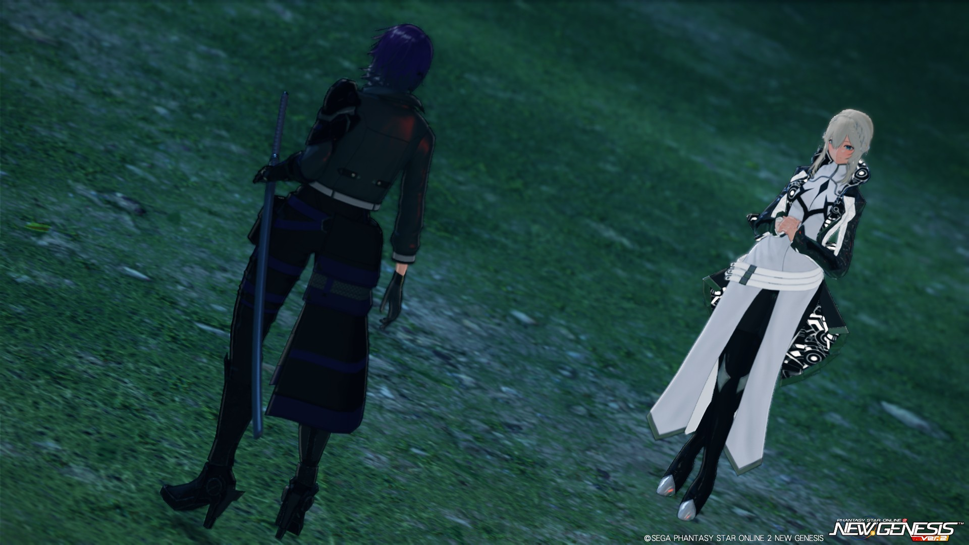

#あなた達の意識は、抗いがたい眠気で閉じていく。
#夢を見ているような感覚で、あなた達はロア達の姿を見ているだろう。

ラル ：……行っちゃったわね。
ロア ：……ああ、そうだね。

#どうやら、ロアとラルには、あなた達が見えていないようだった。

ラル ：結局、なんだったのかしら、彼ら。アークスとは言っていたけど……
ロア ：……ラル。『リヴォア・ダーカー』が名付けられた経緯は覚えてるよね？

#ロアの言葉に、ラルが怪訝そうな表情で答える。

ラル ：？ もちろん知ってるわよ。オラクル船団に昔からある御伽噺――
ラル ：それに登場する怪物から取った名前でしょう？
ロア ：ああ……
ロア ：……悪い悪いダーカーに支配された世界。人々は皆、怯えて過ごすしかありませんでした。
ロア ：……その時、英雄が、その支配を打ち破るべく立ち上がった。大いなる光を、その手にして。
ロア ：……巨悪は討ち滅ぼされ、世界に平和が戻った。救われた人々は、その英雄を――
ラル ：『守護輝士（ガーディアン）』と呼んだ、でしょう？……あの人達がそうだって言いたいの？
ロア ：はは、さてね。そう考えた方が面白いかなって、そう思っただけだよ。
ラル ：もう……

#その時、二人の耳元に方陣が展開される――通信術式だ。少々ノイズ混じりの声が、二人の耳に届く。
？？？ ：……聞こえ……聞こえますか！救難信号に応答通信をしています！
？？？ ：――こちらは第4母艦『シバ』――

ラル ：……ブリギッタ？
ブリギッタ ：――！ラル！良かった、無事だったのね――

#通信先のオペレータ、ブリギッタとラルが会話をしている最中――
#ロアは、あなた達が消えてしまった方向を見ていた。
#あなた達と目線は合わないだろう。だが、どこかあなた達の存在を把握しているような視線だった。

ロア ：……『ずっとこの日を待っていた』、か。
ロア ：――柄じゃないね。

#その言の葉が紡がれたと同時に、あなた達の意識は、抗いがたい眠気で閉じていく。
#ロアとラルは、既に視界から消えている。真っ白な余白が、あなた達の意識を埋めていく。
#波に揺られるような、不思議な感覚の後――あなた達は再び目覚めるだろう。

ロシェ ： ……あれ？みんな昼寝？じゃあ私も寝る～～。

#……そんな、あまりにも呑気すぎる声を、目覚ましのアラートにして。

【セッション終了：長い夢を抜けるとそこは森】

